2020年上海公务员考试《行测》真题（B卷）
第一部分 客观题
一、单选题（本大题共115小题，第1-26题0.7分，第27题0.8分，第28-36题0.7分，第37-115题0.8分，共计88.5分）
1. (2020上海)全国两会________，来自社会各界的代表、委员，齐聚北京，________。
填入画线部分最恰当的一项是：
A. 前夕 共商国是
B. 前昔 共商国是
C. 前夕 共商国事
D. 前昔 共商国事

2. (2020上海)图灵在密码方面取得的成就________。他发明了“图灵机”。虽然这个机器当时是为战争服务的。不过，在人工智能的发展历史中，却是________的一个事件。
填入画线部分最恰当的一项是：
A. 可望而不可即 开天辟地
B. 可望而不可及 开天辟地
C. 可望而不可及 开天劈地
D. 可望而不可即 开天劈地

3. (2020上海)现实中，不同的地域、气候等因素哺育出________的文化。与此同时，纷繁多样的时代文化也进一步刺激着人们的乡土情结。在多元文化中强调自身文化特色就________。于是，那些能够彰显文化特色的讨论总是不断地________人们的身份认同。
填入画线部分最恰当的一项是：
A. 五光十色 在所难免 唤起
B. 五光十色 自然而然 引起
C. 多姿多彩 自然而然 引起
D. 多姿多彩 在所难免 唤起

4. (2020上海)公文的力度________与思想的深度有关，________离不开语言的“加持”。劲道的公文语言________紧凑凝炼，一语中的。________层层递进，步步深入，风格因人而异，________都应起到触动人心，震撼人心，激励人心的效果。
填入画线部分最恰当的一项是：
A. 既 又 不是 就是 但
B. 因为 所以 既 又 但是
C. 既 也 或 或 但
D. 不但 而且 无论 还是 然而

5. (2020上海)根据上海市统一规划，新扬子江码头将洗去征尘，转换角色，一改昔日军港码头的________，嬗变成黄浦江45公里美丽岸线中一段特别风景。今后，当我们流连忘返，徜徉其间，享受习习江风，观赏浦江两岸美景的时候，千万别忘了海军扬子江码头——这朵昔日洁白无比的海上珊瑚花，曾带给我们这座城市的________，________与美好。
填入画线部分最恰当的一项是：
A. 肃穆 宁静 光荣
B. 肃静 安宁 荣耀
C. 宁静 安宁 光荣
D. 安宁 宁静 荣耀

6. (2020上海)下列语句中，不能契合孟子“舍生取义”精神的一项是：
A. 人生自古谁无死，留取丹心照汗青。
B. 为国坚诚款，捐躯忘贫贱。
C. 粉身碎骨全不怕，要留清白在人间。
D. 人固有一死，或重于泰山，或轻于鸿毛。

7. (2020上海)下列划线成语“一言以蔽之”的用法，错误的一项是：
A. 精明的贾母，竟被王熙凤一言以蔽之，不知不觉就上当了。
B. 有个别提案和建议看起来“不接地气”，究其原因，要么缺少充分的科学论证，要么没有相关的数据支撑……一言以蔽之，就是缺乏扎实深入的调查研究。
C. 如果没有第三者，离婚分手的原因往往是很复杂的，是难以一言以蔽之的。
D. 一言以蔽之，就是“中国人始终认为，世界好，中国才能好；中国好，世界才更好。”

8. (2020上海)下面一段话中，有语病的一句是：
①长久以来，人们认为身心是分离的，进而认为读书人和体育健将是对立的:②读书人就是“充耳不闻运动事，一心只读圣贤书”，反过来，体育健将也给人一种“坐不住板凳”的刻板印象。③但随着对“人”的理解的加深，这种观念渐渐推翻了:④一方面有些读书人对运动很痴迷，一方面好运动者不但体魄强健，头脑也不简单——他们取得运动成绩靠的不仅是健壮的身体，还有敏锐的观察和灵活的策略。
A. ①
B. ②
C. ③
D. ④

9. (2020上海)按顺序排列下列句子，组合成语义连贯的一段话，正确的一项是：
无边的青色草浪，在风中起伏。草是竹节草和黑麦草，簇拥着翻卷。
①这里是初夏的香油洲——鄱阳湖最大的草洲，有近200平方公里。
②我站在草浪中间远眺，不远的地平线下，是茫茫的湖水。
③远处的岛屿，像隐现在烟雨之中的帆船。
④晌午后的微雨，也是青黛色。
再过两个月，这里将一片汪洋，草洲消失，被日渐上涨的湖水完全浸吞。水下的草甸将成为鱼类觅食的殿堂、欢快的庆典。
A. ①②③④
B. ④②③①
C. ④①②③
D. ②①③④

10. (2020上海)对下面一则广告的修改意见恰当的一组是：
山庄位于西天目山，夏天特别凉爽，白天不用扇子，晚上不离被子。山庄总面积4000多平，可同时接待近200多人，伙食分餐，桌餐任选，周围瀑布、水库、竹林美不胜收，室内卡拉OK、棋牌、乒乓应有尽有，是朋友小聚，避暑休闲的好去处。
（1）“西天目山”改成“天目山西边”；
（2）“夏天”改成“气候”；
（3）“同时接待近200多人”中的“近”或“多”去掉一个；
（4）“美不胜收”改成“数不胜数”；
（5）“朋友小聚”后逗号改成顿号。
A. （1）（4）
B. （2）（4）
C. （3）（5）
D. （4）（5）

11. (2020上海)美国近期发射了“帕克太阳探测器”。该探测器比之前的任何探测器飞得离太阳表面更近，在严酷的高温和辐射条件下，将深入探索太阳，希冀解开重大谜团。
下面说法与这段文字相符的是：
A. “帕克太阳探测器”能深入太阳对其进行探素
B. 美国发射的太阳探测器离太阳更近
C. “帕克太阳探测器”将承受高温以及太阳辐射的考验
D. 有了“帕克太阳探测器”，太阳的重大谜团将被解开

12. (2020上海)2018年，国家大幅上调了科学技术奖的奖金标准，最高奖由此前的500万元/每人调至800万元/每人，且全部由获奖者个人支配。在人们的印象中，科研工作者的形象似乎总是与清苦绑定在一起，科研中个人智力劳动的价值，常常被有意无意地轻视。事实上，没有科研工作者的个人努力与智慧，再多的投入，也不能确保取得相应的产出。因此，不论是国家、社会还是科研机构，都该为他们的努力提供回报。这也传达出一个信号，国家尊重科研工作中个人的价值，或者说，只要能取得相应的成就，科研工作者就完全可以堂堂正正地过上富裕、优渥的生活。也只有这样，科研事业才能有源源不断的新鲜血液注入，进而变得更加繁荣、昌盛。
这一文段的主要意思是：
A. 国家大幅上调了科学技术奖的奖金标准
B. 要加大对科研中个人智力劳动的奖励
C. 科研工作者配得上这样的奖励
D. 科研工作者的清苦生活已在改变

13. (2020上海)细胞衰老和干细胞耗竭作为机体衰老的重要标志，是导致老年疾病发生发展的重要因素。骨关节炎是一种常见的衰老相关疾病，其发病率随年龄增长而逐渐增加，伴随着衰老，关节内的多种细胞，如软骨细胞、滑膜细胞、间充质干细胞等均发生细胞衰老及功能退化。其中，间充质干细胞的衰老被认为是骨关节炎发病的重要诱因之一。
根据上面文字可以得出的结论是：
A. 导致老年疾病发生发展的重要因素已被证明
B. 年轻人患骨关节炎明显少于老年人
C. 防衰老重在防细胞衰老及功能退化
D. 研究干细胞衰老的机制并寻找对策对治疗骨关节炎意义重大

14. (2020上海)为了满足人们的肉类需求，目前有200亿只鸡、15亿头牛和10亿只羊占领着地球有四分之一的土地，吃掉了世界30％的农作物，消耗着大量的淡水。研究显示，获得一公斤的牛肉大约需要消耗约1.5万升淡水，而收获一公斤的玉米或小麦只需要1500升。牲畜和禽类产生的废弃物对环境气候也毫无裨益，根据联合国粮食及农业组织的统计，家畜产生的废气占全部人为温室气体的14.5％。
上面语段传递的信息是：
A. 畜牧业加剧了地球环境的恶化
B. 肉类生产方式将逐渐被改变
C. 素食是关系人们真正健康长寿、自然环境保护和人类生存发展的大事，因此将在全世普遍提倡。
D. 传统养殖业即将转型

15. (2020上海)海洋二号B卫星是我国第二颗海洋动力环境系列卫星，是我国民用空间基础设施规划的海洋业务卫星。该星将与后续发射的海洋二号C卫星和D卫星组成我国首个海洋动力环境卫星星座，可大幅提高海洋动力环境要素全球观测覆盖能力和时效性。海洋二号B星成功发射后，卫星获取的海风、海浪、海流、海温等海洋动力环境信息可进一步满足海洋业务需求并兼顾气象、减灾、水利等其他行业的应用需求，为国民经济建设和国防建设、海洋科学研究、全球气候变化提供数据产品支持，同时也将在国际对地观测体系中发挥重要作用，为我国积极参与全球治理提供技术支撑。
下面说法与上文意思不相符的是：
A. 海洋二号B卫星能够获取全球海面风向、海高等多种海洋动力环境参数
B. 海洋二号B卫星接受的数据可应用于气象、农业和应急管理等领域
C. 海洋二号C卫星和D卫星比B卫星的海洋动力环境要素全球观测覆盖能力和时效性更强
D. 海洋二号B卫星将在国际对地探测体系中发挥重要作用

16. (2020上海)语言经济学作为一门新兴的交叉学科，是运用经济学的概念、分析方法及工具，把语言作为变量，不仅研究语言本身产生、发展、演化和变迁的规律和路径、语言对个体的作用机理和传导机制等内容，而且考察语言在经济活动中的作用以及语言和经济活动之间的关系，并在此基础上，为语言教育、翻译等语言产业的发展及相关语言政策的制定提供建议。
根据上文意思，下面说法有误的是：
A. 语言经济学是运用经济学的研究方法研究不同语言的产生和演化
B. 语言经济学的研究重点是语言、语言政策及其演变对经济活动的影响
C. 语言经济学的研究目的是使语言更好地服务于经济发展和社会生活
D. 从学科发展的角度来看，语言经济学将有效促进语言学和经济学之间的跨学科互动，对推动经济学和语言学的发展都有着重要意义

17. (2020上海)“真”侧重于人掌握客观规律，“善”侧重于掌握人的需要，人只有满足自己和社会的需要才能达到“善”。而“美”则侧重于在前两者的前提下，超越“真”和“善”各自的局限性，比较自由地把握客体，从而充分的达到自我实现的境界。因此，________________。
填入画横线部分最恰当的一项是：
A. “美”是最自由的
B. “美”是人生最高境界
C. “真”“善”和“美”是一体的
D. “美”的人生应该成为人生追求的最高价值目标

18. (2020上海)汉武帝初，匈奴请和亲，上下其议。韩安国曰：“今匈奴负戎马足，怀鸟兽心，迁徙鸟集，难得而制。得其地不足为广，有其众不足为强，自上古弗属。汉数千里争利，则人马罢，虏以全制其敝，势必危殆。臣故以为不如和亲。”
下列不属于韩安国主张和亲的理由是：
A. 匈奴擅长骑射，有很大的杀伤力
B. 匈奴所居之地，属于荒漠地带，不宜农耕
C. 匈奴采用游牧的方式，居无定所
D. 匈奴以逸待劳，汉军长途践涉，必受其害

从一般视角看，充分陈述法律理由有助于促进公正，但作者却提出：司法中是应该作出法律论证，但这种法律论证不应该追求“充分”。为什么？首先，“充分”是指除了运用细节化的明确法律规定和一般形式逻辑推理加以论证这两种方式之外，对其他辅助性论证资源的大量使用，辅助性论证资源则主要包括说理方法、经验常识、法律原理。多数情况下，仅仅运用细节化的明确法律规定及一般形式逻辑推理，这种论证只会让人感到“本来如此”， 而要实现“很有道理”的论证，则势必需要不断地使用说理方法、经验常识和法律原理等。

然而，作者经过研究后发现：其一，人们关于“说理方法”的日常经验，本身就是复杂的，比如中国古代的许多经典文本，以模糊思维和飘逸说理为特征，典型如《论语》《老子》，而西方许多经典文本，却以分析思维和精细说理为特征，两种思维说理明显不同；其二，日常生活的论证语境和法律过程的论证语境存在较大区别，后者比前者更凸显利益以及是非立场的纠葛，参与者及旁观者对后者中的论证，审视、期待、要求显然更高，从“经验常识”展开理由论证，总会引发新的疑问和追问；其三，在法学话语及法律实践话语中，“法律原理”的争论不胜枚举，在中国法学甚至世界法学中，几乎难以看到一个法律原理未曾遭遇反论，且法律原理常涉及规范问题，注定在价值上有主观性。

因此，作者的结论是：法律论证是否充分与争议的化解、裁判的正当性、司法公正之间均没有必然的联系，而“单纯”的法律论证，仅适用细节化的法律规定及一般形式逻辑，以展现法律裁判的理由，是最理想的，它清晰明确、难以质疑，几乎能最好、最有效地抵挡外部裁判异议。
19. (2020上海)上文中提及的“本书作者”对司法中充分进行法律论证的态度是：
A. 赞成
B. 不赞成
C. 不置可否
D. 怀疑

20. (2020上海)根据文意，下列说法不正确的是：
A. 中西方的说理方式不尽相同
B. 让人感到“本来如此”的法律论证方式其实是最有效的
C. 使用说理方法、经验常识和法律原理会使法律论证“很有道理”
D. 日常生活的论证语境更强调利益的诉求

21. (2020上海)根据文意，下列关于“单纯”的法律论证的说法，不正确的是：
A. 仅运用细节化的明确法律规定和一般形式逻辑推理加以论证法律论证
B. 论证不充分，难以让人信服
C. 多数情况下不影响可法的公正性
D. 比较清晰明确，不容置疑

据研究，屈原《九歌》诸篇原始底本的大致族属与时代能概括如下：《东皇太一》《东君》，源于五帝晚期海岱地区东夷集团虞舜族的《韶》乐；《河伯》《云中君》，源于夏代中原地区夏族禹启以来的《虬歌》；《大司命》《少司命》，春秋战国时期各诸侯国的生命生育祭歌颂诗；《湘君》《湘夫人》《山鬼》，长江中游楚地楚族流传久远的山川祭歌颂诗；《国殇》，流传于楚国的爱国战魂祭歌；《礼魂》，以上各篇共用的“乱辞”。在商代早中期以前，楚族的起源及早期发展阶段在黄河中下游，且与夷、夏两集团有密切关系。

神话传说中，楚人的远祖颛项氏主要活动在海岱与中原地区，曾得到东夷集团的远祖少吴氏族的帮助。颛顼之后有祝融八姓，亦与东夷少吴、重、黎中原各族关系密切。为此，东夷集团《韶》乐、华夏集团《虬歌》，一为楚族所熟悉及早期发展阶段在黄河中下游，且与夷、夏两集团有密切关系。

神话传说中，楚人的远祖颛项氏主要活动在海岱与中原地区，曾得到东夷集团的远祖少吴氏族的帮助。颛顼之后有祝融八姓，亦与东夷少吴、重、黎中原各族关系密切。为此，东夷集团《韶》乐、华夏集团《虬歌》，一为楚族所熟悉，并为屈原整理《九歌》时有所保存。
而屈原，“楚之同姓也，为楚怀王左徒”，是王室贵族子弟的师傅；又为三闯大夫，“掌王族三姓。屈原序其谱属，率其贤良，以厉国士”因此，屈原熟悉本族的历史文化，进而整理编组了《九歌》。本来，各血缘氏族部落只祭祀本族范围内的天体神、山川神和祖先神，相关的祭器、礼仪、乐舞歌辞也只限在本族内流传。此即“神不歆非类，民不祀非族”。然而，屈原还是将不同区域、族属、时代、内容的祭歌颂诗与楚国的《湘君》诸篇合编在一起了。这不是屈原冒天下之大不匙。西周盛行的体现血缘管理的井田制、宗法等级制、家族世袭制等，到春秋时代开始动，至战国时代则几乎瓦解各诸侯相互征战，血缘纽带已被解构。因此，血缘基础上的“民不祀非族”“祀不越望”的规矩已不复存在。这样，屈原将不同族属的祭歌颂诗合编在一起，完成综合性的《九歌》，也就成为可能。

楚国发展到楚威王时，国力达到鼎盛。楚怀王即位，承父盛业，在苏秦游说之下，联合韩、魏等六国攻秦，是为合纵。当时的楚怀王意气风发，有一统天下的雄心。据《汉书·郊祀志》：“楚怀王隆祭祀事鬼神，欲以获福助，却秦军。”此际任左徒的屈原“入则与王图议国事，以出号令；出则接遇宾客，应对诸侯。王甚任之”，可谓君臣相得。因此，言《九歌》是屈子为国君修饰润色，欲以却退秦师，也信而有征。

孔子以维护周礼为目的，以西周王官礼乐作为标准删编《诗经》。结果是，不仅十五个诸侯血缘族团的颂诗、史诗，以及十五国之外的民被删除，甚至进一步引领时代的理性自觉，“不语怪力乱神”将原本丰富的巫术神灵、图腾神话作了历史化改造，而失去了天国神灵的浪漫气息。但楚氏族带着北方夷夏原始巫术宗教文化，反倒与当地固有的苗民巫风习俗相融合，而得以持续发扬。屈原既“博闻强志”，深知楚族及夷夏古族的远古历史文化，又担任左徒与三间大夫这两个与巫术宗教活动有关的职位，最终造就了《九歌》特别的原始文化。《九歌》是我们认识远古部族文化的重要窗口。

然而，作者经过研究后发现：其一，人们关于“说理方法”的日常经验，本身就是复杂的，比如中国古代的许多经典文本，以模糊思维和飘逸说理为特征，典型如《论语》《老子》，而西方许多经典文本，却以分析思维和精细说理为特征，两种思维说理明显不同；其二，日常生活的论证语境和法律过程的论证语境存在较大区别，后者比前者更凸显利益以及是非立场的纠葛，参与者及旁观者对后者中的论证，审视、期待、要求显然更高，从“经验常识”展开理由论证，总会引发新的疑问和追问；其三，在法学话语及法律实践话语中，“法律原理”的争论不胜枚举，在中国法学甚至世界法学中，几乎难以看到一个法律原理未曾遭遇反论，且法律原理常涉及规范问题，注定在价值上有主观性。

因此，作者的结论是：法律论证是否充分与争议的化解、裁判的正当性、司法公正之间均没有必然的联系，而“单纯”的法律论证，仅适用细节化的法律规定及一般形式逻辑，以展现法律裁判的理由，是最理想的，它清晰明确、难以质疑，几乎能最好、最有效地抵挡外部裁判异议。
22. (2020上海)依据文段，下列判断不正确的是：
A. 《东皇太一》保留了一定的《韵》乐内容
B. 《九歌》是不同区域，民族，时代，内容祭歌颂诗的组合
C. 《九歌》的编组没有蕴含政治意图
D. 《九歌》的浪漫气息与当地苗族的巫风有比较密切的关系

23. (2020上海)假如按照“神不欲非类，民不祀非族”的原则，屈原能够加工，编辑的诗歌是：
A. 《东皇太一》
B. 《河伯》
C. 《大司命》
D. 《山鬼》

24. (2020上海)下列陈述，不能解释屈原编组《九歌》原因的一项是：
A. 屈原对楚族及夷夏古族的历史文化关系了解深入
B. 屈原担任左徒与三间大夫
C. 西周时的宗法等级制、家族世袭制等，到战国时代已土崩瓦解
D. 楚氏族的原始巫术宗教文化，与当地固有的苗民巫风习俗相融合

25. (2020上海)这一文段的核心内容是论:
A. 《九歌》的形成
B. 《九歌》的来源
C. 屈原编组了《九歌》
D. 《九歌》的文化特色

26. (2020上海)从金属的历史利用来看，先是青铜器时代，而后是铁器时代，铝的利用是近百年的事。下列选项中，与金属利用的先后顺序相关度最高的是（ ）。
A. 地壳中金属的含量
B. 金属冶炼的难易
C. 金属的导电性和延展性
D. 金属制品的用途

27. (2020上海)食物过敏是在摄入食物时由于食物中的某些成分引起免疫应答，导致消化系统内或全身性的变态反应。以下食物成分容易引起过敏的是：
A. 纤维素
B. 蛋白质
C. 维生素
D. 脂肪

28. (2020上海)变色镜片含有卤化银（氯化银、溴化银）微晶，当受到紫外线或短波可见光等激活光照射时，卤素离子放出电子，该电子被银离子捕获，发生下列反应：
2AgBr <u>光照</u> 2Ag+Br
无色的卤化银分解为不透明的银原子和透明的卤素原子，银原子吸收光线使镜片透光率降低。由于变色镜片中的卤素不会逸失，所以能发生可逆反应。下列分析错误的是______。
A. 强太阳光使平衡右移
B. CuO在变色中起催化作用
C. 强太阳光下镜片中仍有AgB
D. 室内日光灯下镜片中无Ag

29. (2020上海)物质的结构决定性质，微粒间的相互作用力越强，熔点越高。一些氧化物的熔点如下表
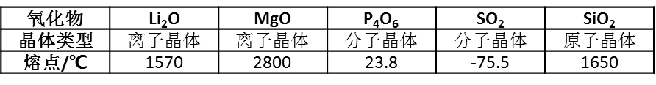
下列选项中，不能解释氧化物熔点存在差异的是___
A. 分子晶体中的作用力是相对较弱的分子间作用力
B. 离子晶体中的作用力是相对较强的离子键
C. 原子晶体中的作用力是相对较弱的共价键
D. Li2O 中的离子键弱于MgO的

30. (2020上海)过氧化氢（HO202）的沸点比水高，但受热易分解。某试剂厂制得浓度7%-8%的氧化氢溶液，再浓缩成30%的溶液时，可采用的适宜方法是
A. 常压蒸馏
B. 减压蒸馏
C. 加压蒸馏
D. 加生石灰，常压蒸馏

31. (2020上海)“蹦极”是一种极富刺激性的游乐项目，如图所示为一根橡皮绳，一端系在人的腰部，另一端固定在跳台上，当人落至途中A点时，橡皮绳刚好被拉直，当人落至图中B点时，橡皮绳对人的拉力大小与人的重力大小想等，C点是游戏者所能达到的最低点，在游戏者离开跳台到最低点的过程中，不计空气阻力，下列说法正确的是( )。
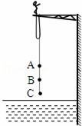
A. 游戏者的动能一直在增加
B. 游戏者到达B点时重力势能最小
C. 游戏者到达B点时动能最大
D. 游戏者在C点时的弹性势能最小

32. (2020上海)下图为远距离输电线路示意图，若发电机的输出电压不变，下列叙述中正确的是( )。
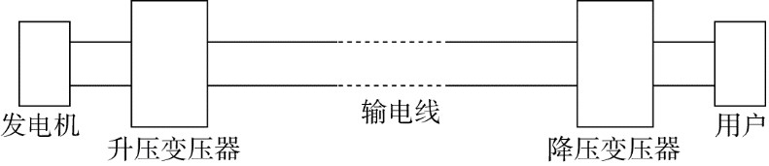
A. 当用户用电器的总电阻减少时，输出线上损失的功率增大
B. 升压变压器的输出电压等于降压变压器输入电压
C. 输电线中的电流只有升压变压器原、副线圈的匝数比绝定
D. 升压变压器的原线圈中的电流与用户电器设备消耗的功率无关

33. (2020上海)如图所示，匀速向东行驶的火车车厢中，光滑水平桌面上正中位置放有一个相对静止的小球。右下图是小球的俯视图，A为初始位置，曲线为小球相对桌面的运动轨迹，可以判断( )。
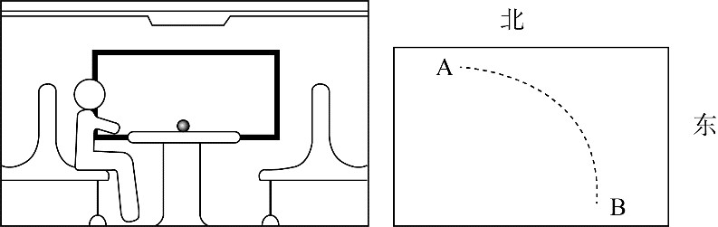
A. 火车向北减速转弯
B. 火车向西减速前进
C. 火车向东加速前进
D. 火车向南减速转弯

34. (2020上海)质量分别为3m和m的两颗恒星A和B组成双星系统，仅在相互之间万有引力的作用下，以两星连线上的某点为圆点，在同一平面内做角速度相同的匀速圆周运动，已知向心力大小与物体质量、轨道半径、角速度平方成正比。下列说法正确的是( )。
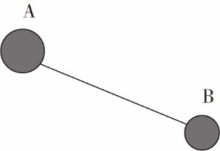
A. 两恒星的向心力大小相等
B. 两恒星的轨道半径相等
C. 两恒星的线速度相等
D. 两恒星的周期不等

35. (2020上海)某国研制出一种用超声波做子弹的枪，当超声波达到一定强度时就能有较强的攻击力，实际要阻挡这一武器的袭击，只要薄薄的一层( )
A. 半导体
B. 磁性物质
C. 真空带
D. 绝缘物质

36. (2020上海)已知一种液体的密度随深度而增大，它的变化规律是ρ=ρ0+kh，式中ρ0、k是常数，h表示深度。设深度足够，有一个密度ρ1的实心小球投入此液体中，且ρ1＞ρ0，则小球的运动过程表述正确的是( )。（本题只考虑小球受到重力和浮力两个力）
A. 小球会经历若干次加速和匀速过程，最后沉底
B. 小球一直加速，最后沉底
C. 小球会经历若干次匀速和减速过程，最后悬浮在液体中某处
D. 小球会经历若干次加速和减速过程，最后悬浮在液体中某处

37. (2020上海)下列选项中，符合所给图形的变化规律的是：
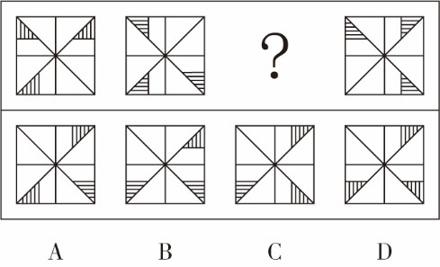

38. (2020上海)下列选项中，符合所给图形的变化规律的是：
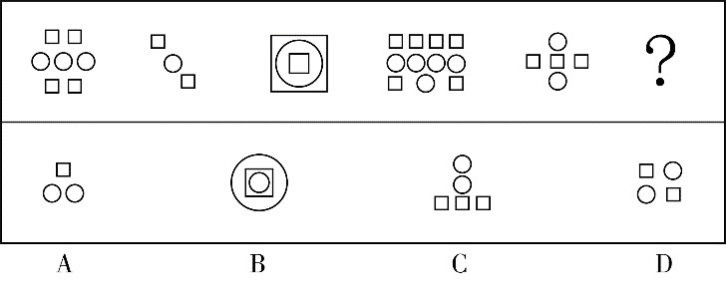

39. (2020上海)下列选项中，符合所给图形的变化规律的是：
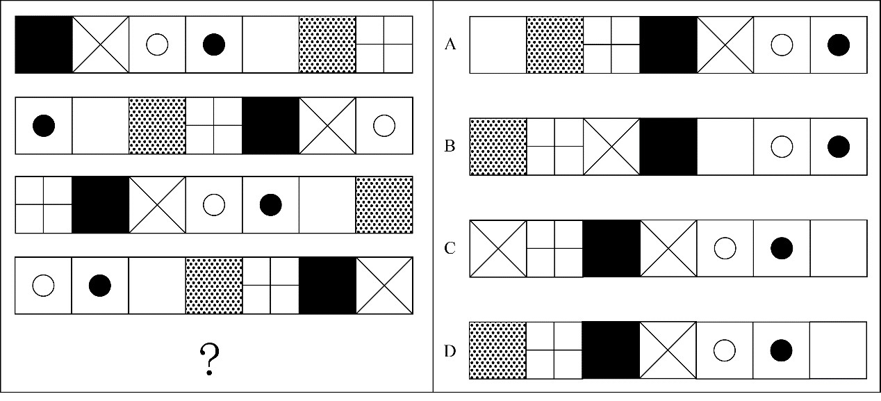

40. (2020上海)下列选项中，符合所给图形的变化规律的是：
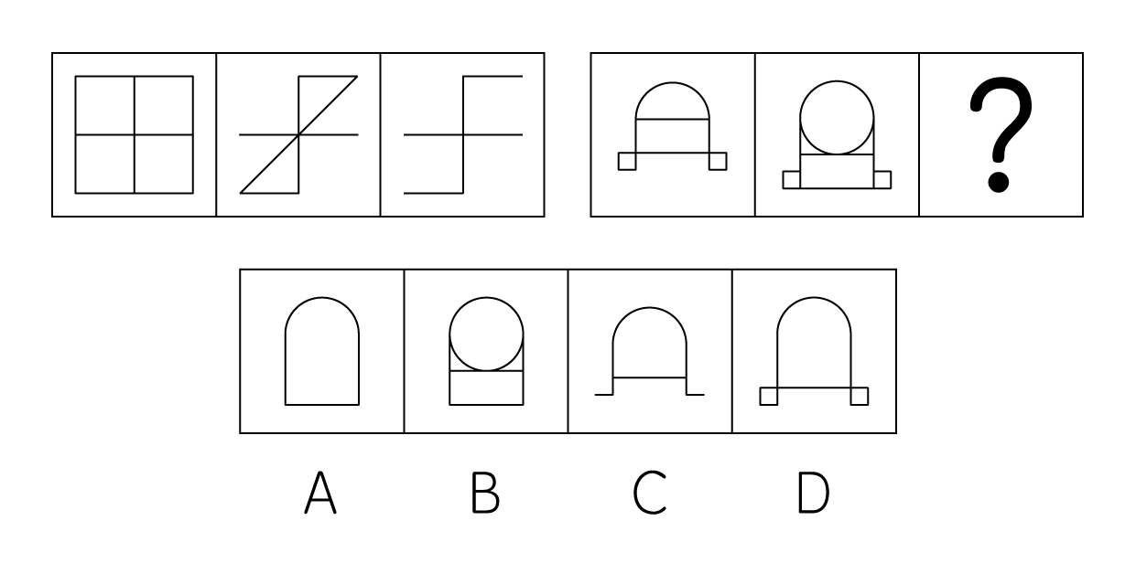

41. (2020上海)下列选项中，符合所给图形的变化规律的是：
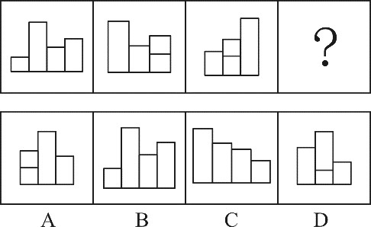

42. (2020上海)左图给定的平面图折叠后的立体图形是：
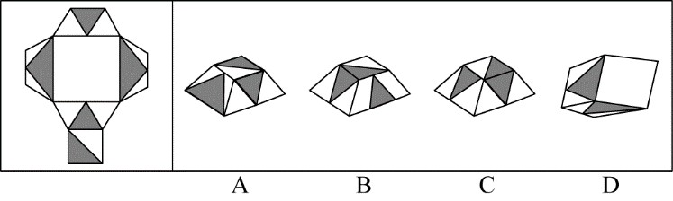

43. (2020上海)左图是右图的平面展开图，数字与字母一一对应，与123456可以对应的是 。
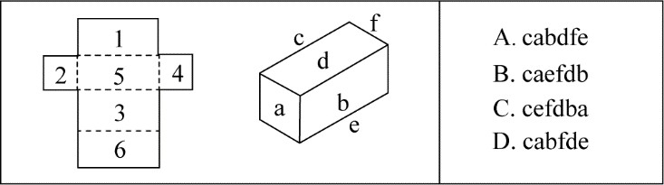
A. cabdfe
B. caefdb
C. cefdba
D. cabfde

44. (2020上海)下列选项中，符合所给图形的变化规律的是：
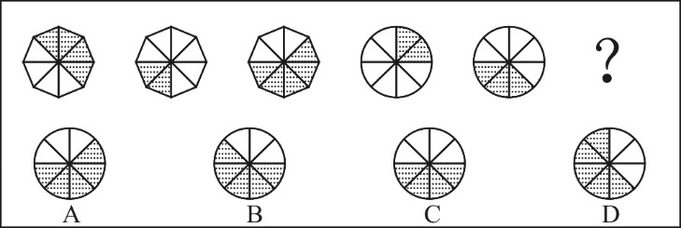

45. (2020上海)下列选项中，符合所给图形的变化规律的是：
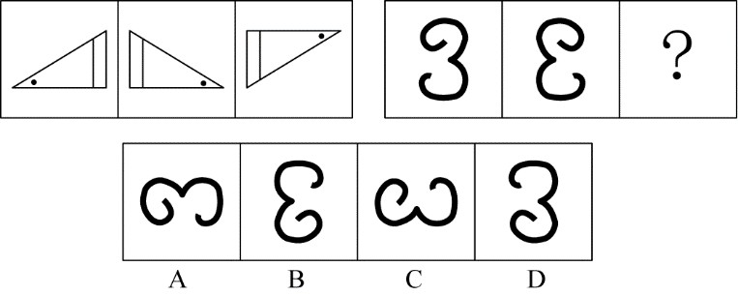

46. (2020上海)下列选项中，符合所给图形的变化规律的是：
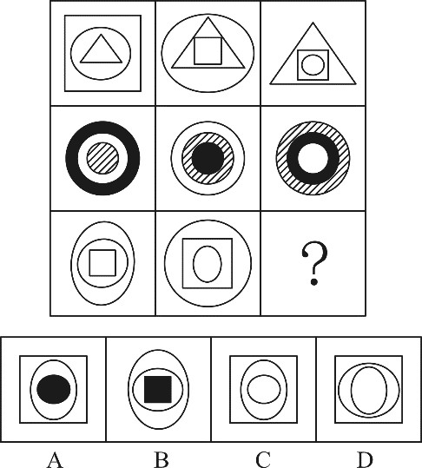

47. (2020上海)下列选项中，与其他三个图形规律不同的是：
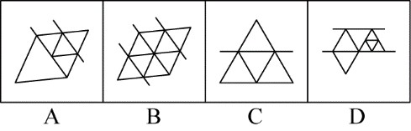

48. (2020上海)下列选项中，符合所给图形的变化规律的是：
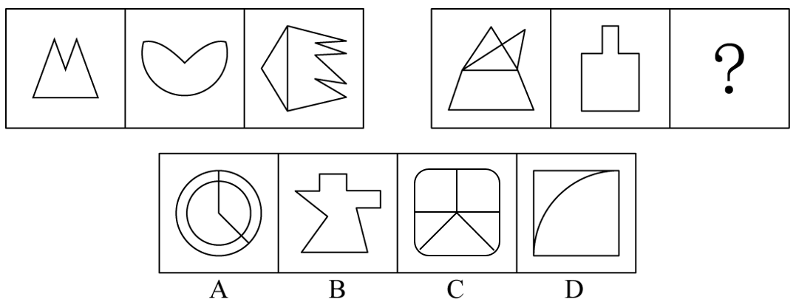

49. (2020上海)一些科学家认为，在65000万年前，一颗小行星击中了现在的尤卡坦半岛，因此导致了恐龙的灭绝。这些科学家认为：如此一击抛掷了大量的碎片到大气中，从而阻挡了阳光，冷却了空气。对于食草恐龙来说，如果没有充足的阳光和食物资源，那么它们将会灭亡，并且没有恐龙能够长期在低温中生存。然而，这批科学家同时确信：小行星产生的大多数碎片会在六个月内到达地面，以至于无法让植物消失和让恐龙冻僵。
下列________项如果为真，能为解决上述科学家们的信念和事实之间的明显差异提供支持。
A. 食草恐龙的灭绝使食肉恐龙失去了食物来源
B. 恐龙很容易受到由小行星碎片所引发的空气污染的影响，以致于产生致命的呼吸问题
C. 碎片聚合成的粉尘能够减少约20%的阳光，从而使地表温度降低7到10摄氏度
D. 那颗小行星的直径至少为9.6公里，对于通过撞击和由其引起的海啸来杀死恐龙已经足够大了

50. (2020上海)经历了若干年的沉淀，甲国已经在人才、数据、基础设施和政策层面做了较多储备，为人工智能的发展提供了丰沃的土壤。许多国际知名的人工智能专家和企业加盟甲国。最近几年，各种区域性的人工智能论坛和学术会议多次在甲国举行。这次世界人工智能大会在甲国召开，充分证明了甲国在世界人工智能领域的号召力和凝聚力。
下列项最可能是上述论述所假设的前提。
A. 甲国有足够的人力和财力，能够保证世界人工智能大会的顺利召开
B. 甲国已经出现了许多世界领先的人工智能研究团队和研究机构，并吸引了国际上众多的优秀人才到甲国来进行人工智能基础理论研究
C. 世界人工智能大会影有巨大、关注度高，只有在世界人工智能领域具各足够号召力和凝聚力的国家才能举办
D. 人工智能将给社会带来巨大变化，并有力推动新经济的发展，成为社会变革和创新驱动的新引擎

51. (2020上海)中国国庆盛大阅兵过程中，各军兵种方队整齐划一，步调一致，完美展现了中国军人的刚毅与坚强，举世瞩目，这是军人们历经数月艰苦训练的结果，已知某训练小组共有40余名队员，平均身高1.82米，平均年龄24岁，最终，所有年龄23岁以上，且身高超过1.82米的队员都参与了正式阅兵。
根据以上信息，关于该训练小组可以得出下列______项
A. 没有23岁以下的队员参加正式阅兵
B. 参加正式阅兵的队员中，23岁以上的队员占多数
C. 所有身高超过1.83米但年龄23岁以下的队员都没有参加正式阅兵
D. 未参加正式阅兵者不包括23岁以上且身高超过1.83米的队员

52. (2020上海)保护生态环境必须依靠制度、依靠法治。只有实行最严格的制度、最严密的法治，才能为生态文明建设提供可靠保障。在这方面，最重要的是要完善经济社会发展考核评价体系，把资源消耗、环境损害、生态效益等体现生态文明建设状况的指标纳人经济社会发展评价体系，建立体现生态文明要求的目标体系、考核办法、奖惩机制，使之成为推进生态文明建设的重要导向和约束。
根据以上陈述，最有可能得出下列项。
A. 如果不实行最严密的法治，就不能为生态文明建设提供可靠保障
B. 只有把体现生态文明建设状况的指标纳人其中，才能完善经济社会发展考核评价体系
C. 只要实行最严格的制度，就可以为生态文明建设提供可靠保障
D. 如果考核评价体系没有体现生态文明建设状况的指标，就不能发挥其重要的导向作用

53. (2020上海)所有真正关心老百姓利益的领导干部，都会受到大家的尊敬，要真正关心老百姓利益的领导干部都特别重视如何解决住房、看病、教育和养老等民生问题。因此，那些不重视如何解决老百姓民生问题的领导干部，都不会受到大家的尊敬。
为保证上述论证成立，必须增加下列项作为前段。
A. 随着老龄化社会的来临，老百姓面临的看病、养老等问题越来越突出
B. 所有重视如何解决老百姓民生问题的领导干部，都会受到大家的尊敬
C. 住房、看病、教育和养老等民生问题，是事关老百姓利益的最为突出的问题
D. 所有受到大家尊敬的领导干部，都是真正关心老百姓利益的领导干部

54. (2020上海)亚马逊热带雨林火灾次数与过火面积每年以惊人的比例增加。但是，卫星照片显示，去年火灾次数与过火面积的增加比例明显低于往年。去年，某国政府支出数百万美元用于预防和扑灭亚马逊热带雨林火灾。该国政府宣称，上述卫星数据表明政府预防扑灭火灾的努力取得了显著效果。
下列项如果为真，最能削弱该国政府的上述结论。
A. 去年该国用以预防和扑灭马亚逊热带雨林火灾的投入明显低于往年
B. 该国去年出现了异乎寻常的大面积持续降雨
C. 与该国毗邻的其他国家的热带雨林火灾次数与过火面积并未减少
D. 该国用于热带雨林火灾预防与扑灭的费用只占年度财政支出的很小比例

55. (2020上海)在某旅行社的股东会上，总经理提出:根据日前公司整体规划，我提议欧洲线和北美线两条线路至少要开通一条，但南美线因航线问题不能马上开通。董事长表示反对。
下列项最能准确表达董事长的意思。
A. 欧洲线、北美线和南美线三条线路都开通
B. 欧洲线、北美线和南美线三条线路都不开通
C. 欧洲线和北美线两条线路至多开通一条，但南美线要马上开通
D. 如果南美线不能马上开通，那么欧洲线和北美线两条线路都不能开通

56. (2020上海)经过全力检测和排查，疾控中心的专家确定如下事实：（1）王某说：如果蒋某和张某都感染了H7N9新型禽流感病毒，则李某没有被感染（2）李某感染了H7N9新型禽流感病毒，而且王某的陈述正确；（3）只有王某的陈述不正确，张某才没有感染H7N9新型禽流感病毒由上述事实可以推出( )。
A. 蒋某没有感染H7N9新型禽流感病毒，张某感染了
B. 蒋某和李某都感染了H7N9新型禽流感病毒
C. 李某和王某都感染了H7N9新型禽流感病毒
D. 蒋某感染了H7N9新型禽流感病毒，张某没有感染

57. (2020上海)某公司决定将部分资金进行投资，拟在基金、黄金、期货、字画、股票5种投资品种中进行选择。要求如下：
基金、黄金至多购买一种；
基金、期货、字画至少购买两种；
黄金、股票、期货至少购买一种。
根据以上信息，可以得出下列项。
A. 期货、股票至少购买一种
B. 基金、黄金至少购买一种
C. 至少购买三种
D. 至多购买三种

58. (2020上海)一家人准备一起去北欧旅游，各自表达如下愿望：
父亲：若去挪威，则不去丹麦和冰岛；
母亲：若不去冰岛，则去挪威和丹麦；
儿子：若不去挪威，则去瑞典和芬兰。
最终的方案满足了上述每个人的愿望。根据以上陈述，可以得出下列_______项。
A. 去瑞典、芬兰和丹麦
B. 去瑞典、芬兰和冰岛
C. 去瑞典、丹麦和冰岛
D. 去芬兰、丹麦和冰岛

59. (2020上海)某三甲医院的医生中，专科医院中毕业的医生人数大于干非专科医院毕业的医生人数，女医生的人数大于男医生的人数。
如果上述论述是真的，那么项关于该医院医生的断定也一定是真的。
（1）非专科医院毕业的女医生人数大于专科医院毕业的男医生人数。
（2）专科医院毕业的男医生人数大于非专科医院毕业的男医生人数。
（3）专科医院毕业的女医生人数大于非专科医院毕业的男医生人数。
A. （1）和（2）
B. 只有（2）
C. 只有（3）
D. （2）和（3）

60. (2020上海)甲、乙、丙、丁和戊5人到赵村、李村、陈村、王村4村驻村考察，每人只去一个村，每个村至少去1人。已知：
若甲或乙至少有1人去赵村，则丁去王村，且戊不去王村；
若乙去赵村或丁去王村，则戊去王村而甲不去陈村；
若丁、戊并非都去王村，则甲去赵村。
根据以上陈述，可以得出下列( )项。
A. 甲去李村，乙去赵村
B. 乙去陈村，丙去赵村
C. 丙去赵村，丁去李村
D. 丁去赵村，戊去王村

61. (2020上海)数列：3，2，0，3，7，2，-4，3，
A. 2
B. 7
C. 11
D. 14

62. (2020上海)数列：3，2；5，1；6，4；10，2；12，8；
A. 14，1
B. 16，2
C. 18，3
D. 20，4

63. (2020上海)如图，问号处的数字为
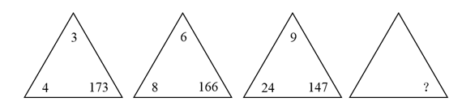
A. 168
B. 132
C. 96
D. 72

64. (2020上海)如图，问号处的数字为
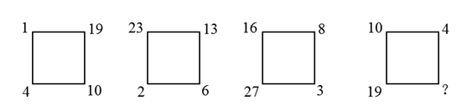
A. 1
B. 8
C. 19
D. 31

65. (2020上海)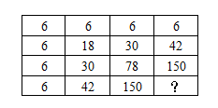
A. 378
B. 342
C. 300
D. 228

66. (2020上海)M小区停车收费，小型车辆每天5元，中型车辆每天8元，大型车辆每天10元。某天小区总共停了20辆车，共收费153元，那么当天大型车辆可能有________辆。
A. 8
B. 9
C. 10
D. 11

67. (2020上海)甲乙丙丁四人一起去踏青，甲带的钱是另外三个人总和的一半，乙带的钱是另外三个人的三分之一，丙带的钱是另外三个人的四分之一，丁带了91元，他们一共带了____元。
A. 364
B. 380
C. 420
D. 495

68. (2020上海)两条公路成十字交叉，甲从十字路口南1200米处向北直行，乙从十字路口处向东直行。甲、乙同时出发10分钟，两人与十字路口的距离相等，出发后100分钟，两人与十字路口的距离再次相等，此时他们距离十字路口米。
A. 6600
B. 6000
C. 5600
D. 5400

69. (2020上海)有甲、乙两个瓶子，甲瓶里装了200毫升清水，乙瓶里装了200毫升纯酒精。第一次把20毫升纯酒精由乙瓶倒入甲瓶，第二次把甲瓶中20毫升溶液倒回乙瓶，此时甲瓶里含有纯酒精的量乙瓶里含水的量。
A. 大于
B. 小于
C. 等于
D. 不能确定

70. (2020上海)某游乐园在一个平地中央的平地中央挖了一个球形下沉广场，广场直径为200米，最深处50米，那么这个球形的直径为
A. 125
B. 200
C. 225
D. 250

71. (2020上海)有A、B两个水壶，分别装有a、b升水。现将B壶中的一半水倒入A壶中，再将A壶中的一半水倒回B壶中。将上述过程记为一次操作，那么两次操作后A、B两壶中的水又回到初始状态，那么a/b=？
A. 1/2
B. 2/3
C. 3/4
D. 4/5

72. (2020上海)一个由若干个单位立方体组成的立体图形，从正面看、左侧面看、下面看都是3×3的正方形，那么这个立体图形至少需要_________个单位立方体。
A. 17
B. 19
C. 21
D. 22

73. (2020上海)一条东西向的河流，水流自西向东，速度为10公里/小时，现有摆渡船从南岸的A点出发，要开往正北方向的位于北岸的B点，已知船速为20公里/小时，则摆渡船往______方向行驶，可以保证船能够向正北方向航行。
A. 北偏西30度
B. 西偏北45度
C. 东偏北30度
D. 北偏东45度

74. (2020上海)天气预报预测未来2天的天气情况如下，第一天晴天50%下雨20%、下雪30%；第二天晴天80%、下雨10%、下雪10%，则未来两天天气状况不同的概率为：
A. 45%
B. 50%
C. 55%
D. 60%

75. (2020上海)一条街上有90棵树，其中有些树已经挂上了彩灯，这时，要选择在一棵未挂彩灯的树上悬挂红旗，有趣的是，无论将红旗挂在哪棵树上都与挂了彩灯的树相邻，那么至少有______棵树挂了彩灯。
A. 35
B. 30
C. 25
D. 20

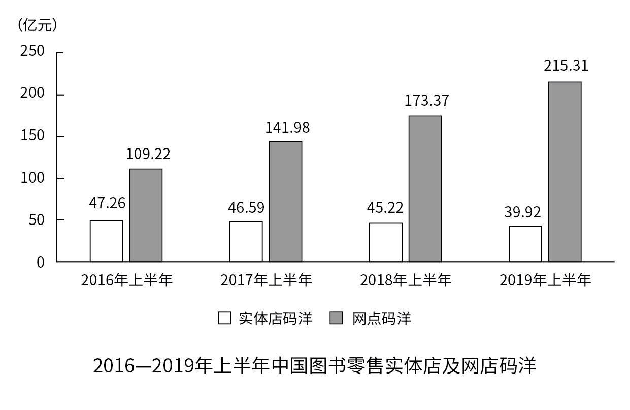
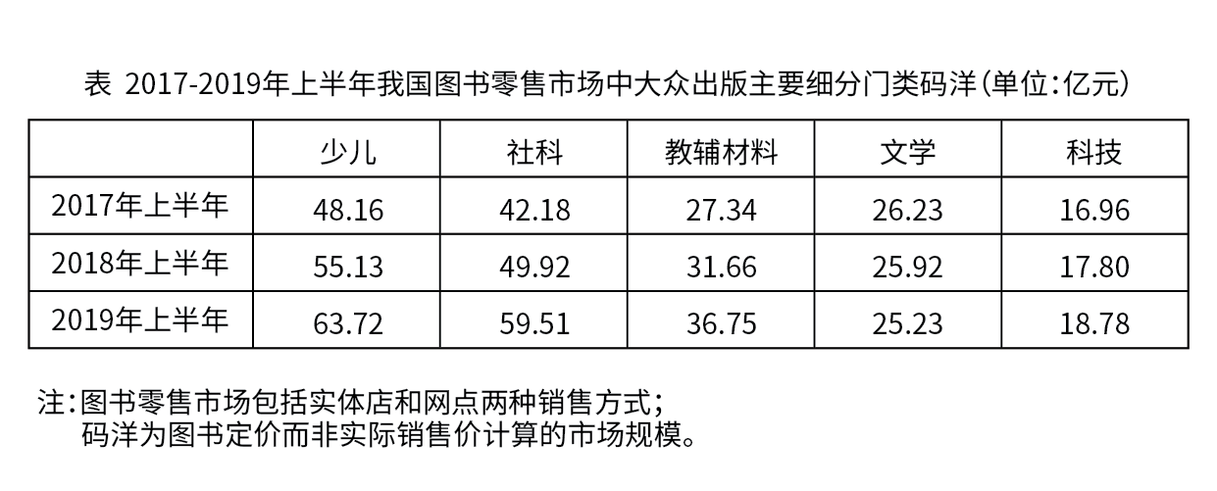
76. (2020上海)2019年上半年我国图书零售市场实体店与网店码洋之和比上年高：
A. 不到35亿元
B. 35亿元至40亿元
C. 40亿至45亿元
D. 超过45亿元

77. (2020上海)如2019年上半年我国图书零售市场中，网店平均打5.5折销售，实体店平均打9折销售，则同期网店图书实际营业额约是实体店的（ ）倍。
A. 2.5
B. 3.3
C. 4.2
D. 5.4

78. (2020上海)2017年上半年，教辅材料与科技类图书码洋在全国图书零售市场中的占比：
A. 低于20%
B. 在20%—25%之间
C. 在25%—30%之间
D. 超过30%

79. (2020上海)2017—2019年，每年上半年网店图书零售码洋同比增速：
A. 逐年升高
B. 逐年降低
C. 先升高后降低
D. 先降低后升高

80. (2020上海)能够从上述资料中推出的是：
A. 2017—2019年，每年上半年实体店码洋同比下降金额逐年递增
B. 2017年上半年，少儿类图书码洋是科技类图书的3倍以上
C. 2017—2019年，文学类图书总码洋在70亿至80亿元之间
D. 如2019年下半年环比增速达到20%，则全年网店码洋将超过500亿元

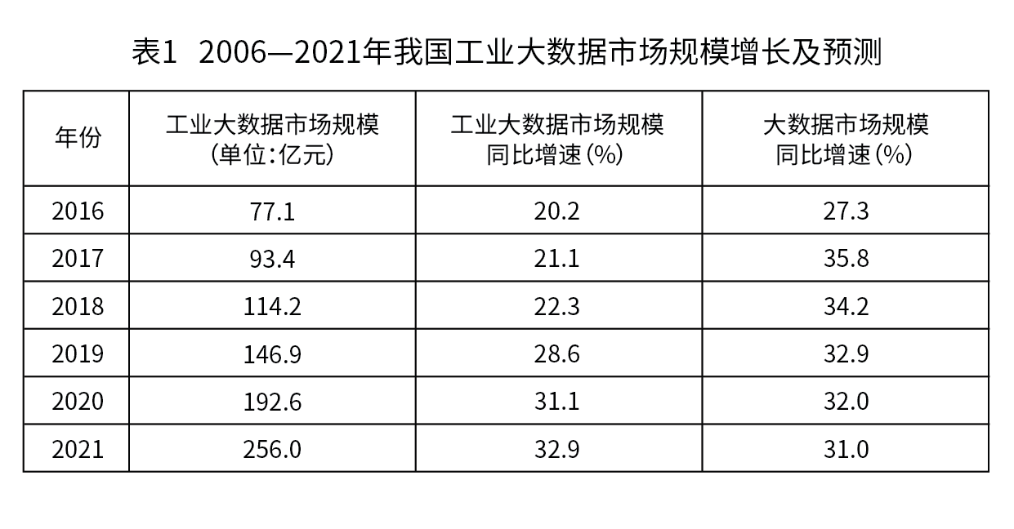
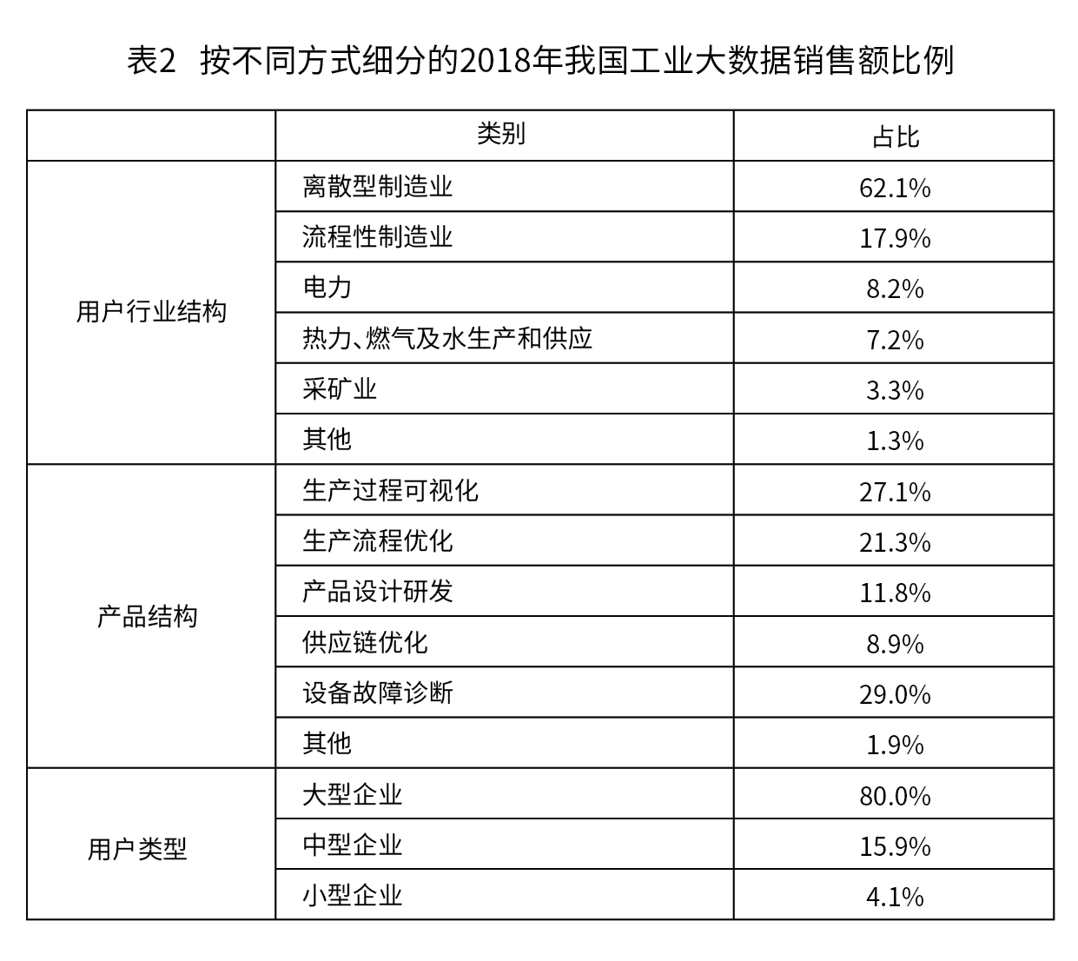
81. (2020上海)2016—2019年，我国工业大数据市场规模同比增速最快的为（）年。
A. 2016
B. 2017
C. 2018
D. 2019

82. (2020上海)如保持2021年同比增量不变，则在（）年我国工业大数据市场规模将比2021年翻一番。
A. 2025
B. 2026
C. 2027
D. 2028

83. (2020上海)2018年，我国离散型制造业大数据市场规模约比流程型制造业大数据市场规模高（）亿元。
A. 44
B. 50
C. 98
D. 113

84. (2020上海)2018年我国工业大数据销售额最高的5种产品结构中，销售额最高的类别销售额约是销售额最低类别的（）倍。
A. 1.5
B. 2.5
C. 3.3
D. 4.6

85. (2020上海)关于我国工业大数据市场，能够从上述资料中推出的是：
A. 2018年我国工业大数据市场中，大型企业的销售额超过80亿元
B. 2018年我国工业大数据市场中，电力行业销售额是采矿业的三倍多
C. 2017年，我国工业大数据占大数据总体市场规模的比重高于上年水平
D. 2019—2021年，我国工业大数据市场规模将达到2016—2018年的2.5倍以上

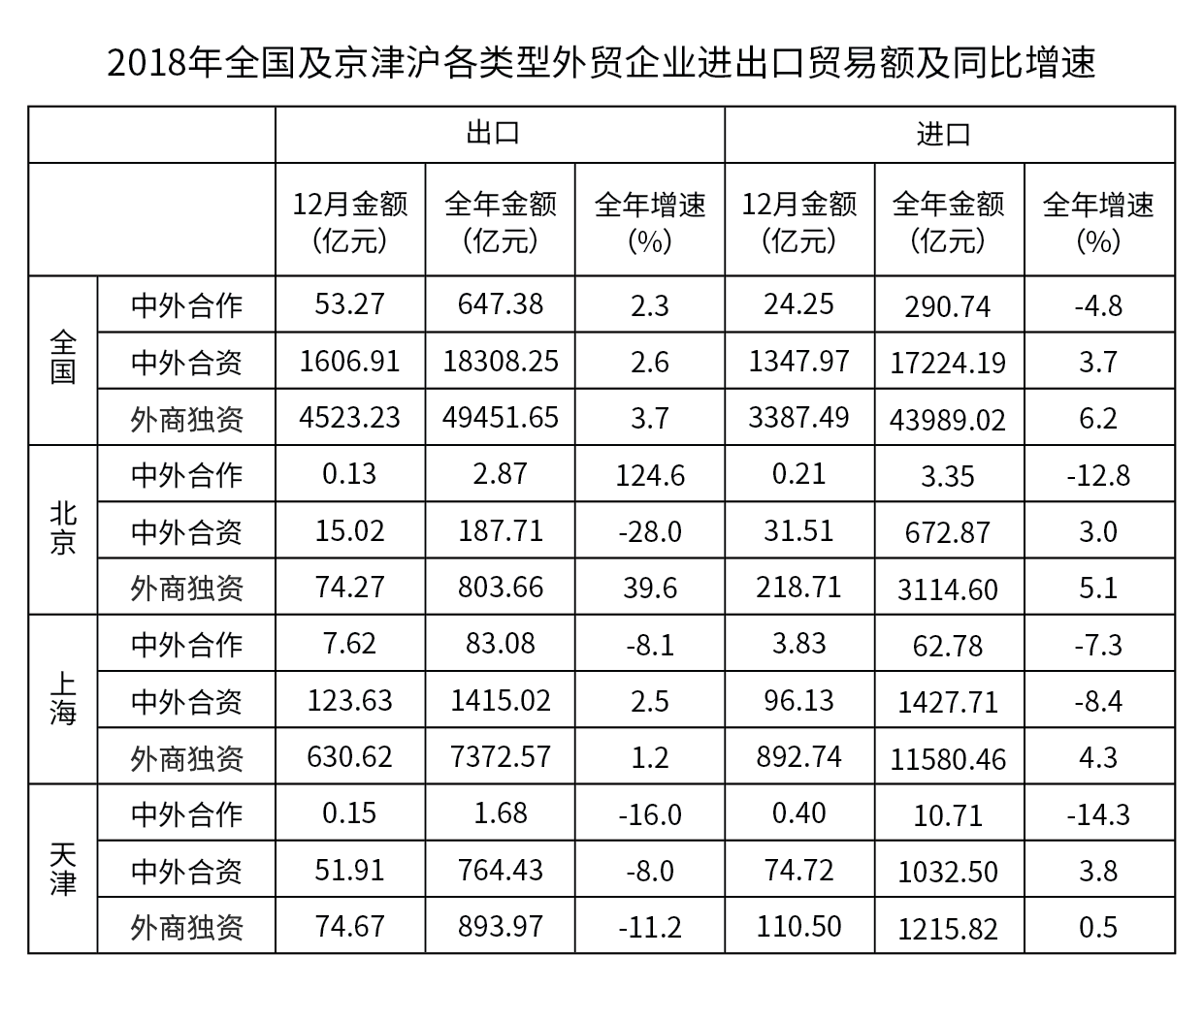
86. (2020上海)2018年12月，北京市三种类型的外资企业进出口贸易状况为：
A. 出口额比进口额高不到100亿元
B. 出口额比进口额高100亿元以上
C. 进口额比出口额高不到100亿元
D. 进口额比出口额高100亿元以上

87. (2020上海)京津沪三个直辖市中，2018年外商独资企业进口额占全国外商独资企业进口额比重高于2017年水平的直辖市有（）个。
A. 0
B. 1
C. 2
D. 3

88. (2020上海)2018年，京津两地中外合资企业出口额约是两地中外合作企业出口额的（）倍。
A. 65
B. 209
C. 326
D. 455

89. (2020上海)将上海市的①中外合作企业、②中外合资企业、③外商独资企业按2018年全年进出口贸易总额同比增量从高到低排列，正确的是：
A. ③＞①＞②
B. ②＞①＞③
C. ①＞②＞③
D. ③＞②＞①

90. (2020上海)能够从上述资料中推出的是：
A. 2018年，全国各类型外资企业进出口总额超过15万亿元
B. 2018年，上海外商独资企业进出口总额占全国同类企业的25%以上
C. 2018年12月，上海中外合资企业出口额超过前11个月平均值
D. 2017年，北京中外合作企业出口额高于其进口额

91. (2020上海)2019年10月，中国共产党第十九届中央委员会第四次全体会议在京召开。全会提出，国家行政管理承担着按照党和国家决策部署推动经济社会发展、管理社会事务、服务人民群众的重大职责。要坚持和完善中国特色社会主义行政体制，构建（）的政府治理体系。
A. 职责明确、依法行政
B. 职责明确、人民满意
C. 结构合理、依法行政
D. 结构合理、人民满意

92. (2020上海)习近平在主持召开中央全面依法治国委员会第二次会议时发表重要讲话强调，（）是依法治国的迫切需要。要把党的领导贯穿于其全过程和各方面，增强公众参与实效，提高专家论证质量，坚持合法性审查，防控风险。
A. 维护重大公共利益
B. 积极推进重点领域立法
C. 规范重大行政决策程序
D. 促进社会公平正义

93. (2020上海)中国梦视野宽广，内涵丰富，意蕴深远，习近平总书记指出，中国梦的本质是：
A. 国家富强，民族振兴，人民幸福
B. 社会和谐，人民幸福 环境改善
C. 国家富强，民族团结，社会长久治安
D. 生活富裕 环境改善 祖国统一

94. (2020上海)近年来，我国置身世界大发展大变革大调整中，不惑于纷乱现象，不畏于艰难险阻，以元首外交引领扩大全球朋友圈、以开放合作之姿谋求各国共同发展、力倡多边主义推动全球治理改革，不断开创中国特色大国外交新局面。这表明，中国特色大国外交是___。
①以维护各国共同利益为目的，促进共同发展。
②主导全球多边治理，建立国际政治经济新秩序。
③坚持独立自主的和平外交政策，发挥负责任大国的作用。
④坚持合作共赢，推动构建人类命运共同体。
A. ①②
B. ①③④
C. ②③④
D. ③④

95. (2020上海)2019年8月，清华大学科研团队发布了一款类脑计算芯片。该芯片是世界首款异构融合类脑芯片，也是世界上第一个即可支持脉冲神经网络又可支持人工神经网络的人工智能芯片。该芯片的名字是：
A. “天机芯”
B. “中国芯”
C. “中华芯”
D. “麒麟芯”

96. (2020上海)习近平总书记主持中共中央政治局第十五次集体学习时强调，我们党在推进马克思主义中国化进程中，先后形成了毛泽东思想、邓小平理论、“三个代表”重要思想、科学发展观、新时代中国特色社会主义思想，为推进（）提供了强大思想武器。
A. 思想革命与自我革命
B. 社会革命和自我革命
C. 思想革命与技术革命
D. 社会革命和技术革命

97. (2020上海)习近平出席第二届“一带一路”国际合作高峰论坛开幕式时，在主旨演讲中强调，面向未来，我们要秉持共商共建共享原则，坚持（）理念，努力实现高标准、惠民生、可持续目标，推动共建“一带一路”沿着高质量发展方向不断前进。
A. 开放、包容、共赢
B. 协调、绿色、共享
C. 开放、绿色、廉洁
D. 协调、绿色、开放

98. (2020上海)国产电影《哪吒之魔童降世》中，哪吒希望通过自己的努力改变他人的成见，得到周围人的认可和喜爱。最终，在感受到父母的爱后，以一己之力对抗天命，保护家人周全，贴近当代年轻人的奋斗观和人生观，不信命，靠自己。哪吒”我命由我不由天”的呐喊，其合理性在于：
A. 只要有坚韧的意志，就能取得成功
B. 强大的精神力量在改造世界的过程中有决定作用
C. 意识具有能动性，有能动地认识世界和改造世界的作用
D. 唯心主义在现实生活中有一定的应用价值

99. (2020上海)2019年8月，国务院印发《中国（上海）自由贸易试验区( )总体方案》，方案要求，建立以( )为核心的制度体系，建立全面风险管理制度，建设具有国际市场竞争力的开放型产业体系。
A. 外高桥保税区，贸易便利化
B. 临港新片区，贸易便利化
C. 外高桥保税区，投资贸易自由化
D. 临港新片区，投资贸易自由化

100. (2020上海)下列关于公务员的表述，错误的是：
A. 新录用的公务员试用期为一年
B. 被依法列为失信联合惩戒对象的人员不得录用为公务员
C. 地方各级机关公务员的录用必要时可授权市级公务员主管部门组织
D. 录用公务员应当在规定的编制限额内，并有相应的职位空缺

101. (2020上海)下列选项中，属于行政行为的是（ ）。
A. 市场监督管理局销毁收缴的假冒伪劣产品
B. 城管局雇用外部人员修理其办公设备
C. 交警在路口安装交通标志
D. 财政局审批某会计师事务所的设立

102. (2020上海)全国人大常委会从属于全国人大，在全国人大闭会期间行使全国人大的部分职权，包括立法权、任免权、决定权、监督权。下列选项中，全国人大常委会有权任免的是：
A. 国务委员
B. 国务院总理
C. 国务院各部部长
D. 最高人民检察院检察长

103. (2020上海)下列选项中，_______属于我国《刑法》规定的刑罚。
A. 从业禁止
B. 管制
C. 训诫
D. 罚款

104. (2020上海)行政管理外部监督是指行政管理组织以外的各种监督主体对行政机关及其工作人员的管理活动所进行的多渠道的、多种形式的异体监督。其中，（）是有法律效力的最高层次的异体监督。
A. 社会监督
B. 政党监督
C. 司法机关监督
D. 权力机关监督

105. (2020上海)政府体据法律和法规，适应社会环境的变迁和公众意愿的改变，对政府及其官员的行为进行有效规范性约束的能力是：
A. 组织控制能力
B. 行政管理能力
C. 社会服务能力
D. 公共政策能力

106. (2020上海)下对行为中,属于公共政策诉求的是：
A. 患者要求医院减免医药费
B. 企业要求政府减轻负担
C. 职员要求老板提高工资
D. 公众要求传媒关注客机安全

107. (2020上海)行政协调对于行政管理有序化及组织整体功能的发挥有重要作用。下列对行政协调的理解错误的是（）。
A. 行政协调是指行政管理过程中的协调
B. 行政协调是在有关各方存在不同程度共同之处的基础上，对差异进行融合调整
C. 行政协调关键在于政府与公众间的平衡
D. 行政协调与行政公关在原则与方法上有融和交叉之处

108. (2020上海)边缘计算指的是在网络边缘结点来处理、分析数据。边缘结点指的就是在数据产生源头和云中心之间任一具有计算资源和网络资源的结点。根据上述信息判断，下列关于边缘计算的说法不正确的是：
A. 手机可以看作人与云中心之间的边缘结点
B. 采用边缘计算会增加网络数据流量
C. 采用边缘计算可以减少能源的消耗
D. 采用边缘计算可以减少响应时间

109. (2022辽宁)下列选项中，导热性最好的是________，它比大多数气体的导热性系数高出10倍，在能源工业中是极好的传热导体。
A. 氢气
B. 氧气
C. 氮气
D. 氦气

110. (2020上海)植物的六大器官，根、茎、叶、花、果实和种子都可以成为人类的食物，但不同食物被取食的器官各有不同。下列植物与被取食的器官对应关系。错误的是
A. 萝卜—根
B. 白菜—叶
C. 竹笋—茎
D. 西兰花—果实

111. (2020上海)已知物体表面颜色越浅，反射热辐射的能力越强，进行热辐射的能力越差；物体表面颜色越深，反射热辐射的能力越差，进行热辐射的能力越强，据此，下列关于石油液化气罐和电力变压器表面颜色的判断，说法正确的是：
A. 均应漆成银白色
B. 均应漆成灰黑色
C. 前者漆成灰黑色，后者漆成银白色
D. 前者漆成银白色，后者漆成灰黑色

112. (2020上海)马克思、恩格斯创立了唯物史观和剩余价值学说，揭示了人类历史发展的奥秘和资本主义剥削的实质，论证了无产阶级的历史使命，弥补了空想社会主义的缺陷，从而把社会主义从空想发展成为科学。科学社会主义问世的标志是:
A. 《共产党宣言》的发表
B. 《资本论》的出版
C. 巴黎公社的建立
D. 十月革命的胜利

113. (2020上海)在一幅书法作品中看到“贤契笑存”的文字，说明它可能是（）的。
A. 老师送学生
B. 学生送老师
C. 领导送下级
D. 晚辈送长辈

114. (2020上海)“夜静弦声响碧空，宫商信任往来风。依稀似曲才堪听，又被移将别调中。”这一首诗描写的对象是：
A. 琵琶
B. 风筝
C. 弓箭
D. 古琴

115. (2020上海)“西风烈，长空雁叫霜晨月。霜晨月，马蹄声碎，喇叭声咽。雄关漫道真如铁，而今迈步从头越。从头越，苍山如海，残阳如血。”这是毛泽东同志写于1935年的一首词，该词描绘的是红军（）的场景。
A. 征战甘肃南部关隘腊子口
B. 征战福建龙岩、漳州
C. 飞夺泸定桥
D. 征战贵州娄山关

二、不定项题（本大题共15小题，第1-10题0.8分，第11-15题0.7分，共计11.5分）
（一）阅读下列材料，回答116-118题。
习近平总书记指出：“当代中国的伟大社会变革，不是简单延续我国历史文化的母版，不是简单套用马克思主义经典作家设想的模板，不是其他国家社会主义实践的再版，也不是国外现代化发展的翻版”。实践证明，中国特色社会主义追路是一条既符合中国国情，又适合时代发展要求并取得巨大成功的唯一正确道路。实践证明,中国特色社会主义道路是一条既符合中国国情,又适合时代发展要求并取得巨大成果的唯一正确道路。只有这条道路而没有别的道路,能够引领中国进步、增加人民福祉、实现民族复兴。我们必须坚定道路自信、理论自信、制度自信、文化自信。

在中国特色社会主义新时代，完成伟大事业必须靠党的领导。中国特色社会主义制度的最大优势是中国共产党领导。今天，我们比历史上任何时期都更接近、更有信心和能力实现中华民族伟大复兴的目标。习近平总书记指出:“行百里者半九十。中华民族伟大复兴，绝不是轻轻松松、敲锣打鼓就能实现的。全民族必须准备付出更为艰巨、更为艰苦的努力。”
1. (2020上海)坚定中国特色社会主义“四个自信”，说到底是要坚定：
A. 制度自信
B. 道路自信
C. 理论自信
D. 文化自信

2. (2020上海)实现伟大理想，必须推进伟大事业。习近平总书记指出，改革开放以来党的全部理论和实践的主题是:
A. 以经济建设为中心
B. 建立新中国和改革开放
C. 中国特色社会主义
D. 发展社会主义市场经济

3. (2020上海)2019年5月31日，“不忘初心、牢记使命”主题教育工作会议在北京召开。根根据党中央部署，此次主题教育以县处级及以上领导干部为重点，在全党自上而下分两批开展，贯彻“守初心、担使命，找差距、抓落实”的总要求。这说明:
A. 党始终坚持以人民为中心的发展理念
B. 科学执政是中国共产党执政的基本方式
C. 党重视自身先进性建设，提高执政能力
D. 党的政治建设是党的根本性建设

（二）阅读下列材料，回答119-122题。
新中国成立不久，中国共产党就把促进“农业和交通运输业的现代化”“建立巩固的现代化国防”写入党在过渡时期总路线。1954年，在第一届全国人民代表大会第一次会议开幕词中，毛泽东同志提出：“准备在几个五年计划之内，将我们现在这样一个经济上文化上落后的国家，建设成为一个工业化的具有高度现代文化程度的伟大国家。”根据这些思想，周恩来同志在政府工作报告中首次提出包括现代化的工业、现代化的农业、现代化的交通运输业和现代化的国防在内的四个现代化目标。此后，四个现代化的内容不断调整完善，从明确提出“实现工业化”、掀起一场“技术革命”到实现工业、农业、国防和科学技术的现代化，直到1964年第三届全国人民代表大会第一次会议正式和完整地提出我国实现“四个现代化”的任务——“在不太长的历史时期内，把我国建设成为一个具有现代农业、现代工业、现代国防和现代科学技术的社会主义强国”。1975年，周恩来同志在第四届全国人民代表大会第一次会议上又重申了分两步走、全面实现四个现代化的战略安排。

党的十八大以来，以习近平同志为核心的党中央以巨大的政治勇气和强烈的责任担当，进行伟大斗争、建设伟大工程、推进伟大事业、实现伟大梦想，取得了全方位、开创性成就，实现了深层次、根本性变革，推动中国特色社会主义进入新时代。党的十九大围绕新时代实现中华民族伟大复兴的历史使命，对新时代推进我国社会主义现代化建设作出新的顶层设计，提出分两步走在21世纪中叶建成社会主义现代化强国的战略安排。
4. (2020上海)上述材料表明，（）是中华民族的最高利益和根本利益。我们党领导中国人民进行的一切奋斗，归根到底都是为了实现这一伟大目标。
A. 实现中华民族伟大复兴
B. 全面实现“四个现代化”
C. 建设社会主义现代化强国
D. 建立完整的工业体系和国民经济体系

5. (2020上海)1964年第三届全国人民代表大会第一次会议正式和完整地提出我国实现“四个现代化”的任务是:“在不太长的历史时期内，把我国建设成为一个具有现代农业、现代工业、（）的社会主义强国”。
A. 现代交通运输业
B. 现代国防
C. 现代教育
D. 现代科学技术

6. (2020上海)改革开放之后，我们党曾提出社会主义现代化建设“三步走”成略目标，即（）
A. 解决人民温饱问题
B. 人民生活总体上达到小康水平
C. 全面建成小康社会
D. 基本实现现代化

7. (2020上海)在新时代，围绕如何全面建设社会主义现代化这一重大问题，习近平提出了一系列新思想新观点新要求。他强调，“现代化的本质是（）
A. 人的现代化
B. 工业、农业、服务业的现代化
C. 国家治理体系和治理能力现代化
D. 人与自然和谐共生的现代化

（三）阅读下列材料，回答123-126题。
像故宫这类国民级IP的形成，绝不是仅仅通过静态的展示和宣传能够完成的。必须在继承发扬好传统文化所承载的历史内涵、发挥好应有的社会文化担当的基础上，综合运用市场化的运营方式进行创造性转化与创新性发展。故宫文创不仅仅限于产品的设计和制造，而是从文化形象的塑造到创意衍生品的打造，从实体产品的创作到影游文化内容的开发，从线上营销到线上线下体验购买，以及从行业内到行业之间的跨界融合，对故宫文化进行全方位的宣传和多角度的渗透。
由于我国博物馆机构存在层级、藏品资源、地域等方面的差异，多数博物馆机构在文创产品开发过程中仍然存在较多的问题。一是文创品质亟需提升。博物馆文创产品的开发应该在坚守文物历史事实及本真性的前提下，加强对文物资源所蕴含的历史内涵、文化价值和艺术审美的传播再创造。围绕更好地诠释优秀传统文化、讲好“中国故事”，发挥好博物馆满足公众获取知识、实现自我提升功能等目标，来做好文创产品的创作设计，以及品质和内涵提升。同时，从文创产品本身来说，除了要强调创意之外，还需注重产品质量。
实际上，提供公共文化服务是博物馆的基本职能，但非全部职能。在保证发挥好基本公共文化服务职能的前提下，博物馆完全可以通过市场化的方式提供非基本、个性化或更高层次的文化服务。其次是激励机制不健全。未来亟需优化分配机制，将博物馆文创销售所得的部分收入，作为博物馆文创研发、绩效奖励和市场运营的支出。同时，应该将博物馆文创产品的发展业绩纳入博物馆评估定级和绩效考核之中。
8. (2020上海)根据材料，故宫的属性是：
A. 盈利性
B. 公益性
C. 竞争性
D. 服务型

9. (2020上海)根据材料，故宫传统文化价值的当代转化备受好评的原因有：
A. 寻求新的价值的认同
B. 借鉴西方博物馆运作的经验
C. 注重文化提炼、重构和再造
D. 擅用市场化的手段

10. (2020上海)材料中所提“实践中，在如何使用、谁来使用藏品元素开发文化产品这些问题上，国内不少文化单位和企业还有不同的认识，亟需规范”，这主要指向市场化建设机制中的____环节
A. 产权建设
B. 授权方式
C. 审查方式
D. 营销手段

11. (2020上海)当前我国博物馆机构在文创产品开发过程中存在_____的问题
A. 文创品质急需提升
B. 商业模式不够成熟
C. 运行模式不够灵活
D. 固化的体制障碍

（四）阅读下列材料，回答127-130题。
法工委是全国人大常委会的工作机构， 作为参谋助手为全国人大常委会行使国家立法权提供服务。为了加强与新闻媒体的联系，更好地向社会公众介绍立法工作情况，法工委建立了发言人制度。
2019年8月21日，全国人大常委会法工委就建立发言人机制举行第一次记者会。发言人通报了今年上半年法律草案向社会公开征求意见的情况，并回答记者提问。
目前为止，本年度共有15部法律草案向社会公开征求意见21件次，包括：民法典婚姻家庭编（草案二次审议稿）、民法典继承编（草案二次审议稿）、森林法（修订草案）、社区矫正法（草案）、密码法（草案）、固体废物污染环境防治法（修订草案）、土地管理法和城市房地产管理法修正案（草案二次审议稿）等。
对于备受关注的民法典，其合同编、侵权编草案的二次审议稿于2019年1月4日至2月3日在中国人大网全文公布，公开向社会征求意见。合同编草案二次审议稿共收到256人提出的504条意见，侵权责任编草案二次审议稿收到117人提出的228条意见。2019年4月，十三届全国人大常委会第十次会议对民法典物权编、人格权编进行了二审，之后4月26日至5月25日，两编草案的二次审议稿分别在中国人大网全文公布，公开征求社会公众意见。其间，物权编草案二次审议稿共收到1132人提出的2286条意见，人格权编草案二次审议稿收到20031人提出的31936条意见。
12. (2020上海)全国人大常委会:
A. 是全国人大的常设机关
B. 行使最高立法权
C. 是我国最高国家行政机关
D. 是我国最高国家权力机关

13. (2020上海)下列法律中必须由全国人大制定的是_________。
A. 中国人民共和国土地管理法
B. 中国人民共和国森林法
C. 中国人民共和国社区矫正法
D. 中国人民共和国（后半部分缺失）

14. (2020上海)民法典合同编、侵权编草案的二次审议稿在中国人大网全文公布，公开向社会征求意见，根本原因在于：
A. 我国坚持人民代表大会制度
B. 我国是人民民主专政的社会主义国家
C. 社会主义法制是社会主义民主的前提和基础
D. 社会主义民主是社会主义法制的保障

15. (2020上海)全国人大常委会行使国家立法权，向社会公开征求意见_________。
A. 体现了我国民主的广泛性
B. 是人民群众参与管理国家的基础和标志
C. 促进了基层政权的巩固
D. 有利于群众依法直接行使民主权利

参考答案与解析
第一部分 客观题
一、单选题
第1题
【知识点】 综合考察
【答案】 A
【解析】 考查实词和成语的综合运用。先寻找提示性信息，再对比选项。
第一空。对比“前夕”和“前昔”：“前夕”指假日或任何重大节日之前的晚上或白天，也指某一特殊事件即将发生的时期，比喻事情即将发生的时刻；“前昔”指前面日子。文段要表达的是“全国两会召开之前、即将召开的时候”，由此排除B项和D项。
第二空。对比“共商国是”和“共商国事”：“国是”所指的国家大事严格限用于国人在中央所议之国家大事，指国家的重大政策。在我国，人民代表大会是人民行使国家权力的机构，全国人大代表到北京参加全国人民代表大会就是“共商国是”。而“国事”既可以指对国家有重大影响的事情，也可以指一般的国家事务，可用于国内，也可用于国际。由此排除C项。
因此本题选A。
【来源】 2020年上海公务员考试《行测》真题（B卷）第1题

第2题
【知识点】 成语辨析
【答案】 B
【解析】 成语辨析题。先寻找提示性信息，再对比选项。
第一空。文段要表达的意思是“图灵在密码方面取得的成就是难以企及的”。对比“可望而不可即”和“可望而不可及”：二者是近义词，但“可望而不可即”表示能望见，但达不到或不能接近，常比喻目前还不能实现的事物；“可望而不可及”指只可仰望而不可接近。而图灵在密码方面已经取得成就，是已经实现的事物，文段仅要表示不可接近、难以企及，由此排除A项和D项。
第二空。文段要表达的是“这是一件很有意义的事件”。B项“开天辟地”比喻空前的，自古以来没有过的，比喻前所未有的伟大事业，代表意义重大，符合文意。而C项“开天劈地”仅表示破开天地的动作，且一般不作此写法，多用“开天辟地”，排除C项。
因此本题选B。
【来源】 2020年上海公务员考试《行测》真题（A卷）第5题,2020年上海公务员考试《行测》真题（B卷）第2题

第3题
【知识点】 综合考察
【答案】 D
【解析】 考查实词和成语的综合运用。先寻找提示性信息，再对比选项。
第一空。该空内容要与“文化”搭配。A项和B项“五光十色”形容色彩鲜艳，花样繁多，颜色光彩鲜艳多色，通常不与“文化”搭配；C项和D项“多姿多彩”指丰富多彩，形容颜色形态多样，很多种形状，很多种颜色，可与“文化”搭配。排除A项和B项。
第二空。“在所难免”指由于某种限制而难于避免，“自然而然”指不经外力作用而如此。结合文段语境，文段说的是现实情况需要强调自身的文化认同，是有外在要求的，因此“自然而然”不符合语境，排除C项。答案锁定D选项。
验证第三空。“唤起”与“认同”搭配得当。
因此本题选D。
【来源】 2020年上海公务员考试《行测》真题（B卷）第3题

第4题
【知识点】 虚词辨析
【答案】 C
【解析】 虚词辨析
第一、二空。根据语境可知公文的力度与思想的深度以及语言的“加持”均有关系。B项“因为……所以……”为因果关系，不符合语境，排除B项。
第三、四空。根据语境可知，“紧凑凝练”与“层层递进”应为并列关系。A项“不是……就是……”与D项“无论……还是……”均不符合语境，排除A项和D项。C项“或……或……”为并列关系，符合语境。答案锁定C项。
验证第五空。“但”为转折关系，符合语境。
因此本题选C。
【来源】 2020年上海公务员考试《行测》真题（A卷）第1题,2020年上海公务员考试《行测》真题（B卷）第4题

第5题
【知识点】 实词辨析
【答案】 B
【解析】 实词辨析题。先寻找提示性信息，再对比选项。
第一空。根据“洗去征尘、转换角色”可知此处填入的词语应对应往日的“征尘”。A项“肃穆”意思是严肃而安静，形容气氛庄重；B项“肃静”指严肃而安静，二者均可以对应“征尘”，符合语境。C项“宁静”指平静、安静；清静寡欲，不慕荣利。D项“安宁”指秩序正常，没有骚扰或（心情）安定，宁静。二者均不符合语境，排除C项和D项。
第二空。该空对应“曾带给我们这座城市的……”并且与“美好”并列。A项“宁静”无法与美好相对应，不符合语境，排除A项。B项“安宁”能够与美好构成并列关系，符合语境。答案锁定B项。
验证第三空。“荣耀”指光荣、光彩，符合语境。
因此本题选B。
【来源】 2020年上海公务员考试《行测》真题（A卷）第3题,2020年上海公务员考试《行测》真题（B卷）第5题

第6题
【知识点】 词语理解
【答案】 C
【解析】 词语理解题。
分析“舍生取义”的意思。“舍生取义”意为为了正义事业不怕牺牲。
对比选项。A项“人生自古谁无死，留取丹心照汗青”意思是自古以来，人终不免一死。但死得要有意义，倘若能为国尽忠，死后仍可光照千秋，青史留名；B项“为国坚诚款，捐躯忘贱贫”表示为国很忠诚，愿意为国捐躯；D项“人固有一死，或重于泰山，或轻于鸿毛”指人终究免不了一死，但死的价值不同，为了人民正义的事业而死就比泰山还重，而那些自私自利，损人利已的人之死就比鸿毛还轻。三者均能体现出“舍生取义”的精神。而C项“粉身碎骨全不怕，要留清白在人间”意思是即使粉身碎骨也毫不惧怕，甘愿把一身清白留在人世间，表示立志要做纯洁清白的人，与“舍生取义”无关。
因此本题选C。

【来源】 2020年上海公务员考试《行测》真题（A卷）第6题,2020年上海公务员考试《行测》真题（B卷）第6题

第7题
【知识点】 病句辨析
【答案】 A
【解析】 病句辨析。
分析词汇。“一言以蔽之”意思为用一句话概括，从内容方面来说后文要接概括性的词句。
分析选项。A项表述的内容是“一言以蔽之”让贾母上了王熙凤的当，用一句话去概括是不可能让人上当的，不合逻辑，使用不当。B项和D项中“一言以蔽之”后均出现了概括性语句；C项中“一言以蔽之”表达的是原因有很多，难以用一句话概括。三项均使用得当。
因此本题选A。
【来源】 2020年上海公务员考试《行测》真题（A卷）第8题,2020年上海公务员考试《行测》真题（B卷）第7题

第8题
【知识点】 病句辨析
【答案】 C
【解析】 病句辨析
A项，表述准确。
B项，表述准确。
C项，表意错误，应该是“这种观念渐渐被推翻了”。
D项，表述准确。
因此本题选C。
【来源】 2020年上海公务员考试《行测》真题（B卷）第8题

第9题
【知识点】 语句排序
【答案】 B
【解析】 语句排序题，大胆猜测，小心求证。
观察选项特征，确定首句。选项中首句为①句、②句和④句，前文提到“无边的青色草浪，在风中起伏……”，④提到“晌午后的微雨，也是青黛色”，与前文“青色草浪”照应，④更适合当首句。
经分析发现，后文提到“再过两个月，这里将一片汪洋，草洲消失”中“这里”要有明确的指代对象，且前文要提及“草洲”。观察B项和C项，尾句为①和③，其中①句提到“这里是初夏的香油洲——鄱阳湖最大的草洲”，与后文联系紧密，而③提到“远处的岛屿，像隐现在烟雨之中的帆船”，与后文联系不紧密，故排除C项。验证B选项，逻辑连贯，语意顺畅。
因此本题选B。
【来源】 2020年上海公务员考试《行测》真题（B卷）第9题

第10题
【知识点】 病句辨析
【答案】 C
【解析】 病句辨析
审题干，找出修改意见恰当的一组。
（1）“西天目山”本身表述正确，不需要修改。
（2）强调山庄“夏天”的天气特点，不需要修改。
（3）“同时接待近200多人”其中“近”和“多”矛盾，需去掉一个，修改意见正确。（4）“美不胜收”意思是美好的东西很多，一时看不过来，表述正确，不需要修改。（5）“朋友小聚”与“避暑休闲”为并列关系，应使用顿号，此处修改意见正确。
因此本题选C。
【来源】 2020年上海公务员考试《行测》真题（A卷）第10题,2020年上海公务员考试《行测》真题（B卷）第10题

第11题
【知识点】 细节理解
【答案】 C
【解析】 细节理解题，通读文段，定位原文。
分析文段，将选项与原文一一对应。
辨析选项。A项与原意不符，对应原文最后一句“将深入探索太阳”，能否深入探索还是个未知数。B项偷换概念，文中说的是“帕克太阳探测器”，对应文段中“美国近期发射了‘帕克太阳探测器’。该探测器比之前的任何探测器飞得离太阳表面更近”，且离“太阳表面”更近而非“太阳”。C项符合原文，对应原文“在严酷的高温和辐射条件下，将深入探索太阳，希冀解开重大迷团”。D项偷换语气，对应“希冀解开重大谜团”，是有希望解开谜团，而不是肯定会被解开。
因此本题选C。
【来源】 2020年上海公务员考试《行测》真题（A卷）第12题,2020年上海公务员考试《行测》真题（B卷）第11题

第12题
【知识点】 主旨概括
【答案】 C
【解析】 主旨概括题。找主旨句，对比选项。
文段先是提到了“国家大幅上调了科学技术奖的奖金标准”这个事情，由这个事情引出“因此”引导的一个结论：“不论是国家、社会还是科研机构，都该为他们的努力提供回报”。紧接着文段通过一个代词“这”总结了前文内容，告诉我们“国家尊重科研工作中个人的价值，或者说，只要能取得相应的成就，科研工作者就完全可以堂堂正正地过上富裕、优渥的生活”，所以文段为“分—总”结构，主旨句为最后一句话。
对比选项。A项偏离文段重点，是首句的背景内容介绍。B项表述有误，文中在一开始就提到了“国家大幅上调了奖金标准”。C项是对重点句的同义替换，对应了“或者说，只要能取得相应的成就，科研工作者就完全可以堂堂正正地过上富裕、优渥的生活”。D项只是强调“清苦生活在改变”，和文中所强调的“完全可以堂堂正正地过上富裕、优渥的生活”意思不符合。
因此本题选C。
【来源】 2020年上海公务员考试《行测》真题（A卷）第11题,2020年上海公务员考试《行测》真题（B卷）第12题

第13题
【知识点】 细节理解
【答案】 A
【解析】 细节理解题，通读文段，定位原文。
分析文段将选项与文段一一对应。
A项对应“细胞衰老和干细胞耗竭作为机体衰老的重要标志，是导致老年疾病发生发展的重要因素”，符合文意。
B项、C项和D项“年轻人患骨关节炎明显少于老年人”“防衰老重在防细胞衰老及功能退化”“研究干细胞衰老的机制并寻找对策对治疗骨关节炎意义重大”，文段均未提及，属于无中生有。
因此本题选A。
【来源】 2020年上海公务员考试《行测》真题（B卷）第13题

第14题
【知识点】 主旨概括
【答案】 A
【解析】 主旨概括题。找主旨句，对比选项。
文段首句提出满足人类的肉类需求的牲畜吃掉了很多农作物，消耗着大量淡水。第二句通过举例子，用两组数字进行对比，说明牛肉消耗大量的淡水。后文介绍牲畜和禽类产生的废弃物对环境气候的危害。文段为分分结构，对文段进行全面概括，主旨为畜牧业对淡水和环境气候的危害。
对比选项。A项是对文段的全面概括，符合文意。B项“肉类生产方式”，C项“素食”，D项“传统养殖业”，文段均没有提及，属于无中生有。
因此本题选A。
【来源】 2020年上海公务员考试《行测》真题（A卷）第15题,2020年上海公务员考试《行测》真题（B卷）第14题

第15题
【知识点】 细节理解
【答案】 C
【解析】 细节理解题，通读文段，定位原文。
分析文段，将选项与原文一一对应。
C项不符合原文，对应文段“该星将与后续发射的海洋二号C卫星和D卫星组成我国首个海洋动力环境卫星星座，可大幅提高海洋动力环境要素全球观测覆盖能力和时效性”，文中并没有将三者进行比较，为无中生有。
A项符合原文，对应“海洋二号B星成功发射后，卫星获取的海风、海浪、海流、海温等海洋动力环境信息可进一步满足海洋业务需求”。
B项符合原文，对应“兼顾气象、减灾、水利等其他行业的应用需求……为我国积极参与全球治理提供技术支撑”。
D项符合原文，对应“同时也将在国际对地观测体系中发挥重要作用”。
因此本题选C。
【来源】 2020年上海公务员考试《行测》真题（A卷）第16题,2020年上海公务员考试《行测》真题（B卷）第15题

第16题
【知识点】 细节理解
【答案】 B
【解析】 细节理解题，通读文段，定位原文。
分析文段，将选项与文段一一对应。
A项对应“语言经济学作为一门新兴的交叉学科，是运用经济学的概念、分析方法及工具……不仅研究语言本身产生、发展、演化”，符合文意。
B项，根据“并在此基础上，为语言教育、翻译等语言产业的发展及相关语言政策的制定提供建议”可知，语言政策是语言经济学服务的对象，而非研究的重点，错误。
C项和D项根据全文的内容可以得出，符合文意。
因此本题选B。
【来源】 2020年上海公务员考试《行测》真题（A卷）第17题,2020年上海公务员考试《行测》真题（B卷）第16题

第17题
【知识点】 语句填空
【答案】 B
【解析】 语句填空题。先通读文段，根据横线的位置来确定填入语句的作用。
分析上下文语境。横线位于文段末尾，由结论引导词“因此”连接，对前文内容进行总结。文段先介绍“真”和“善”的侧重，然后指出“美”的侧重是在两者的前提下，超越“真”和“善”各自的局限性，比较自由地把握客体，从而充分的达到自我实现的境界。根据话题一致原则可知，横线处应指出“美”是最高境界之意。
对比选项。B项符合上述语境。
因此本题选B。
【来源】 2020年上海公务员考试《行测》真题（B卷）第17题

第18题
【知识点】 细节理解
【答案】 B
【解析】 细节理解题，通读文段，定位原文。
定位原文，韩安国主张和亲的内容在引用的部分。
A项对应“今匈奴负戎马足”，是说匈奴军马充足；
C项对应“迁徙鸟集，难得而制”，是说他们迁徙像群鸟飞翔，很难控制；
D项对应“汉数千里争利，则人马罢，虏以全制其敝，势必危殆”，意思是汉军行几千里路去争夺胜利，就会人马疲惫，匈奴人就会凭借他们的完整压倒汉军的疲敝，必定是危险的。三者均为韩安国主张和亲的理由。
B项文段未提及，属于无中生有。
因此本题选B。
【来源】 2020年上海公务员考试《行测》真题（B卷）第18题

第19题
【知识点】 态度观点（篇章）
【答案】 B
【解析】 态度观点题。
分析文章。本题提问方式问的是“本书作者”的态度，对应文章最后一段，“作者的结论是：法律论证是否充分与争议的化解、裁判的正当性、司法公正之间均没有必然的联系”，说明作者认为司法中充分进行法律论证与司法是否公正没有必然联系，既然没有必然联系，也就说明不需要进行充分的法律论证。
对比选项。B项不赞成能够体现“本书作者”认为不需要进行充分的法律论证。
因此本题选B。
【来源】 2020年上海公务员考试《行测》真题（B卷）第19题

第20题
【知识点】 细节理解
【答案】 D
【解析】 细节理解题，通读文段，定位原文。
分析文章，将选项与原文一一对应。
A项对应文章第二段“两种思维说理明显不同”说明A项正确。
B项对应第一段“仅仅运用细节化的明确法律规定及一般形式逻辑推理，这种论证只会让人感到‘本来如此’”及最后一段“单纯的法律论证，仅适用细节化的法律规定及一般形式逻辑，以展现法律裁判的理由，是最理想的，它清晰明确、难以质疑，几乎能最好、最有效地抵挡外部裁判异议”，这两句话说明，“本该如此”的论证就是单纯的法律论证，说明让人感到“本来如此”的法律论证方式其实是最有效的，B项正确。
C项对应第一段最后一句话“而要实现‘很有道理’的论证，则势必需要不断地使用说理方法、经验常识和法律原理等”，C项正确。
D项对应第二段其二后面的内容，“其二，日常生活的论证语境和法律过程的论证语境存在较大区别，后者比前者更凸显利益以及是非立场的纠葛”，这句话中后者指法律过程的论证语境，前者指日常生活的论证语境，后者更重视利益说明法律过程的论证语境更重视利益，故D项日常生活的论证语境更强调利益的诉求为偷换概念。
因此本题选D。
【来源】 2020年上海公务员考试《行测》真题（B卷）第20题

第21题
【知识点】 细节理解
【答案】 B
【解析】 细节理解题，通读文段，定位原文。
定位原文。本题对应文章最后一段。
A项对应最后一段“仅适用细节化的法律规定及一般形式逻辑”，表述正确。
C项对应“最理想的，它清晰明确、难以质疑，几乎能最好、最有效地抵挡外部裁判异议”，说明不影响司法公正，表述正确。
D项对应“清晰明确、难以质疑”，表述正确。
B项与作者的态度相反，所以B不正确。
因此本题选B。
【来源】 2020年上海公务员考试《行测》真题（B卷）第21题

第22题
【知识点】 细节理解
【答案】 C
【解析】 细节理解题，通读文章，定位原文。
A项，第一段提到“《东皇太一》《东君》，源于五帝晚期海岱地区东夷集团虞舜族的《韶》乐”，第三段提到“东夷集团《韶》乐、华夏集团《虬歌》，一为楚族所熟悉，并为屈原整理《九歌》时有所保存”，可以知道《九歌》中有保留《韶》乐相关内容，而《九歌》中的构成中提到《东皇太一》源自于《韶》乐，所以A项表述正确。
B项，第四段提到“屈原还是将不同区域、族属、时代、内容的祭歌颂诗与楚国的《湘君》诸篇合编在一起了”，可以知道B项表述正确。
C项，第五段提到“言《九歌》是屈子为国君修饰润色，欲以却退秦师，也信而有征”，因此可以知道C项“没有政治意图”论述错误。
D项，最后一段提到，“孔子……而失去了天国神灵的浪漫气息。但楚氏族带着北方夷夏原始巫术宗教文化，反倒与当地固有的苗民巫风习俗相融合，而得以持续发扬”，克制D选项正确。
因此本题选C。
【来源】 2020年上海公务员考试《行测》真题（B卷）第22题

第23题
【知识点】 细节理解
【答案】 D
【解析】 细节理解题，通读文章，定位原文。
定位原文，查找关键信息。根据“各血缘氏族部落只祭祀本族范围内的天体神、山川神和祖先神，相关的祭器、礼仪、乐舞歌辞也只限在本族内流传。此即‘神不歆非类，民不祀非族’。”可知原则为“只祭祀本族范围内的天体神、山川神和祖先神，只限在本族内流传”。根据文段“颛顼之后有祝融八姓，亦与东夷少吴、重、黎中原各族关系密切。为此，东夷集团《韶》乐、华夏集团《虬歌》，一为楚族所熟悉及早期发展阶段在黄河中下游，且与夷、夏两集团有密切关系”可以知道《韶》《虬歌》不符合要求，而《东皇太一》源于《韶》乐，《河伯》源自于《虬歌》，因此A和B是不正确的。根据文段“《大司命》，春秋战国时期各诸侯国的生命生育祭歌颂诗”可知，《大司命》也不符合只在本族的要求，C项错误。根据“《山鬼》，长江中游楚地楚族流传久远的山川祭歌颂诗”，可以知道《山鬼》是属于楚族的祭歌颂诗，D项表述正确。
因此本题选D。
【来源】 2020年上海公务员考试《行测》真题（B卷）第23题

第24题
【知识点】 细节理解
【答案】 D
【解析】 细节理解题，通读文段，定位原文。
定位原文，查找屈原编组《九歌》原因。根据“屈原既‘博闻强志’，深知楚族及夷夏古族的远古历史文化，又担任左徒与三间大夫这两个与巫术宗教活动有关的职位，最终造就了《九歌》特别的原始文化”。可以知道A和B选项正确。根据“西周盛行的体现血缘管理的井田制、宗法等级制、家族世袭制等，到春秋时代开始动，至战国时代则几乎瓦解各诸侯相互征战，血缘纽带已被解构。因此，血缘基础上的‘民不祀非族’‘祀不越望’的规矩已不复存在。这样，屈原将不同族属的祭歌颂诗合编在一起，完成综合性的《九歌》，也就成为可能。”可以知道C选项也是屈原编组《九歌》的原因。D选项只是说明了楚氏族和苗民巫风习俗结合，并不是屈原编组《九歌》的原因。
因此本题选D。
【来源】 2020年上海公务员考试《行测》真题（B卷）第24题

第25题
【知识点】 主旨概括（篇章）
【答案】 A
【解析】 主旨概括题。找主旨句，对比选项。
分析文章。文章先是介绍《九歌》能够被创作有着丰富的文化背景，接着介绍了《九歌》得以被创作的人物背景、历史背景，最后一段介绍了九歌创作特殊的文化特色。整个文段一直在围绕《九歌》形成过程展开。
对比选项。A项为文段重点内容的同义替换。B项、C项与D项均为文章中一部分内容，片面。
因此本题选A。
【来源】 2020年上海公务员考试《行测》真题（B卷）第25题

第26题
【知识点】 科学推理
【答案】 B
【解析】 考查化学中的金属相关知识。
根据金属活动顺序表，可知金属的活动性Al>Fe>Cu，活动性越强的金属，越难冶炼，出现在人类历史上的时间也就越晚。
题目中的三种金属，Cu是最好冶炼的，Al是最难冶炼的。所以B项正确。
A项：要论含量，铝比铁多，铁比铜多，这解释不了为什么铜最先被开发出来。排除A。
CD两项与时间先后顺序无关。排除CD。
因此本题选B。
【来源】 2020年上海公务员考试《行测》真题（A卷）第26题,2020年上海公务员考试《行测》真题（B卷）第26题

第27题
【知识点】 生物医学常识（其它）
【答案】 B
【解析】 本题考查医学常识。A项，错误，纤维素是由葡萄糖组成的大分子多糖，不溶于水及一般有机溶剂，是自然界分布最广、含量最多的一种多糖，也是一种重要的膳食纤维所以纤维素不会引起食物的过敏反应。B项，正确，蛋白质是组成人体一切细胞、组织的重要成分机体所有重要的组成部分都需要有蛋白质的参与过敏反应实际上是一种抗体-抗原的免疫应答，抗体的化学本质是蛋白质，所以蛋白质容易引起人体过敏反应。C项，错误，维生素是维持身体健康所必需的一类有机化合物维生素既不参与构成人体细胞，也不为人体提供能量，而是一类调节物质，在物质代谢中起重要作用所以维生素不会引起食物的过敏反应。D项，错误，脂肪是甘油和三分子脂肪酸合成的甘油三酯，存在于人体和动物的皮下组织及植物体中，是生物体的组成部分和储能物质脂肪可溶于多数有机溶剂，但不溶解于水脂肪是生物体的能量提供者所以脂肪不会引起食物的过敏反应。因此本题选B。

【来源】 2013年吉林公务员考试《行测》真题（甲）第15题,2020年上海公务员考试《行测》真题（B卷）第27题

第28题
【知识点】 科学推理
【答案】 D
【解析】 本题属于科学推理，主要考查化学。
因为光强和催化剂都是促进反应向分解方向进行的，所以A、B项正确；
可逆反应,化学反应平衡中,不会有一种物质反应完的。在同一条件下,既可向正反应方向（从左向右）进行,又可向逆反应方向（从右到左）进行的化学反应是可逆反应。举个例子:A+B==可逆==C+D，如果A反应完全了,那么A的浓度就是0,正反应速率就是0,所以正反应就不能进行,所以这就不是可逆反应,所以不可能有一种物质反应完全，所以C项正确，D项错误。
因此本题选D。
【来源】 2020年上海公务员考试《行测》真题（B卷）第28题

第29题
【知识点】 科学推理
【答案】 C
【解析】 本题属于科学推理，主要考查化学中的熔点。
题干说作用力越强，熔点越高。SiO2熔点很高，说明作用力强。C说弱，错误。
因此本题选C。
【来源】 2020年上海公务员考试《行测》真题（A卷）第28题,2020年上海公务员考试《行测》真题（B卷）第29题

第30题
【知识点】 科学推理
【答案】 B
【解析】 本题属于科学推理，主要考查化学。
物质的沸点与气体的压强有关，压强越小，物质的沸点越低。
由于H2O2受热易分解，所以浓缩H2O2（aq）蒸馏的温度不宜过高，而常压蒸馏和加压蒸馏必须达到100 ℃或100 ℃以上，才能使水馏出，故A、C项排除。
由于H2O2（aq）显酸性，所以加入生石灰不利。一是CaO与水反应放出大量的热，可使H2O2分解；二是CaO与水反应生成Ca（OH）2能将一部分H2O2中和，D项排除。
常温条件下减压，H2O2不分解，且H2O先于H2O2而馏出（因其沸点低）。过氧化氢受热易分解，所以要采用减压蒸馏。只有B项符合。
减压蒸馏（又称真空蒸馏）是分离和提纯化合物的一种重要方法，尤其适用于高沸点物质和那些在常压蒸馏时未达到沸点就已受热分解、氧化或聚合的化合物的分离和提纯。
因此本题选B。
【来源】 2020年上海公务员考试《行测》真题（A卷）第30题,2020年上海公务员考试《行测》真题（B卷）第30题

第31题
【知识点】 科学推理
【答案】 C
【解析】 本题考查物理学知识。
A项：游戏者没跳的时候速度为0，到达最低点的时候速度也为0，所以经历了一个动能由0开始增大，最后又减小为0的过程。A项错误。
B项：这个人的重力势能仅由高度决定，所以在最低点C重力势能最小。B项错误。
C项：从跳台到B点的过程中，橡皮绳对人的拉力始终小于人的重力，所以一直做向下的加速运动；而过了B点以后，橡皮绳的拉力就大于人的重力了，人受到的合外力向上，所以要做减速运动了。那么B点就是速度最大的点，也是动能最大的点。C项正确。
D项：C点处绳子被拉伸的长度最大，是弹性势能最大的时候。D项错误。
因此本题选C。
【来源】 2020年上海公务员考试《行测》真题（A卷）第31题,2020年上海公务员考试《行测》真题（B卷）第31题

第32题
【知识点】 科学推理
【答案】 A
【解析】 本题属于科学推理，主要考查物理学。
变压器输入功率、输入电流的大小是由次级负载消耗的功率大小决定的，选项C、D错误。用户的总电阻减小，根据，消耗的功率增大，输电线电流增大，线路损失功率增大，A项正确，升压变压器的输出电压等于输电线路电阻上损失电压加上降压变压器输入电压，B项错误。
因此本题选A。
【来源】 2020年上海公务员考试《行测》真题（B卷）第32题

第33题
【知识点】 科学推理
【答案】 A
【解析】 本题属于科学推理，考查物理学。
若火车始终匀速直线运动，那么小球是不会动的。若火车直线加速、减速，那么小球会在东、西方向上移动。若小球产生了南、北方向的偏移，说明火车一定是拐弯了，排除BC两项。
由于小球具有惯性，所以火车向北拐弯的话，小球在桌面上会向南偏移；若火车向南拐弯，那么小球会向北偏移。所以可以得知火车是向北拐弯了。
因此本题选A。
【来源】 2020年上海公务员考试《行测》真题（A卷）第33题,2020年上海公务员考试《行测》真题（B卷）第33题

第34题
【知识点】 科学推理
【答案】 A
【解析】 本题属于科学推理，主要考查物理学。
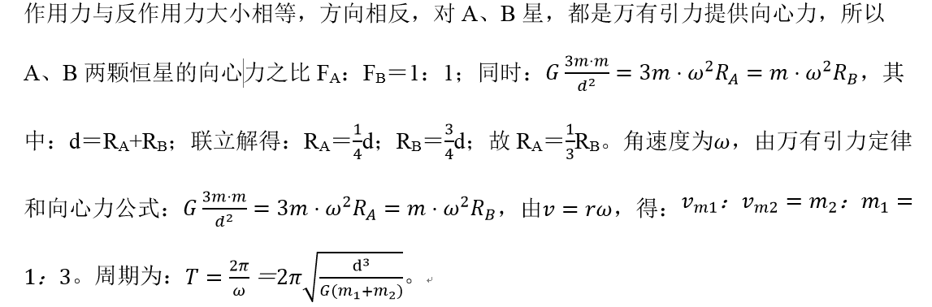
因此本题选A。
【来源】 2020年上海公务员考试《行测》真题（B卷）第34题

第35题
【知识点】 科学推理
【答案】 C
【解析】 本题属于科学推理，主要考查物理学。
超声波是声波的一部分，是人耳听不见、频率高于20KHZ的声波，它和声波有共同之处，即都是由物质振动而产生的，并且只能在介质中传播；同时，它也广泛地存在于自然界，许多动物都能发射和接收超声波，其中以蝙蝠最为突出，它能利用微弱的超声回波在黑暗中飞行并捕捉食物。所以要阻挡这一武器，就要通过祛除传播介质，即利用真空带来进行隔绝超声波的传播。
因此本题选C。
【来源】 2020年上海公务员考试《行测》真题（A卷）第32题,2020年上海公务员考试《行测》真题（B卷）第35题

第36题
【知识点】 科学推理
【答案】 D
【解析】 本题属于科学推理，主要考查物理学。
由题知，ρ1＞ρ0，一开始小球在液体中下沉。随着深度增加，液体的密度增加，当液体的密度超过了小球的密度时，小球受到的浮力就大于其自身重力，小球就会减速。当速度减为0以后，小球又会向上运动。经过若干次减速、加速、减速后，小球最终将会悬停在液体密度=小球密度的地方。
因此本题选D。
【来源】 2020年上海公务员考试《行测》真题（B卷）第36题

第37题
【知识点】 位置类
【答案】 D
【解析】 本题属于位置类，主要考查旋转。
图形整体依次逆时针旋转90度。
因此本题选D。
【来源】 2020年上海公务员考试《行测》真题（B卷）第37题

第38题
【知识点】 数量类
【答案】 C
【解析】 本题属于数量类，主要考查数形和分组运算。
矩形个数分别为：4、2、2、6、3；
圆形个数分别为：3、1、1、5、2；
题干图形中，矩形个数减去圆形个数均为1。
因此本题选C。
【来源】 2020年上海公务员考试《行测》真题（A卷）第38题,2020年上海公务员考试《行测》真题（B卷）第38题

第39题
【知识点】 位置类
【答案】 D
【解析】 本题属于位置类，主要考查平移。
上一行图1平移到下一行图5，排除A项和B项；
上一行图2平移到下一行图6；
上一行图3平移到下一行图7；
上一行图4平移到下一行图1，排除C项；
上一行图5平移到下一行图2；
上一行图6平移到下一行图3；
上一行图7平移到下一行图4。
因此本题选D。
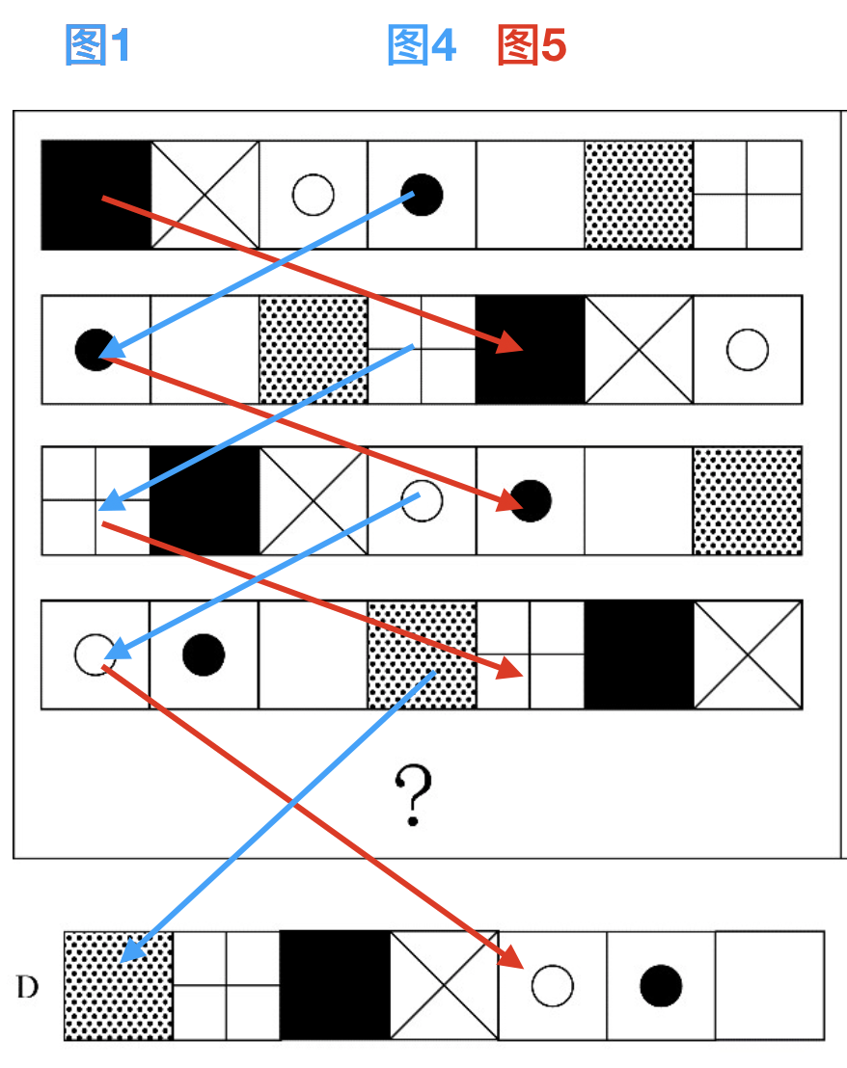
【来源】 2020年上海公务员考试《行测》真题（B卷）第39题

第40题
【知识点】 样式类
【答案】 C
【解析】 本题属于样式类，主要考查样式运算。
题干两组图形中，图1和图2去异求同得到图3。
因此本题选C。
【来源】 2020年上海公务员考试《行测》真题（A卷）第40题,2020年上海公务员考试《行测》真题（B卷）第40题

第41题
【知识点】 位置类
【答案】 A
【解析】 本题属于位置类，主要考查平移。
将图1最左侧矩形柱向右移动3格（位于最右侧图形上）得到图2；
将图2最左侧矩形柱向右移动3格（位于最右侧图形右侧）得到图3；
将图3最左侧矩形柱向右移动3格（位于最右侧图形右侧）得到A项；
因此本题选A。
【来源】 2020年上海公务员考试《行测》真题（A卷）第41题,2020年上海公务员考试《行测》真题（B卷）第41题

第42题
【知识点】 重构类
【答案】 A
【解析】 本题属于重构类，主要考查平面展开图。
A项：平面展开图和立体图的“点线面”的对应关系完全一致，符合定义；
B项：利用“新增面”，立体图的右侧面在展开图中不存在，排除；
C项：利用“描点法”，可以快速确定“立体图中心点”在平面图标定时不对应，排除；
D项：利用“相对面”，平面图中两个“长底边黑三角面”是相对关系，而立体图中为相邻关系，排除。
因此本题选A。
【来源】 2020年上海公务员考试《行测》真题（A卷）第42题,2020年上海公务员考试《行测》真题（B卷）第42题

第43题
【知识点】 重构类
【答案】 D
【解析】 本题属于重构类，主要考查平面展开图。
A项：平面展开图中的面5和面6是相对面，而立体图中的面f和面e不是，排除；
B项：平面展开图中的面1和面3是相对面，而立体图中的面c和面e不是，排除；
C项：平面展开图中的面1和面3是相对面，而立体图中的面c和面f不是，排除；
D项：面的对应关系一致。
因此本题选D。
【来源】 2020年上海公务员考试《行测》真题（A卷）第43题,2020年上海公务员考试《行测》真题（B卷）第43题

第44题
【知识点】 复合类（图形）
【答案】 C
【解析】 本题属于复合类，主要考查旋转和样式运算。
题干图形分为两组，图1、2、3一组，图4、5、6一组。
图1顺时针移动2格，与图2叠加得到图3。
图4顺时针移动2格，与图5叠加得到C项。
因此本题选C。
【来源】 2020年上海公务员考试《行测》真题（B卷）第44题

第45题
【知识点】 位置类
【答案】 B
【解析】 本题属于位置类，主要考查翻转。
题干两组图形中，图1左右翻转得到图2，图2上下翻转得到图3。
因此本题选B。
【来源】 2020年上海公务员考试《行测》真题（A卷）第45题,2020年上海公务员考试《行测》真题（B卷）第45题

第46题
【知识点】 样式类
【答案】 C
【解析】 本题属于样式类，主要考查样式遍历。
第一行图形中，遍历图形的全集为“圆形、方形、三角”；
第二行图形中，遍历图形的全集为“黑、白、阴影”；
第三行图形中，遍历图形的全集为“圆、椭圆、正方形”，外层缺少方形，中层缺少椭圆，内层缺少圆形。
因此本题选C。
【来源】 2020年上海公务员考试《行测》真题（B卷）第46题

第47题
【知识点】 数量类
【答案】 B
【解析】 本题属于数量类，主要考数形。
题干图形中，相同三角形的个数最多依次为4、8、4、4，B项与其他三项不同。
因此本题选B。

【来源】 2020年上海公务员考试《行测》真题（B卷）第47题

第48题
【知识点】 数量类
【答案】 C
【解析】 本题属于数量类，主要考查数面和运算规律。
第一组图形中，面的个数依次为1、1、2，满足规律1+1=2。
第二组图形中，面的个数依次为4、1；应选4+1=5个面的图形。
因此本题选C。
【来源】 2020年上海公务员考试《行测》真题（B卷）第48题

第49题
【知识点】 论证类
【答案】 D
【解析】 本题属于论证类，主要考查因果论证
观点：小行星击中了现在的尤卡坦半岛，因此导致了恐龙的灭绝
事实：小行星产生的大多数碎片会在六个月内到达地面，以至于无法让植物消失和让恐龙冻僵
这里观点和事实之间的差异在于科学家们认为小行星撞击地球导致了恐龙灭绝，但是事实显示他们通常认为的撞击碎片导致阳光被遮蔽，植物死亡、温度下降等因素作为恐龙灭绝的原因并不可靠，那么这里想要弥合事实与观点之间的差异，需要补充一个撞击引起的其他影响会导致恐龙灭亡的论据，以此来支持虽然小行星撞击地球不是通过引发碎片抛掷向空中导致恐龙灭亡，但确实是由于小行星撞击而引起的其他变化导致了恐龙灭亡。
A选项属于无关选项，在解释的是食草恐龙灭绝之后会引起的影响，会导致食肉恐龙灭绝，但无法解释恐龙灭绝的真正原因，排除；
B选项说明恐龙容易受空气污染影响，但小行星撞击引发的空气污染是不是足够严重影响到恐龙的整个物种，导致物种灭绝并不清楚，排除；
C选项说明碎片确实能使温度降低，但是降低的程度是不是能让恐龙灭绝并不明确，而且题干中的核心问题是碎片遮蔽阳光不够久，这里单纯补充能够降温的程度不足以解释观点和事实的差异，排除；
D选项说明确实是小行星的撞击导致了恐龙灭绝，但原因是撞击引起的海啸，弥合了事实与观点之间的矛盾；
因此本题选D。
【来源】 2020年上海公务员考试《行测》真题（A卷）第53题,2020年上海公务员考试《行测》真题（B卷）第49题

第50题
【知识点】 论证类
【答案】 C
【解析】 本题属于论证类，主要考查演绎论证
已知前提：甲国→召开世界人工智能大会；
已知结论：甲国→在世界人工智能领域的号召力和凝聚力；
默认假设：召开世界人工智能大会→在世界人工智能领域的号召力和凝聚力。
A选项说明甲国有足够的人力和财力保证大会顺利召开，这并无法说明举办这次大会可以证明甲国在人工智能领域具有号召力和凝聚力，属于无关选项，排除；
B选项说明甲国已经出现了世界领先的人工智能研究团队和研究机构，但不能证明甲国在人工智能领域具有号召力和凝聚力，属于无关选项，排除；
C选项说明只有在世界人工智能领域具各足够号召力和凝聚力的国家才能举办这次大会，对它进行翻译，恰好和题干的观点一致：召开世界人工智能大会→在世界人工智能领域的号召力和凝聚力，可以作为前提；
D选项说明人工智能将给社会带来巨大变化，但不能证明甲国在人工智能领域具有号召力和凝聚力，属于无关选项，排除；
因此本题选C。
【来源】 2020年上海公务员考试《行测》真题（B卷）第50题

第51题
【知识点】 归纳推理
【答案】 D
【解析】 本题属于归纳推理，主要考查可以推出型。
A选项对应题干信息“平均年龄24岁”，平均年龄24岁并不能说明没有23岁以下的，根据年龄的平均值不能得出年龄的最小值，无法推出；
B选项对应题干信息“平均年龄24岁”，由年龄的平均值无法得知23岁以上的队员到底是多数还是少数，存在极端的大多数人都不足23岁，但个别年龄很大的队员参与其中，拉高了平均年龄，无法推出；
C选项对应题干信息“所有年龄23岁以上，且身高超过1.82米的队员都参与了正式阅兵”说明两个条件都符合的都入选了，但是并不能知道两个条件都不符合的人究竟是否入选，无法推出；
D选项对应题干信息“所有年龄23岁以上，且身高超过1.82米的队员都参与了正式阅兵”说明两个条件都符合的都入选了，那么23岁以上且身高超过1.83米的队员符合上述条件，一定入选了，那么反过来在没有参加的人当中就不存在这样条件的人员，可以推出；
因此本题选D。
【来源】 2020年上海公务员考试《行测》真题（A卷）第55题,2020年上海公务员考试《行测》真题（B卷）第51题

第52题
【知识点】 翻译推理
【答案】 A
【解析】 本题属于翻译推理，主要考查复句翻译。
题干翻译为：
为生态文明提供保障→最严格的制度、最严密的法制；
A选项翻译为：非 最严密的法制→非为生态文明提供保障，进行逆否变化得到：为生态文明提供保障→最严密的法制，与题干一致，可以推出；
B选项翻译为：完善经济社会发展考核评价体系→把体现生态文明建设状况的指标纳人其中，与题干的推理无关，无法推出；
C选项翻译为：最严格的制度→为生态文明建设提供可靠保障，与题干推理方向不一致，无法推出；
D选项翻译为：考核评价体系没有体现生态文明建设状况的指标→非为生态文明提供保障，与题干的推理关系无关，无法推出；
因此本题选A。
【来源】 2020年上海公务员考试《行测》真题（B卷）第52题

第53题
【知识点】 翻译推理
【答案】 D
【解析】 本题属于翻译推理，主要考查单句翻译。
题干翻译为：
（1）关心百姓利益的干部→尊敬
（2）关心百姓利益的干部→重视解决民生问题
最终要得到的结论翻译为：
（3）非 重视解决民生问题→非 尊敬
可以等价变换为：
（4）尊敬→重视解决民生问题
得到（4）的结论，需要结合（2）补充的是：
（5）尊敬→关心百姓利益的干部
与D选项的表述一致
因此本题选D。
【来源】 2020年上海公务员考试《行测》真题（A卷）第49题,2020年上海公务员考试《行测》真题（B卷）第53题

第54题
【知识点】 论证类
【答案】 B
【解析】 本题属于论证类，主要考查演绎论证
观点：政府预防和扑灭火灾的努力取得了显著成果。
论据：去年，某国政府支出数百万美元用于预防和扑灭亚马逊热带雨林火灾，去年火灾次数与过火面积的增加比例明显低于往年。
A选项说明去年该国用以预防和扑灭亚马逊热带雨林火灾的投入比往年低，投入少但效果好，说明取得显著的成果，反而支持了论证，排除；
B选项引入他因，是因为去年该国降雨量增多，从而削弱了该国政府的努力取得成果的可能性，可以削弱论证；
C选项属于无关选项，邻国的热带雨林火灾次数与过火面积未减少，但并不知道邻国是不是没有采取预防措施，无法构成明确的对比，无法削弱论证；
D选项属于无关选项预防火灾的费用占比多少并不能与是否取得效果建立联系，无法削弱；
因此本题选B。

【来源】 2020年上海公务员考试《行测》真题（A卷）第52题,2020年上海公务员考试《行测》真题（B卷）第54题

第55题
【知识点】 论证类
【答案】 D
【解析】 本题属于翻译推理，主要考查复句翻译
题干翻译为：
（欧洲线或北美线）且 非 南美线
董事长反对，说明董事长的观点是上述观点的矛盾命题：
非（欧洲线或北美线）或 南美线，变形为：
（非欧洲线 且 非北美线）或南美线
A选项翻译为：南美线且 北美线 且 欧洲线，与题干不一致，排除；
B选项翻译为：非 南美线 且 非 北美线 且 非 欧洲线，与题干不一致，排除；
C选项翻译为：南美线 且（非欧洲 或 非北美），与题干不一致，排除；
D选项翻译为：非 南美线→（非 欧洲线 且 非 北美线），可以变形为：
南美线 或（非 欧洲线 且 非 北美线），与题干一致；
因此本题选D。
【来源】 2020年上海公务员考试《行测》真题（A卷）第54题,2020年上海公务员考试《行测》真题（B卷）第55题

第56题
【知识点】 翻译推理
【答案】 A
【解析】 本题属于翻译推理，主要考查复句翻译
（1）蒋感染且张感染→非 李感染；
（2）李感染且王陈述正确；
（3）非 张感染→非 王陈述正确
根据（2）可知王陈述正确，这是对于（3）的否后，进而得到否前的结论：张感染
根据（2）可知李感染，这是对于（1）的否后，进而得到否前的结论：非 蒋感染或非 张感染，可以变形为：张感染→非 蒋感染，结合之前的结论：张感染，得到非 蒋感染。
综合上述结论得到：张感染，李感染，蒋未感染。
因此本题选A。
【来源】 2016年上海公务员考试《行测》真题（A卷）第93题,2016年上海公务员考试《行测》真题（B卷）第125题,2015年上海公务员考试《行测》真题（A卷）-12月13日第94题,2015年上海公务员考试《行测》真题（B卷）-12月13日第125题,2020年上海公务员考试《行测》真题（B卷）第56题

第57题
【知识点】 分析推理
【答案】 A
【解析】 本题属于分析推理，主要考查穷举验证。
题干信息如下：
（1）基金、黄金至多购买一种；
（2）基金、期货、字画至少购买两种；
（3）黄金、股票、期货至少购买一种。
从（1）出发，总共有三种情况：
情况一：买基金，不买黄金；
情况二：买黄金，不买基金；
情况三：不买基金，不买黄金。
在情况一中结合（2）期货、字画至少买一种
结合（3）股票、期货至少买一种
其中期货是共同涉及的项，如果买期货，字画和股票可以自由组合，如果不买期货，那么保证上述推论成立，字画和股票就必须都要买。
那么总共有下列情况：
买基金，不买黄金，买期货，不买字画，不买股票
买基金，不买黄金，买期货，买字画，不买股票
买基金，不买黄金，买期货，不买字画，买股票
买基金，不买黄金，买期货，买字画，买股票
买基金，不买黄金，不买期货，买字画，买股票
在情况二中结合（2），期货和字画必须都买
结合（3），股票可以买也可以不买
那么总共有下列情况：
不买基金，买黄金，买期货，买字画，买股票
不买基金，买黄金，买期货，买字画，不买股票
情况三结合（2），期货和字画必须都买
结合（3）股票可以买也可以不买
那么总共有下列情况：
不买基金，不买黄金，买期货，买字画，买股票
不买基金，不买黄金，买期货，买字画，不买股票
对应选项只有A选项符合所有情况
因此本题选A。
【来源】 2020年上海公务员考试《行测》真题（B卷）第57题

第58题
【知识点】 翻译推理
【答案】 B
【解析】 【解法1】
本题属于翻译推理，主要考查代入排除。
题干条件：
父亲：挪威→ 非丹麦 且 非冰岛
母亲：非冰岛 → 挪威 且 丹麦
儿子：非挪威 → 瑞典 且 芬兰
A选项代入：没有去冰岛，也没有去挪威和丹麦，母亲的愿望没有被实现，排除；
B选项带入：不存在矛盾；
C选项带入：没有去挪威，也没有去瑞典和芬兰，儿子的愿望没有被实现，排除；
D选项带入：没有去挪威，也没有去瑞典和芬兰，儿子的愿望没有被实现，排除；
因此本题选B。
【解法2】
本题属于翻译推理，主要考查二难推理。
题干条件：
父亲：挪威→ 非丹麦 且 挪威→ 非冰岛
母亲：非冰岛 → 挪威 且 非冰岛 →丹麦
儿子：非挪威 → 瑞典 且 非挪威 → 芬兰
非冰岛 （由母亲）→ 挪威（由父亲） → 非丹麦（由母亲） → 冰岛
可得：必去冰岛
冰岛 （由父亲）→ 非挪威（由儿子）→ 瑞典
冰岛 （由父亲）→ 非挪威（由儿子）→ 芬兰
可得：必去瑞典和芬兰
因此本题选B。
【来源】 2020年上海公务员考试《行测》真题（A卷）第58题,2020年上海公务员考试《行测》真题（B卷）第58题

第59题
【知识点】 分析推理
【答案】 C
【解析】 本题属于分析推理，主要考查集合推理。
专科毕业医生人数=专科毕业男医生+专科毕业女医生；
非专科毕业医生人数=非专科毕业男医生+非专科毕业女医生；
女医生=专科毕业女医生+非专科毕业女医生；
男医生=专科毕业男医生+非专科毕业男医生。
根据题干条件：
（1）专科医院中毕业的医生人数大于干非专科医院毕业的医生人数
（2）女医生的人数大于男医生的人数
得到不等式关系如下：
（1）专科男医生+专科女医生>非专科男医生+非专科女医生；
（2）专科女医生+非专科女医生>专科男医生+非专科男医生。
两个不等式的两边分别相加，不影响不等式关系的方向，不等式两边消去相同的部分得到：
专科女医生>非专科男医生，与（3）表述一致，无法推出其他结论。
因此本题选C。
【来源】 2020年上海公务员考试《行测》真题（A卷）第60题,2020年上海公务员考试《行测》真题（B卷）第59题

第60题
【知识点】 分析推理
【答案】 B
【解析】 本题属于分析推理，主要考查最大信息优先。
题干信息翻译为：
（1）甲赵村或乙赵村→丁王村且非戊王村；
（2）乙赵村或丁王村→戊王村且非甲陈村；
（3）非（丁王村且戊王村）→甲赵村；
【解法1-代入排除】
代入A项，甲李，乙赵，由“乙赵”，结合（1）肯前推肯后，可推“非 戊王”，结合（2）肯前推肯后，可推“戊王”，由此戊的去向出现矛盾，说明A项不成立，排除。
代入B项，乙陈，丙赵，没法结合题干条件进行推导，暂时保留。
代入C项，丙赵，丁李，由“丁李”，说明“丁非王”，结合（3）肯前推肯后，可推“甲赵”，再结合（1）肯前推肯后，可推“丁王”，由此丁的去向出现矛盾，说明C项不成立，排除。
代入D项，丁赵，戊王，由“丁赵”，说明“丁非王”，结合（3）肯前推肯后，可推“甲赵”，再结合（1）肯前推肯后，可推“丁王”，由此丁的去向出现矛盾，说明D项不成立，排除。
因此本题选B。
【解法2-假设验证】
由推理规则：甲赵村→甲赵村或乙赵村，结合（1）和（3）可以得到：
（4）非（丁王村且戊王村）→丁王村且非戊王村。
对于丁和戊关于王村的4种情况：
丁王村、戊王村；
非丁王村，戊王村；
丁王村，非戊王村；
非丁王村，非戊王村。
其中只有：
丁王村、戊王村；
丁王村，非戊王村
这两种情况能使得推理成立，那么两种情况中丁都去王村，那么得到结论丁必须去王村
而丁去王村是对（2）的肯前，得到肯后的结论：戊王村且非甲陈村
戊王村是对（1）的否后，必定得到否前的结论：非甲赵村 且 非乙赵村，而此时甲乙丁戊都确定不去赵村，那么只能丙去赵村
由于5个人去4个村，每人只去一个村，每村至少一人去，那么一个村只能去两个人，那么此时丁和戊都确定去王村，那么其他人都不能去王村，甲当然也不能去王村，再结合上面的结论：非甲陈村，那么甲就只能选择去李村。
目前只剩下陈村没人去，只能是乙去陈村。
综合上述结论得到安排情况如下：
赵村：丙；
李村：甲；
陈村：乙；
王村：丁、戊。
因此本题选B。
【来源】 2020年上海公务员考试《行测》真题（B卷）第60题

第61题
【知识点】 多重数列
【答案】 C
【解析】 本题为交叉数列。
观察数列，数列项数较多，且不是单调变化，考虑交叉数列，奇数列为3，0，7，-4，两两相加得到3，7，3，此数列为周期数列，下一项为7，则所求项=7-（-4）=11。偶数列为2，3，2，3为周期数列。奇数项偶数项都有规律。
因此本题选C。
【来源】 2020年上海公务员考试《行测》真题（B卷）第61题

第62题
【知识点】 多重数列
【答案】 D
【解析】 本题问分组数列。
方法一：观察数列，项数较多，且每两组倍数关系明显，（3,2）,（5,1）,（6,4）,（10,2）,（12,8）,前项÷后项，得到新数列1.5，5，1.5，5，1.5，此数列为周期数列，下一项为5，只有D满足，20÷4=5。因此本题选D。
方法二：观察数列，有明显做和、差关系，
3+2=5，5+1=6，6+4=10，10+2=12，即前一组的两个数的和=后一组的第一个数。故所求项第一个数为12+8=20；
3-2=1，5-1=4，6-4=2，10-2=8，即前一组两个数的差=后一组的第二个数。故所求项第二个数为12-8=4，
则所求项为20,4。因此本题选D。
【来源】 2020年上海公务员考试《行测》真题（B卷）第62题

第63题
【知识点】 数图数列
【答案】 D
【解析】 本题为图形数列。
优先考虑每个图单独找规律。发现每幅图数字和为180，即3＋4＋173＝180；8＋6＋166＝180；9＋24＋147＝180，由于最后一幅图缺两个数据，不能判定“？”，则需要三幅图形整体看找规律。位于三角形顶角的数字为3，6，9，是公差为3的等差数列，因此下一个数据为12。左下角数字为4，8，24，两两做商得到2,3，下一项为4，则所求数据为24×4=96，因为每幅图中数字和为180，则所求数据为180-12-96=72。
因此本题选D。
【来源】 2020年上海公务员考试《行测》真题（A卷）第64题,2020年上海公务员考试《行测》真题（B卷）第63题

第64题
【知识点】 数图数列
【答案】 D
【解析】 本题为图形数列。
方法一：观察数列，相同位置数据变化没有规律，考虑基础运算，四个正方形内数据分别做和，1＋19＋4＋10＝34，23＋13＋2＋6＝44，16＋8＋27＋3＝54。每个正方形4个数据的和是公差为10的等差数列，最后一个正方形4个数据的和=54+10=64。所求数字=64－10－4－19＝31。因此本题选D。
方法二：观察数列，第一个正方形从左上角开始，逆时针依次变大，第二个正方形从左下角开始，逆时针依次变大，第三正方形从右下角开始，逆时针依次变大，所以考虑循环，逆时针依次变化1个位置，四幅图整体看，第一个正方形左上角1，逆时针变动一个位置，依次为2,3,4，是公差为1的等差数列。第一个正方形左下角4，逆时针变动一个位置，依次为6,8,10，是公差为2的等差数列。第一个正方形右下角10，逆时针变动一个位置，依次为13,16,19，是公差为3的等差数列。第一个正方形右上角19，逆时针变动一个位置，依次为23,27，是公差为4的等差数列。所求数字为27+4=31.因此本题选D。
【来源】 2020年上海公务员考试《行测》真题（A卷）第65题,2020年上海公务员考试《行测》真题（B卷）第64题

第65题
【知识点】 数图数列
【答案】 A
【解析】 本题为图形数列。
图形中数字均为6的倍数，分解因式：
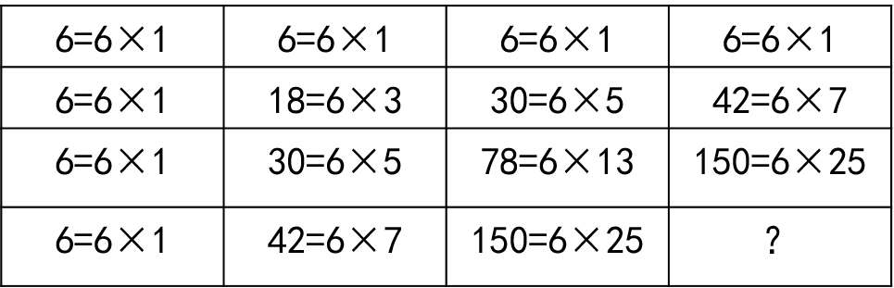
6为其中一个因式，观察另外因式：
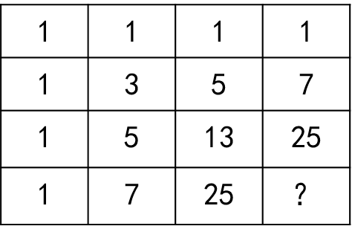
在任意一个田字格中，存在如下规律：右下＝左上＋右上＋左下，则所求78＋150＋150＝378。
因此本题选A。
【来源】 2020年上海公务员考试《行测》真题（A卷）第62题,2020年上海公务员考试《行测》真题（B卷）第65题

第66题
【知识点】 不定方程(组)
【答案】 C
【解析】 本题为不定方程问题。
设小型车辆有x辆，中型车辆有y辆，大型车辆有z辆。根据总共停了20辆车可列方程：x＋y＋z＝20......①；根据共收费153元可列方程：5x＋8y＋10z＝153......②，②-①×5，消x得：3y+5z＝53，
方法一：代入排除，代入A项，若z=8，解得y=13/3，不为整数，排除。代入B项，若z=9，解得y=8/3，不为整数，排除。代入C项，若z=10，解得y=1，符合题意。代入D项，若z=11，解得y为负数，排除。
方法二：尾数法，因为5z的尾数只能是0或5，则3y的尾数只能为3或8，则y只能取1、6、11、16、21、26....之类的数据，又因为3y＜53，所以y最大只能取到16，依次代入，当y=1时，z=10，x=9，符合题意，因此，本题选C。
【来源】 2020年上海公务员考试《行测》真题（A卷）第70题,2020年上海公务员考试《行测》真题（B卷）第66题

第67题
【知识点】 基本方程（组）
【答案】 C
【解析】 本题为基本方程问题。
方法一：因为“甲带的钱是另外三个人总和的一半”，可得总钱数是3的倍数；又因为“乙带的钱是另外三个人的三分之一”，可得总钱数是4的倍数，所以总钱数同时是3和4的倍数。结合选项，只有C符合题意。因此，本题选C。
方法二：因为“甲带的钱是另外三个人总和的一半”，可得甲的钱是总钱数的1/3；因为“乙带的钱是另外三个人的三分之一”，可得乙的钱是总钱数的1/4；因为“丙带的钱是另外三个人的四分之一”，可得丙的钱是总钱数的1/5。那么丁的钱数是总钱数的1-1/3-1/4-1/5=13/60，即91元，可知总钱数是91÷13/60=420元。因此，本题选C。
【来源】 2020年上海公务员考试《行测》真题（A卷）第71题,2020年上海公务员考试《行测》真题（B卷）第67题

第68题
【知识点】 基础行程
【答案】 D
【解析】 本题为行程问题。
设甲的速度为x米/分钟，乙的速度为y米/分钟，由“出发10分钟距离相等”可列方程：1200-10x=10y……①；由“出发100分钟距离再次相等”可列方程：100x-1200=100y……②，联立①②，解得：x=66，y=54，此时距离十字路口100×66-1200=54×100=5400米。因此，本题选D。
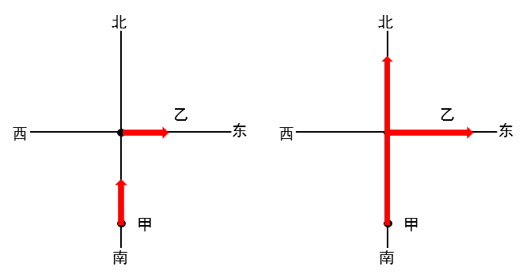
【来源】 2020年上海公务员考试《行测》真题（B卷）第68题

第69题
【知识点】 反复操作
【答案】 C
【解析】 本题为溶液问题。
开始时甲瓶装有200ml溶液，乙瓶装有200ml溶液，第一次乙倒入甲20ml，第二次甲倒入乙20ml，混合结束后，甲瓶和乙瓶依旧都是200ml溶液。
设甲瓶有水x，则有酒精200-x，因为水一共200ml，酒精一共200ml，则乙瓶种有酒精200-x，有水x。
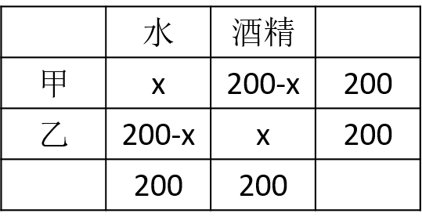
甲瓶里含有纯酒精的量是200-x；乙瓶里含水量是200-x，二者相等。
因此本题选C。
【来源】 2020年上海公务员考试《行测》真题（B卷）第69题

第70题
【知识点】 立体几何
【答案】 D
【解析】 本题为几何问题。
如图所示：
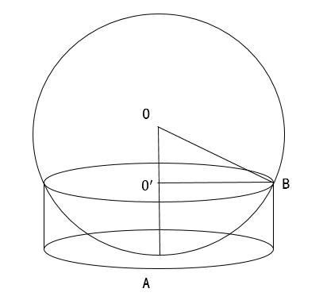
已知广场直径为200米，则0′B=100米，最深处50米，即0′A=50米。设球形半径为r，O0′=（r-50）米，△O0′B为直角三角形，根据勾股定理可列方程：（r－50）²＋100²＝r²，解得r＝125，那么球的直径为125×2＝250米。
因此本题选D。
【来源】 2020年上海公务员考试《行测》真题（A卷）第69题,2020年上海公务员考试《行测》真题（B卷）第70题

第71题
【知识点】 基本方程（组）
【答案】 A
【解析】 本题为基本方程。
根据题意，每次操作如下图所示：
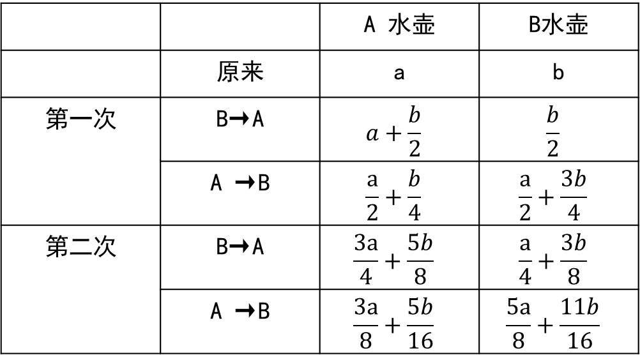
两次操作后A、B两壶中的水又回到初始状态，即a=3a/8+5b/16，解得a:b=1:2。
因此本题选A。
【来源】 2020年上海公务员考试《行测》真题（B卷）第71题

第72题
【知识点】 立体几何
【答案】 A
【解析】 本题为几何问题。
情况1：要求正面看、左侧面看、下面看都是3×3的正方形，则先在最下一层放置9个单位立方体，接下来满足正面和左侧面，最少的情况如图所示：
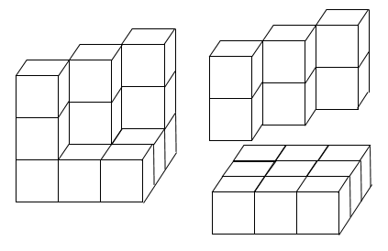
此时共有9+6=15个单位立方体，没有正确答案。
情况2：若只考虑空间位置，则最少的情况如图所示：
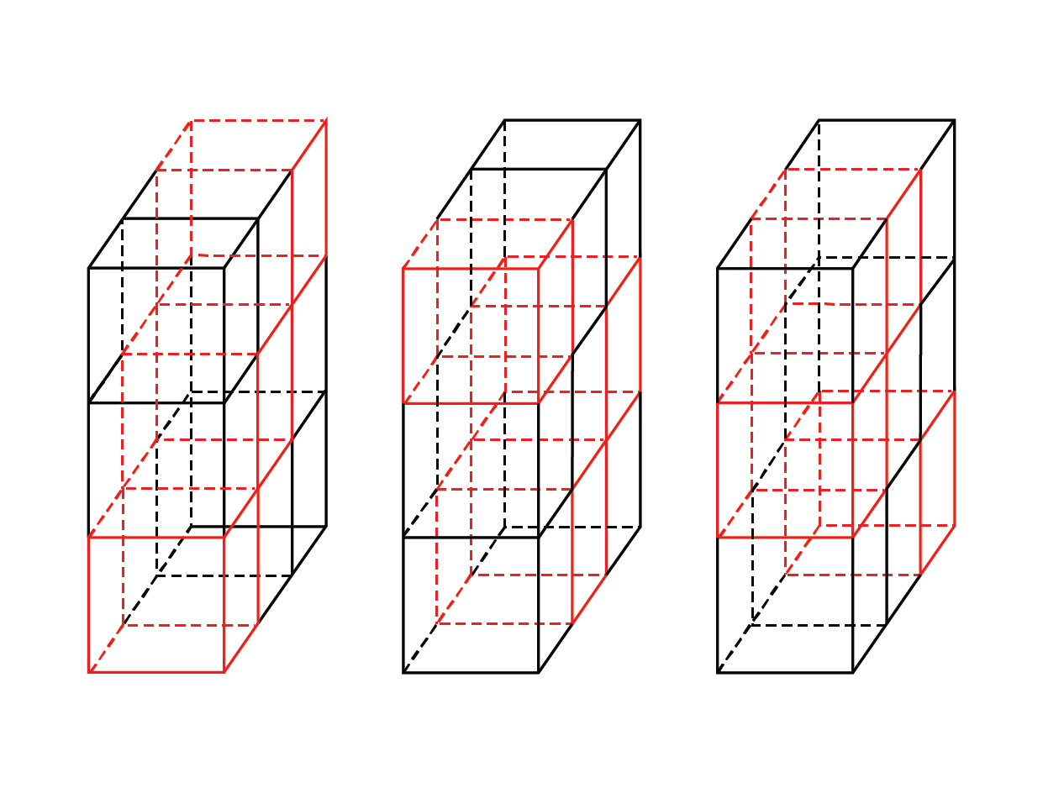
红色区域即小正方体的位置，当把3个长方体连在一起，满足从正面、左侧面、下面都是3×3的正方形，需要9块即可。没有正确答案。
（注意：题目问的至少，所以从所给选项中选择较少的情况，即17个，因此本题选A。）

【来源】 2020年上海公务员考试《行测》真题（A卷）第74题,2020年上海公务员考试《行测》真题（B卷）第72题

第73题
【知识点】 基础行程
【答案】 A
【解析】 本题为行程问题。
如图所示：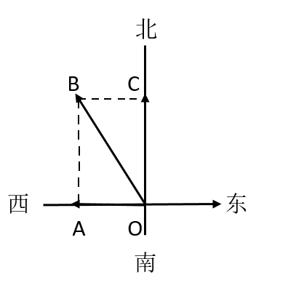
船要想向正北方向航行，首先需要平衡水流的速度。水流方向为自西向东，则平衡水流的速度应该为自东向西，大小与水速相同为10公里/小时，则船的速度可以分解出一个自东向西10公里/小时的速度，再分解出向北的速度。此时OB为船速，OA用来平衡水流速度，OC为分解出向北的速度。在△ABO中，AO=10，BO=20，则∠AOB=60°，∠BOC=30°，那么航向为北偏西30°。因此，本题选A。
【来源】 2020年上海公务员考试《行测》真题（B卷）第73题

第74题
【知识点】 独立事件概率
【答案】 C
【解析】 本题为概率问题。
【方法一】未来两天天气状况不同，分类讨论：
①第一天晴天、第二天非晴天，概率为50%×（1-80%）=10%
②第一天下雨、第二天非下雨，概率为20%×（1-10%）=18%
③第一天下雪、第二天非下雪，概率为30%×（1-10%）=27%
根据分类加法原理，未来两天天气状况不同的概率为10%+18%+27%=55%。
因此，本题选C。
【方法二】考虑反向思维，未来两天天气状况不同的概率=1-未来两天天气状况相同的概率。未来两天天气状况相同的概率分三类：
①两天每天都是晴天，概率是50%×80%=40%；
②两天都是下雨天，概率是20%×10%=2%；
③两天都是下雪天，概率是30%×10%=3%。
根据分类加法原理，那么两天的天气状况相同的概率是40%+2%+3%=45%。那么不相同的概率为1－45%=55%。
因此，本题选C。
【来源】 2020年上海公务员考试《行测》真题（A卷）第72题,2020年上海公务员考试《行测》真题（B卷）第74题

第75题
【知识点】 最值其他类
【答案】 B
【解析】 本题为最值问题。
正方形代表挂彩灯的树，三角形代表没挂彩灯的树。如图：

要满足“无论将红旗挂在哪棵树上都与挂了彩灯的树相邻，且至少有多少棵树挂了彩灯”则每两棵挂彩灯的树之间应该隔两棵没有挂彩灯的树，并且第一棵挂彩灯的树左侧、最后一棵挂彩灯的树右侧还要有1棵没有挂彩灯。每3棵树为一个周期，共有90÷3=30个周期，每个周期有1棵树挂彩灯，则共有30×1=30棵树挂彩灯。
因此本题选B。

【来源】 2020年上海公务员考试《行测》真题（B卷）第75题

第76题
【知识点】 增长量计算
【答案】 B
【解析】 本题为增长量计算问题。
定位图1可知，2019上半年我国图书零售市场网店码洋与实体店分别为215.31亿元与39.92亿元，2018上半年我国图书零售市场实体店与网店码洋分别为173.37亿元与45.22亿元。根据公式增长量=现期量－基期量可知，2019上半年我国图书零售市场网店码洋与实体店之和为215.31+39.92≈215+40=255，2018上半年我国图书零售市场实体店与网店码洋之和为173.37+45.22≈173+45=218，则2019上半年比上年高255－218=37。
因此本题选B。
【计算方法】增长量=现期量－基期量

【来源】 2020年上海公务员考试《行测》真题（B卷）第76题

第77题
【知识点】 现期倍数
【答案】 B
【解析】 本题为现期倍数问题。
定位图1可知，2019年上半年实体店码洋为39.92亿元，网点码洋为215.31亿元，且根据注释可知，实际营业额=码洋×折扣，则2019年上半年我国图书零售网店实际营业额为215.31×55%≈118，2019年上半年我国图书零售实体店实际营业额为39.92×90%≈36，故网店营业额约为实体店营业额的118/36倍，直除首位商3。
因此本题选B。
【计算方法】现期倍数计算；118/36直除首位商3，可直接选B

【来源】 2020年上海公务员考试《行测》真题（B卷）第77题

第78题
【知识点】 现期比重
【答案】 B
【解析】 本题为现期比重问题。
定位图和表格材料可知2017年上半年教辅材料码洋为27.34亿元，科技类图书码洋为16.96亿元，2017年上半年实体店码洋为46.59亿元，网点码洋为141.98亿元，根据公式比重=部分/整体可知，所求为(27.34+16.96)/(46.59+141.98)≈(27+17)/(47+142)=44/189≈23%，因此本题选B。
【计算方法】比重=部分/整体

【来源】 2020年上海公务员考试《行测》真题（B卷）第78题

第79题
【知识点】 增长率大小比较
【答案】 D
【解析】 本题为增长率大小比较问题。
定位统计图可知，2016-2019年每年上半年网店图书零售码洋分别为109.22、141.98、173.37、215.31亿元。根据公式增长率=(现期值-基期值)/基期值可知，则每年上半年网店图书零售码洋同比增速分别为：2017年为(141.98-109.22)/109.22≈33/109≈30%，2019年为(215.31-173.37)/173.37≈24%，可见增长率先降低后升高。
因此本题选D。
【计算方法】增长率=(现期值-基期值)/基期值

【来源】 2020年上海公务员考试《行测》真题（B卷）第79题

第80题
【知识点】 综合分析
【答案】 A
【解析】 本题为综合分析问题。
A选项，定位图1可知2016—2019年每年上半年实体店码洋金额为47.26、46.59、45.22、39.92亿元，根据公式减少量=基期量－现期量可知，2017年上半年实体店码洋的下降量为47.26－46.59＜1，2018年上半年实体店码洋的下降量为46.59－45.22＞1且＜2，2019年上半年实体店码洋的下降量为45.22－39.92＞5，则下降金额逐年递增，正确。
B选项，定位图2可知，2017年上半年，少儿类图书码洋是科技类图书的48.16/16.96倍，48.16/16.96＜3，即少儿类图书码洋不到科技类图书的3倍，错误。
C选项，定位图1和图2可知，材料只给出上半年的数据，未给出下半年的数据，故无法求出全年的数据，错误。
D选项，定位图1可知，2019年上半年网店码洋为215.31亿元，根据公式现期量=基期量×（1+增长率）可知，2019年下半年网店码洋为215.31×（1+20%），则2019年全年=2019年上半年+2019下半年=215.31+215.31×1.2=215.31×2.2＜220×2.2=484＜500，可见全年网店码洋到不了500亿元，错误。
因此本题选A。
【计算方法】减少量=基期量－现期量；现期量=基期量×（1+增长率）
【知识点】A选项：增长量大小比较；B选项：现期倍数计算；C选项：直接读数；D选项：现期量计算

【来源】 2020年上海公务员考试《行测》真题（B卷）第80题

第81题
【知识点】 直接读数比较
【答案】 D
【解析】 本题为直接读数比较问题。
定位表1可知， 2016—2019年我国工业大数据市场规模同比增速依次为20.2%、21.1%、22.3%、28.6%，可知2019年增速最快。
因此本题选D。
【计算方法】直接读数比较

【来源】 2020年上海公务员考试《行测》真题（A卷）第81题,2020年上海公务员考试《行测》真题（B卷）第81题

第82题
【知识点】 现期量计算
【答案】 B
【解析】 本题为现期量计算问题。
定位表1可知我国工业大数据市场规模，根据公式增长量=现期量－基期量可知，2021年我国工业大数据市场规模同比增量为256-192.6=63.4亿元，规模翻一番，即变为原来的2倍，则需要在256亿元的基础上再增长256亿元，那么需要256÷63.4≈4.04年，4年时间不够，即需要5年，即为2026年。
因此本题选B。
【计算方法】增长量=现期量－基期量；翻番为2^n,故翻一番时n=1

【来源】 2020年上海公务员考试《行测》真题（A卷）第82题,2020年上海公务员考试《行测》真题（B卷）第82题

第83题
【知识点】 现期比重加减
【答案】 B
【解析】 本题为现期比重加减问题。
定位表1可知，2018年我国工业大数据市场规模为114.2亿元，定位表2可知，2018年我国离散型、流程型制造业大数据市场规模占比分别为62.1%、17.9%。
根据公式部分量=整体量×比重可知，2018年，我国离散型制造业大数据市场规模约比流程型制造业大数据市场规模高114.2×（62.1%－17.9%）=114.2×44.2%，略大于44×1.1=48.4（亿元），仅B选项符合。
因此本题选B。
【计算方法】部分量=整体量×比重

【来源】 2020年上海公务员考试《行测》真题（A卷）第83题,2020年上海公务员考试《行测》真题（B卷）第83题

第84题
【知识点】 现期倍数
【答案】 C
【解析】 本题为现期倍数问题。
定位表2可知，2018年我国工业大数据销售额最高的5种产品结构中，销售额占比最高的类别是“设备故障诊断”，为29%，销售额占比最低的类别是“产品设计研发”，为8.9%。
根据公式部分量=整体量×比重可知，整体量一致时，可以用比重替代部分量，则2018年我国工业大数据销售额最高的5种产品结构中，销售额最高的类别销售额约是销售额最低类别的(29%)/(8.9%)倍，直除首位商3。
因此本题选C。
【计算方法】部分量=整体量×比重；(29%)/(8.9%)直除首位商3，可直接选C。

【来源】 2020年上海公务员考试《行测》真题（A卷）第84题,2020年上海公务员考试《行测》真题（B卷）第84题

第85题
【知识点】 综合分析
【答案】 A
【解析】 本题为综合分析问题。
A选项，定位表1可知2018年工业大数据市场规模为114.2亿元，定位表2可知2018年大型企业销售额所占比例为80%，根据公式部分量=整体量×比重可知，大型企业的销售额为114.2×80%>80亿元，正确；
B选项，定位表2可知，2018年我国工业大数据市场中，电力行业、采矿业销售额的占比分别为8.2%、3.3%。根据公式部分量=整体量×比重可知，整体量一致时，可以用比重替代部分量，8.2%＜3.3%×3，前者不足后者的三倍，即电力行业销售额不是采矿业的三倍多，错误；
C选项，定位表1可知，2017年我国工业大数据对应的同比增长率为21.1%，大数据总体市场规模的同比增长率为35.8%，根据两期比重的口诀“部分增长率高于整体，比重上升；反之，比重下降”可知，21.1%＜35.8%，比重下降，故2017年比重低于上年水平，而非高于，错误；
D选项，定位表1可知， 2019—2021年我国工业大数据市场规模为146.9+192.6+256≈147+193+256=596亿元，2016—2018年国工业大数据市场规模为77.1+93.4+114.2≈77+93+114=284亿元，倍数为596÷284≈2.1，不到2.5倍，错误。
因此本题选A。
【计算方法】部分量=整体量×比重；整体量一致时，可以用比重替代部分量；两期比重的口诀：部分增长率高于整体，比重上升，反之，比重下降；
【知识点】A选项：现期比重；B选项：现期倍数；C选项：两期比重比较；D选项：现期倍数

【来源】 2020年上海公务员考试《行测》真题（A卷）第85题,2020年上海公务员考试《行测》真题（B卷）第85题

第86题
【知识点】 简单计算
【答案】 D
【解析】 本题为简单计算问题。
定位表格材料可知，三种类型的外资企业进口额均高于各自的出口额，则整体的进口额＞出口额，排除A、B选项。其中，外商独资进口额（218.71亿元）－出口额（74.27亿元）＞100（亿元），则整体必大于100亿元。
因此本题选D。
【计算方法】简单计算

【来源】 2020年上海公务员考试《行测》真题（A卷）第86题,2020年上海公务员考试《行测》真题（B卷）第86题

第87题
【知识点】 两期比重大小比较
【答案】 A
【解析】 本题为两期比重大小比较问题。
根据公式两期比重差=A/U×(a%-u%)/(1+a%) 可知，当a%＞u% ，比重上升，反之比重下降，题目要求今年高于去年，则需要部分的增长率a＞整体的增长率u。定位表格材料可知，全国外商独资企业进口额增速为u=6.2%，京津沪的增长率a分别为5.1%、4.3%、0.5%，均小于6.2%，均不满足。
因此本题选A。
【计算方法】两期比重的口诀：部分增长率高于整体，比重上升；反之，比重下降。

【来源】 2020年上海公务员考试《行测》真题（A卷）第87题,2020年上海公务员考试《行测》真题（B卷）第87题

第88题
【知识点】 现期倍数
【答案】 B
【解析】 本题为现期倍数问题。
定位表格材料可知，2018年，京津两地中外合资企业出口额为187.71+764.43亿元，两地中外合作企业出口额为2.87+1.68亿元，则2018年京津两地中外合资企业出口额约是两地中外合作企业出口额的(187.71+764.43)/(2.87+1.68)≈950/4.6，直除首位商2。
因此本题选B。
【计算方法】950/4.6直除首位商2，可直接选B。

【来源】 2020年上海公务员考试《行测》真题（A卷）第88题,2020年上海公务员考试《行测》真题（B卷）第88题

第89题
【知识点】 增长量大小比较
【答案】 A
【解析】 本题为增长量大小比较问题。
已知现期量和增长率，比较增长量=现期值×增长率/(1+增长率)，且2018年各类企业进出口贸易总额的同比增量=出口额的同比增量+进口额的同比增量。
根据增长量大小比较口诀：大大则大，一大一小看乘积。以及混合增长率口诀：整体增长率介于部分增长率之间，且靠近基数较大的一边。上海中外合资进出口总额同比增速＜（－8.4%+2.5%）/2=－2.95%，中外合作进出口总额同比增速（－8.1%＜r＜－7.3%），则中外合资进出口总额同比增量与中外合作进出口总额同比增量均为负，而外商独资同比增量为正，正数＞负数，排除B、C选项。
很明显上海中外合资进出口总额远远＞中外合作进出口总额，则中外合资进出口总额减少量＞中外合作进出口总额，即中外合资进出口总额增长量＜中外合作进出口总额，排除D选项。
因此本题选A。
【计算方法】增长量=现期值×增长率/(1+增长率)；进口+出口=进出口；增长量大小比较口诀：大大则大，一大一小看乘积；混合增长率口诀：整体增长率介于部分增长率之间，且靠近基数较大的一边

【来源】 2020年上海公务员考试《行测》真题（A卷）第89题,2020年上海公务员考试《行测》真题（B卷）第89题

第90题
【知识点】 综合分析
【答案】 C
【解析】 本题为综合分析问题。
A选项，定位表格材料，进出口总额=进口额＋出口额，可得2018年全国各类型外资企业进出口总额约为647.38＋290.74＋18308.25＋17224.19＋49451.65＋43989.02≈650+290+18300+17200+49500+44000≈13万亿元，未超过15万亿元，错误；
B选项，定位表格材料，根据公式比重=部分/整体，进出口总额=进口额＋出口额可知，所求比重为(7372.57+11580.46)/(49451.65+43989.02)≈190/935＜1/4，可见2018年上海外商独资企业进出口总额占全国同类企业的比重不到25%，错误；
C选项，定位表格材料可知，若12月超过前11个月平均值，则12月＞（全年－12月）÷11，整理可得12×12月＞全年即可。则上海中外合资出口额情况为：123.63×12＞1415.02，可见2018上海中外合资企业出口额超过前11个月平均值，正确；
D选项，定位表格材料。根据公式基期量=现期量/(1+增长率)可知，2017年北京中外合作企业出口额为2.87/(1+124.6%)≈2.87/2.25，进口额为3.35/(1-12.8%)≈3.35/0.972，明显出口＜进口，错误。
因此本题选C。
【计算方法】进出口=进口+出口；比重=部分/整体；基期量=现期量/(1+增长率)
【知识点】A选项：简单计算；B选项：现期比重；C选项：现期平均数；D选项：基期量比较

【来源】 2020年上海公务员考试《行测》真题（A卷）第90题,2020年上海公务员考试《行测》真题（B卷）第90题

第91题
【知识点】 政治常识（其它）
【答案】 A
【解析】 本题考查政治常识。A项，符合，2019年10月31日中国共产党第十九届中央委员会第四次全体会议通过《中共中央关于坚持和完善中国特色社会主义制度推进国家治理体系和治理能力现代化若干重大问题的决定》（以下简称《决定》）。《决定》中提到：坚持和完善中国特色社会主义行政体制，构建职责明确、依法行政的政府治理体系。B项、C项、D项，不符合，根据《决定》第五点“坚持和完善中国特色社会主义行政体制，构建职责明确、依法行政的政府治理体系。”具体表述中提到：国家行政管理承担着按照党和国家决策部署推动经济社会发展、管理社会事务、服务人民群众的重大职责。必须坚持一切行政机关为人民服务、对人民负责、受人民监督，创新行政方式，提高行政效能，建设人民满意的服务型政府。优化政府组织结构。推进机构、职能、权限、程序、责任法定化，使政府机构设置更加科学、职能更加优化、权责更加协同。严格机构编制管理，统筹利用行政管理资源，节约行政成本。优化行政区划设置，提高中心城市和城市群综合承载和资源优化配置能力，实行扁平化管理，形成高效率组织体系。B项、C项、D项中的人民满意和结构合理均为具体化表述中的要求。因此本题选A。

【来源】 2020年上海公务员考试《行测》真题（A卷）第91题,2020年上海公务员考试《行测》真题（B卷）第91题

第92题
【知识点】 国内时政
【答案】 C
【解析】 本题考查时政常识。2019年2月25日，习近平在主持召开中央全面依法治国委员会第二次会议强调，规范重大行政决策程序，是依法治国的迫切需要。要把党的领导贯穿于重大行政决策全过程和各方面，履行决策法定程序，增强公众参与实效，提高专家论证质量，坚持合法性审查，防控决策风险。要坚持以人民为中心，坚持从实际出发，坚持尽力而为、量力而行，以规范的程序、科学的决策维护重大公共利益、维护人民合法权益，促进社会公平正义，不断增强人民群众获得感、幸福感、安全感。因此本题选C。

【来源】 2020年上海公务员考试《行测》真题（B卷）第92题

第93题
【知识点】 国内时政
【答案】 A
【解析】 本题考查政治常识。2013年3月17日，习近平总书记在十二届全国人大一次会议闭幕会上的重要讲话中，进一步阐释了中国梦的本质内涵及其实现条件，向全国各族人民发出了为实现中国梦而奋斗的动员令。中国梦视野宽广、内涵丰富、意蕴深远。习近平总书记指出，“中国梦的本质是国家富强、民族振兴、人民幸福”。因此本题选A。

【来源】 2020年上海公务员考试《行测》真题（B卷）第93题

第94题
【知识点】 政治常识（其它）
【答案】 B
【解析】 本题考查政治常识。①正确，中国外交政策的宗旨是维护世界和平，促进共同发展。”我国在维护自身利益的同时，尊重其他国家正当的国家利益，维护各国人民的共同利益。中方愿同各方一道，共同维护自由贸易和多边贸易体制，坚定维护世界各国的共同利益。②错误，习近平在题为《抓住世界经济转型机遇谋求亚太更大发展》演讲中称，“坚持多边主义，谋求共商共建共享，建立紧密伙伴关系，构建人类命运共同体，是新形势下全球经济治理的必然趋势。”坚持多边主义，并不意味着主导全球多边治理。③正确，党十七届五中全会报告顺应时代要求，明确提出：“不管国际风云如何变幻，我们始终不渝地奉行独立自主的和平外交政策。”改革开放以来，中国国家实力不断提升，为参与全球治理奠定坚实基，中国一直在向世界展现大国担当。④正确，在十九大报告中，习近平总书记明确指出，中国特色大国外交就是要推动构建新型国际关系，推动构建人类命运共同体。中国特色大国外交就是要同世界所有国家和平共处、合作共赢，共同构建人类命运共同体。因此本题选B。

【来源】 2020年上海公务员考试《行测》真题（A卷）第94题,2020年上海公务员考试《行测》真题（B卷）第94题

第95题
【知识点】 科技常识其它
【答案】 A
【解析】 本题考查科技常识。A项，符合，2019年8月1日，清华大学施路平团队近日发布研究成果——类脑计算芯片“天机芯”。该芯片是世界首款异构融合类脑芯片，也是世界上第一个既可支持脉冲神经网络又可支持人工神经网络的人工智能芯片。B项，不符合，“中国芯”是指由中国自主研发并生产制造的计算机处理芯片。实施“中国芯”工程，采用动态流水线结构，研发生产了一系列中国芯。通用芯片有：龙芯系列、威盛系列、神威系列、飞腾系列、申威系列；嵌入式芯片有：星光系列、北大众志系列、湖南中芯系列、万通系列、方舟系列、神州龙芯系列。C项，不符合，没有“中华芯”一说。D项，不符合，“麒麟芯”是华为公司研发的一款3G芯片，用于生产智能手机。因此本题选A。

【来源】 2020年上海公务员考试《行测》真题（A卷）第92题,2020年上海公务员考试《行测》真题（B卷）第95题

第96题
【知识点】 国内时政
【答案】 B
【解析】 本题考查时政常识。习近平在中央政治局第十五次集体学习时强调，全党必须始终不忘初心牢记使，在新时代把党的自我革命推向深入。习近平总书记指出，马克思主义是指导我们改造客观世界和主观世界的锐利思想武器。我们党在推进马克思主义中国化进程中，先后形成了毛泽东思想、邓小平理论、“三个代表”重要思想、科学发展观、习近平新时代中国特色社会主义思想，为推进社会革命和自我革命提供了强大思想武器。因此本题选B。

【来源】 2020年上海公务员考试《行测》真题（B卷）第96题

第97题
【知识点】 政治常识（其它）
【答案】 C
【解析】 本题考查政治常识。2019年4月26日，习近平总书记在第二届“一带一路”国际合作高峰论坛开幕式上发表《齐心开创共建“一带一路”美好未来》的主旨演讲，他提到：我们要坚持开放、绿色、廉洁的理念，不搞封闭排他的小圈子，把绿色作为底色，推动绿色基础设施建设、绿色投资、绿色金融，保护好我们赖以生存的共同家园，坚持一切合作都在阳光下运作，共同以零容忍态度打击腐败。并发起了《廉洁丝绸之路北京倡议》，愿同各方共建风清气正的丝绸之路。因此本题选C。

【来源】 2020年上海公务员考试《行测》真题（A卷）第95题,2020年上海公务员考试《行测》真题（B卷）第97题

第98题
【知识点】 唯物论
【答案】 C
【解析】
本题考查哲学常识。A项，不当选，“只要有坚韧的意志，就能取得成功”意在强调要是拥有坚韧的意志，那么就能够取得成功，而题干中不信命，靠自己主要意为哪吒通过自己的意识改变自己的行动，说法过于绝对化。B项，不当选，“强大的精神力量在改造世界的过程中有决定作用”意在说明精神力量的重要性，是唯心主义，说法与题干无关。C项，当选，“我命由我不由天”，不信命，靠自己，哪吒希望通过自己的努力改变别人的成见，体现了意识的能动性。意识能动作用表现：（1）意识具有目的性和计划性。（2）意识具有创造性。（3）意识具有指导实践改造客观世界的作用。（4）意识具有指导、控制人的行为和生理活动的作用。正确的思想意识能够指导人们采取正确的行动,促进事物的良性发展。哪吒“我命由我不由天”，不信命，靠自己，哪吒希望通过自己的努力改变自己的行为从而改变别人的成见。D项，不当选，唯心主义强调精神是世界的本原，是第一性的。“唯心主义在现实生活中有一定的应用价值”此说法与题干无关。因此本题选C。

【来源】 2020年上海公务员考试《行测》真题（B卷）第98题

第99题
【知识点】 政治常识（其它）
【答案】 D
【解析】 本题考查时政常识。2019年8月，国务院印发《中国（上海）自由贸易试验区临港新片区总体方案》，《方案》明确，新片区参照经济特区管理。要建立以投资贸易自由化为核心的制度体系。在适用自由贸易试验区各项开放创新措施的基础上，支持新片区以投资自由、贸易自由、资金自由、运输自由、人员从业自由等为重点，推进投资贸易自由化便利化。要建立全面风险管理制度。以风险防控为底线，以分类监管、协同监管、智能监管为基础，全面提升风险防范水平和安全监管水平。要建设具有国际市场竞争力的开放型产业体系。发挥开放型制度体系优势，推动统筹国际业务、跨境金融服务、前沿科技研发、跨境服务贸易等功能集聚，强化开放型经济集聚功能。加快存量企业转型升级，整体提升区域产业能级。因此本题选D。

【来源】 2020年上海公务员考试《行测》真题（A卷）第97题,2020年上海公务员考试《行测》真题（B卷）第99题

第100题
【知识点】 其他法
【答案】 C
【解析】 本题考查法律常识。A项，正确，《中华人民共和国公务员法（2018修订）》第三十四条规定：新录用的公务员试用期为一年。试用期满合格的，予以任职；不合格的，取消录用。B项，正确，《中华人民共和国公务员法（2018修订）》第二十六条规定：下列人员不得录用为公务员：（一）因犯罪受过刑事处罚的；（二）被开除中国共产党党籍的；（三）被开除公职的；（四）被依法列为失信联合惩戒对象的；（五）有法律规定不得录用为公务员的其他情形的。C项，错误，《中华人民共和国公务员法（2018修订）》第二十四条规定：中央机关及其直属机构公务员的录用，由中央公务员主管部门负责组织。地方各级机关公务员的录用，由省级公务员主管部门负责组织，必要时省级公务员主管部门可以授权设区的市级公务员主管部门组织。D项，正确，《中华人民共和国公务员法（2018修订）》第七条规定：录用公务员，应当在规定的编制限额内，并有相应的职位空缺。因此本题选C。
【来源】 2020年上海公务员考试《行测》真题（A卷）第103题,2020年上海公务员考试《行测》真题（B卷）第100题

第101题
【知识点】 行政法
【答案】 D
【解析】 本题考查法律常识。行政事实行为指的是行政主体基于职权实施的不能产生、变更或者消灭行政法律关系的行为。行政行为是指行政机关行使行政权力，对特定的公民、法人和其他组织作出的有关其权利义务的单方行为。A项，错误，市场监督管理局查封、扣押物品或者没收非法所得等是具体行政行为，但市场监督管理局对收缴的假冒伪劣产品的销毁是行政事实行为。B项，错误，城管局雇用外部人员修理设备，便和外部人员之间建立了承揽合同，双方是民事法律关系，城管局具有民事主体资格，未使用其行政职权，不属于行政行为。C项，错误，交警在路口安装交通标志是为了保障出行安全的职责行为，没有行政相对人，也没有权利义务的产生，不属于行政行为。D项正确，行政许可是指行政机关根据公民、法人或者其他组织的申请，经依法审查准予其从事特定活动的行为。《行政许可法》第十二条规定：“下列事项可以设定行政许可：……（五）企业或者其他组织的设立等，需要确定主体资格的事项；（六）法律、行政法规规定可以设定行政许可的其他事项。”财政局审批会计师事务所的设立是行政许可行为。因此本题选D。
【来源】 2020年上海公务员考试《行测》真题（A卷）第100题,2020年上海公务员考试《行测》真题（B卷）第101题

第102题
【知识点】 宪法
【答案】 C
【解析】 本题考查法律常识。根据《中华人民共和国宪法》第67条规定：全国人民代表大会常务委员会行使对其他国家机关工作人员的人事任免权：根据国务院总理的提名，决定部长、委员会主任、审计长、秘书长的人选；根据中央军事委员会主席的提名，决定中央军事委员会其他组成人员的人选；根据国家监察委员会主任的提请，任免国家监察委员会副主任、委员；根据最高人民法院院长的提请，任免最高人民法院副院长、审判员、审判委员会委员和军事法院院长；根据最高人民检察院检察长的提请，任免最高人民检察院副检察长、检察员、检察委员会委员和军事检察院检察长，并且批准省、自治区、直辖市的人民检察院检察长的任免；决定驻外全权代表的任免；因此，全国人大常委会对国务院，国务院总理，最高人民检察院检察长没有任免权。因此本题选C。
【来源】 2020年上海公务员考试《行测》真题（B卷）第102题,2021国考基础精讲-法律第10题

第103题
【知识点】 刑法
【答案】 B
【解析】 本题考查法律常识。我国刑罚分为主刑和附加刑。《中华人民共和国刑法》第33条规定：主刑的种类如下：（一）管制；（二）拘役；（三）有期徒刑；（四）无期徒刑；（五）死刑。《中华人民共和国刑法》第34条规定：附加刑的种类如下：（一）罚金；（二）剥夺政治权利；（三）没收财产。附加刑也可以独立适用。A项，不符合，《中华人民共和国刑法》第37条规定：因利用职业便利实施犯罪，或者实施违背职业要求的特定义务的犯罪被判处刑罚的，人民法院可以根据犯罪情况和预防再犯罪的需要，禁止其自刑罚执行完毕之日或者假释之日起从事相关职业，期限为三年至五年。被禁止从事相关职业的人违反人民法院依照前款规定作出的决定的，由公安机关依法给予处罚；情节严重的，依照本法第三百一十三条的规定定罪处罚。其他法律、行政法规对其从事相关职业另有禁止或者限制性规定的，从其规定。所以，也就明确了“从业禁止”措施既不是一个新的刑种，也不属于刑罚之列，而是非刑罚的法律后果，其主要目的在于防止犯罪分子再次利用其职业和职务之便进行犯罪。B项，符合。C项:，不符合，训诫是中国公安机关和法院对某些违法犯罪分子所作的批评教育，具体表现在：人民法院对犯罪情节轻微不需要判刑的人，以口头的方式对其当庭公开进行谴责的教育方法；在民事案件中应当承担民事责任的人，妨害民事诉讼的诉讼参与人或其他人，由法院予以训诫；不满十四岁违反治安管理的人，由公安机关予以训诫。D项，不符合，《中华人民共和国行政处罚法》（2017年修正）第8条规定：行政处罚的种类:（一）警告；（二）罚款；（三）没收违法所得、没收非法财物；（四）责令停产停业；（五）暂扣或者吊销许可证、暂扣或者吊销执照；（六）行政拘留；（七）法律、行政法规规定的其他行政处罚。所以，罚款是行政处罚的种类。因此本题选B。

【来源】 2020年上海公务员考试《行测》真题（A卷）第101题,2020年上海公务员考试《行测》真题（B卷）第103题

第104题
【知识点】 管理学常识
【答案】 D
【解析】 本题考查管理常识。A项，不符合，社会监督是指由各社会组织和团体及公民作为监督主体对行政机关及其活动实施的广泛监督活动。B项，不符合，政党监督是指政党组织对行政机关及其活动实施的监察与督导。C项，不符合，司法机关监督是指司法机关作为监督主体对行政机关及其活动实施的强制性监督活动。D项，符合，权力机关监督是指国家立法机关对行政机关及其活动实施的监督，是有法律效力的最高层次的异体监督。因此本题选D。

【来源】 2020年上海公务员考试《行测》真题（A卷）第106题,2020年上海公务员考试《行测》真题（B卷）第104题

第105题
【知识点】 公共管理常识
【答案】 A
【解析】 本题考查管理常识。A项，当选，组织控制能力又叫自我控制能力是指政府依据法律和法规，适应社会环境的变迁和公众意愿的改变，对政府及其官员的行为进行有效规范性约束的能力。B项，不当选，行政管理能力，是运用国家权力对社会事务以及自身内部的一种管理活动的能力。也可以泛指一切企业、事业单位的行政事务管理工作的能力。C项，不当选，社会服务能力是服务型政府的必然要求，是在公民本位、社会本位理念的指导下，在整个社会民主秩序的框架下，通过法定程序,按照公民意志建立起来的以为公民服务为宗旨并承担着服务责任的能力。D项，不当选，公共政策能力是权威的国家机构及公共团体为了实现特定的公共目的，对社会价值进行合理配置的决定与实施过程的一种能力。因此本题选A。

【来源】 2020年上海公务员考试《行测》真题（B卷）第105题

第106题
【知识点】 管理学常识
【答案】 B
【解析】 本题考查管理常识。A项，不符合，医院只可能是事业单位或者企业组织，不属于政府部门。B项，符合，公共政策诉求是指某个社会问题已引起社会公众和社会团体的普遍关注，他们向政府部门提出政策诉求，要求采取措施加以解决这样一种政策议程。提出的对象必须是政府部门。C项，不符合，老板是个人，不属于政府部门。D项，不符合，传媒只可能是企业组织或者事业单位，不属于政府部门。因此本题选B。

【来源】 2020年上海公务员考试《行测》真题（A卷）第104题,2020年上海公务员考试《行测》真题（B卷）第106题

第107题
【知识点】 管理学常识
【答案】 C
【解析】 本题考查管理常识。行政协调是指调整行政系统内各机构之间、人员之间、行政运行各环节之间的关系，以及行政系统与行政环境之间的关系，以提高行政效能，实现行政目标的行为。解决政府与社会不适应，政府内部部门职权不清、职权冲突、事权与人事的冲突，关键不在于政府与公众间的平衡。A项，正确，行政协调的主要作用在于解决各部门之间和人员之间所发生的磨擦、矛盾和冲突，保证决策目标的实现。具体作用表现在可以使各行政部门和行政人员在工作上密切配合、和谐一致，避免内耗和互相冲突。可以促进各行政部门合理配置和有效利用人力、物力、财力和时间等行政资源，精简和优化办事程序和环节，提高行政效率。有助于各行政部门和行政人员树立整体观念和全局观念，有利于公共行政管理活动的有序进行。行政协调有助于将分散的力量集中起来，从而产生整体的“合力”。行政协调就是行政管理过程中的协调。B项，正确，行政协调是行政执行的一个阶段，其目标是让行政系统内各机构之间、人员之间、行政运行各环节之间达到异中求同的效果。C项，错误，根据定义说法不够准确。D项，正确，行政协调关键在政府各方面关系的平衡，行政协调与行政公关通过双向传播与沟通，达到政府与公众间的平衡，具有高度一致性。因此，在实际操作中，二者无论是在原则还是方法上往往有融合交叉之处。因此本题选C。

【来源】 2020年上海公务员考试《行测》真题（A卷）第105题,2020年上海公务员考试《行测》真题（B卷）第107题

第108题
【知识点】 科技常识其它
【答案】 B
【解析】 本题考查科技常识。A项，正确，边缘结点指的就是在数据产生源头和云中心之间任一具有计算资源和网络资源的结点。边缘结点（包括智能家电、手机、平板等）产生数据，上传到云中心，服务提供商也产生数据上传到云中心。所以，手机就是人与云中心之间的边缘结点，网关是智能家居和云中心之间的边缘结点。B项，不正确，在理想环境中，边缘计算指的就是在数据产生源附近分析、处理数据，没有数据的流转，这样能够减少请求响应时间、提升电池续航能力、减少网络带宽同时保证数据的安全性和私密性。因此，B项说法不正确，边缘计算会减少网络数据流量，而不是增加网络数据流量。C项，正确，边缘计算把部分计算任务从云端卸载到边缘之后，整个系统对能源的消耗减少了30%-40%。所以，采用边缘计算可以减少能源的消耗。D项，正确，采用边缘计算可以减少响应时间，特别是在人脸识别领域，响应时间由900ms减少为169ms。因此本题选B。

【来源】 2020年上海公务员考试《行测》真题（B卷）第108题

第109题
【知识点】 物理常识
【答案】 A
【解析】 本题考查科学常识。A项，正确，氢位于元素周期表之首，在已知的所有气体中，氢气的导热性最好，比大多数气体的导热系数高出10倍，因此在能源工业中氢是极好的传热载体。B项，不符合，氧气为无色无味气体，其熔点为-218.4℃，沸点为-183℃。难溶于水，在空气中氧气约占21%。常温下不是很活泼，与许多物质都不易产生作用。C项，不符合，氮气，通常状况下是一种无色无味的气体，而且一般氮气比空气密度小。氮气的化学性质不活泼，常温下很难跟其他物质发生反应，所以常被用来制作防腐剂。D项，不符合，氦气，在常温下，它是一种极轻的无色、无臭、无味的单原子气体。它是所有气体中最难液化的，是唯一不能在标准大气压下固化的物质。因此本题选A。

【来源】 2020年上海公务员考试《行测》真题（A卷）第110题,2020年上海公务员考试《行测》真题（B卷）第109题,2022年辽宁省辽阳市事业单位招聘考试《职业能力倾向测验》第12题

第110题
【知识点】 生物医学常识（其它）
【答案】 D
【解析】 本题考查生物常识。A项，正确，萝卜是十字花科属能形成肥大肉质根的二年生草本植物，它的食用部分是肉质根。B项，正确，白菜分结球与不结球两类，是一种叶菜类蔬菜，它的食用部分是叶。C项，正确，竹笋是禾本科竹亚科植物苦竹、淡竹、毛竹等的嫩茎，它的食用部分是茎。D项，错误，西兰花是十字花科芸苔属甘蓝种中以绿色花球为产品的一个变种，它的食用部分为绿色幼嫩花茎和花蕾，而不是果实。因此本题选D。

【来源】 2020年上海公务员考试《行测》真题（B卷）第110题

第111题
【知识点】 物理常识
【答案】 D
【解析】 本题考查科学常识。石油液化气在罐中贮存，本身不产生热。其温度升高主要是因为吸收来自环境中通过热辐射传递的热量。温度越高压力越大。为了避免温度升得过高，而将表面漆成银白色，增强其反射热辐射能力，减少吸收的热量。正常运行中的电力变压器，会有极少部分电能转化为内能，导致其温度升高。为了保持良好的工作环境，应尽可能地使其散热降温。将其漆成颜色很深的灰黑色，有利于将热量通过热辐射的方式传递到环境中，从而避免自身温度升得过高。A项、B项、C项不符合，D项，正确。因此本题选D。

【来源】 2020年上海公务员考试《行测》真题（A卷）第109题,2020年上海公务员考试《行测》真题（B卷）第111题

第112题
【知识点】 世界史
【答案】 A
【解析】 本题考查历史常识。A项，当选，1848年发表的《共产党宣言》是第一部较为完整而系统阐述科学社会主义基本原理的著作，是马克思主义的百科全书，是马克思主义哲学、政治经济学、科学社会主义、党的建设思想的集中体现。书中全面系统阐明马克思主义的基本原理，特别是历史唯物主义和科学社会主义的基本原理，揭示资本主义必然灭亡、社会主义必然胜利的趋势和途径。它标志着马克思主义的诞生，开辟国际工人运动和社会主义运动的新局面，为无产阶级和全人类打开通向未来的大门，为人的全面发展和全人类解放指明路径，成为世界无产阶级的思想武器。B项，不当选，1867年问世的《资本论》是马克思主义最厚重、最丰富的著作，被誉为“工人阶级的圣经”。C项，不当选，巴黎公社是一个在1871年3月18日（正式成立的日期为同年的3月28日）到5月28日期间短暂地统治巴黎的政府。巴黎公社是人类历史第一次无产阶级政权的伟大尝试，它丰富和发展了马克思主义关于阶级斗争和社会主义的学说。D项，不当选，俄国十月社会主义革命是人类历史上第一次获得胜利的社会主义革命，世界上第一个社会主义国家由此诞生。十月革命的胜利沉重打击了帝国主义的统治，推动了国际社会主义运动的发展，鼓舞了殖民地半殖民地人民的解放斗争。因此本题选A。

【来源】 2020年上海公务员考试《行测》真题（B卷）第112题

第113题
【知识点】 人文常识（其它）
【答案】 A
【解析】 本题考查人文常识。
“贤契”是书法落款常用的称谓，是长辈对子侄辈或先生对门生弟子的爱称。“笑存”是客套词或敬词，因此此幅书法作品应该是老师送学生的。
A项，符合。B项、C项、D项不符合。
因此本题选A。
【来源】 2020年上海公务员考试《行测》真题（A卷）第112题,2020年上海公务员考试《行测》真题（B卷）第113题

第114题
【知识点】 艺术常识
【答案】 B
【解析】 本题考查人文常识。
这首诗是唐代诗人高骈作品《风筝》。诗词大意：静夜里从高空中传来弦声,任由风儿演奏出简单的音调.那音调模糊成曲勉强能欣赏,但不久又奏出另一种声调。从诗句中的“风”就可以看出并不是乐器也不是武器，是风筝。
因此本题选B。
【来源】 2020年上海公务员考试《行测》真题（B卷）第114题

第115题
【知识点】 政治常识（其它）
【答案】 D
【解析】 本题考查政治常识。A项，不符合，1935年9月16日，陕甘支队抵达甘肃南部的天险关隘腊子口。国民党军鲁大昌部3个团据险阻击红军前进。当天，红军正面强攻，未能突破国民党军防御阵地。17日，红军两个连翻越悬崖陡壁，穿插国民党军侧背，一举将守敌击溃。B项，不符合，漳州战役发生于1932年4月3日，中华苏维埃共和国临时中央政府主席毛泽东征战福建龙岩、漳州，是国共内战中中共第三次反围剿战争后的一次战役。C项，不符合，飞夺泸定桥发生于1935年5月29日，是中国工农红军长征中的一场重要战役。中央红军部队在四川省中西部强渡大渡河成功，沿大渡河东岸北上，主力由安顺场沿大渡河右岸北上，红四团官兵在天下大雨的情况下，在崎岖陡峭的山路上跑步前进，终于在5月29日凌晨6时许按时到达泸定桥西岸。第2连连长和22名突击队员沿着枪林弹雨和火墙密布的铁索踩着铁链夺下桥头，并与东岸部队合围占领了泸定桥。D项，符合，题干诗句是毛泽东于1935年创作的《忆秦娥·娄山关》。此词上阕写景，下阕抒情，从内到外勾勒出一幅雄浑壮阔的冬夜行军图，描画了红军长征中征战贵州娄山关的紧张激烈场景，表现了作者面对失利和困难从容不迫的气度和博大胸怀。因此本题选D。

【来源】 2020年上海公务员考试《行测》真题（A卷）第115题,2020年上海公务员考试《行测》真题（B卷）第115题

二、不定项题
第1题
【知识点】 政治常识（其它）
【答案】 D
【解析】 本题考查政治常识。A项，不符合，道路自信即坚持中国特色社会主义道路。中国特色社会主义道路，坚持以经济建设为中心，坚持四项基本原则，坚持改革开放；统筹推进经济、政治、文化、社会、生态文明“五位一体”总体布局，协调推进全面建成小康社会、全面深化改革、全面依法治国、全面从严治党“四个全面”战略布局；不断解放和发展社会生产力，逐步实现全体人民共同富裕、促进人的全面发展。中国特色社会主义道路是实现社会主义现代化、创造人民美好生活的必由之路，是实现中华民族伟大复兴的必由之路。B项，不符合，制度自信即坚持中国特色社会主义制度。习近平总书记曾指出，中国特色社会主义制度是当代中国发展进步的根本制度保障，是具有鲜明中国特色、明显制度优势、强大自我完善能力的先进制度。C项，不符合，理论自信即坚持中国特色社会主义理论体系。中国特色社会主义理论体系是指导党和人民实现中华民族伟大复兴的正确理论，是立于时代前沿、与时俱进的科学理论。D项，符合。2016年5月17日，习近平在全国哲学社会科学工作座谈会上指出，坚定中国特色社会主义道路自信、理论自信、制度自信，说到底是要坚定文化自信，文化自信是更基本、更深沉、更持久的力量。因此本题选D。

【来源】 2020年上海公务员考试《行测》真题（A卷）第116题,2020年上海公务员考试《行测》真题（B卷）第116题

第2题
【知识点】 政治常识（其它）
【答案】 C
【解析】
本题考查政治常识。A项，不符合，邓小平同志在1987年党的十三大上提出了党在社会主义初级阶段的基本路线，主要内容是“以经济建设为中心，坚持四项基本原则，坚持改革开放，自力更生，艰苦创业，把我国建设成为富强、民主、文明的社会主义现代化国家。”经济建设是全党全国工作的中心，经济建设是基本路线的核心和主体。B项，不符合，毛泽东同志在1949年10月1日在天安门城楼宣布中华人民共和国成立，新中国的成立标志着新民主主义革命的伟大胜利。邓小平同志在1978年12月十一届三中全会上提出了伟大的改革开放。C项，符合，习近平总书记在十九大报告中指出：实现伟大梦想，必须推进伟大事业。中国特色社会主义是改革开放以来党的全部理论和实践的主题，是党和人民历尽千辛万苦、付出巨大代价取得的根本成就。D项，不符合，邓小平同志在1992年南方谈话时提出要建立社会主义市场经济体制，党的十四大正式提出建立社会主义市场经济体制的目标。习近平总书记在党的十九大报告中指出：要加快完善社会主义市场经济体制。经济体制改革必须以完善产权制度和要素市场化配置为重点，实现产权有效激励、要素自由流动、价格反应灵活、竞争公平有序、企业优胜劣汰。因此本题选C。

【来源】 2020年上海公务员考试《行测》真题（A卷）第117题,2020年上海公务员考试《行测》真题（B卷）第117题

第3题
【知识点】 政治常识（其它）
【答案】 ABCD
【解析】 本题考查政治常识。A项，正确，习近平总书记在党的十九大报告中指出，必须坚持以人民为中心的发展思想。所以开展这次主题教育，要为民服务解难题。重点是教育引导广大党员干部坚守人民立场，树立以人民为中心的发展理念，增进同人民群众的感情，自觉同人民想在一起、干在一起，着力解决群众的操心事、烦心事，以为民谋利、为民尽责的实际成效取信于民。B项，正确，党的十九届四中全会通过的《中共中央关于坚持和完善中国特色社会主义制度、推进国家治理体系和治理能力现代化若干重大问题的决定》在部署“坚持和完善党的领导制度体系，提高党科学执政、民主执政、依法执政水平”工作时，第一条即提出“建立不忘初心、牢记使命的制度”，这是确保党在新时代新征程始终充满生机和旺盛活力的战略之举、长远之计。C项，正确，习近平总书记在党的十九大报告中指出，在全党开展“不忘初心、牢记使命”主题教育，用党的创新理论武装头脑，推动全党更加自觉地为实现新时代党的历史使命不懈奋斗。因此，开展“不忘初心、牢记使命”主题教育，就是进一步保持党的先进性，提高党的执政能力、巩固党的执政地位；就是进一步保持党的纯洁性，持续推动全面从严治党，严肃党内政治生活，净化党内政治生态；就是进一步保持党的战斗性，在决胜全面建成小康社会的战斗中、在推动经济社会全面发展的新使命中，勇往直前、奋发有为。D项，正确，习近平总书记在党的十九大报告中提出，党的政治建设是党的根本性建设，决定党的建设方向和效果。旗帜鲜明讲政治，是马克思主义政党一以贯之的要求，是共产党人不忘初心、牢记使命的根本保证。因此本题选ABCD。
【来源】 2020年上海公务员考试《行测》真题（A卷）第118题,2020年上海公务员考试《行测》真题（B卷）第118题

第4题
【知识点】 政治常识（其它）
【答案】 AC
【解析】 本题考查政治常识。根据材料可知，十九大围绕新时代实现中华民族伟大复兴的历史使命，提出分两步到21世纪中叶建成社会主义现代化强国的战略安排。因此，建设社会主义现代化强国，实现中华民族伟大复兴，是中华民族的最高利益和根本利益。我们党领导中国人民进行的一切奋斗，归根到底都是为了实现这一伟大目标。A项、C项正确。B项，不符合，1975年1月，在第四届全国人民代表大会第一次会议上，周恩来遵照毛泽东的指示，在《政府工作报告》中重申了在第三届全国人民代表大会第一次会议《政府工作报告》中提出的分两步走、全面实现四个现代化的战略。D项，不符合，从“一五”时期开始到1976年的20多年的这一时期最大的建设成就，是基本建立了独立的、比较完整的工业体系和国民经济体系，解决了工业化中“从无到有”的问题。因此本题选AC。

【来源】 2020年上海公务员考试《行测》真题（A卷）第119题,2020年上海公务员考试《行测》真题（B卷）第119题

第5题
【知识点】 政治常识（其它）
【答案】 BD
【解析】 本题考查政治常识。1964年12月21日，周恩来在第三届全国人民代表大会第一次会议上宣布，调整国民经济的任务已经基本完成。他代表中共中央提出，“在不太长的历史时期内，把我国建设成为一个具有现代农业、现代工业、现代国防和现代科学技术的社会主义强国”。B项、D项符合。A项，不符合，交通运输业是国民经济结构中的先行和基础产业，现代交通运输业是由铁路、公路、水路、航空和管道五种主要运输方式组成的。C项，不符合，现代教育是伴随着现代社会的形成而出现的人类历史上一种崭新的教育形式，也是人类社会和教育发展到一定历史阶段的产物。它是迄今为止教育发展的最高阶段，也是人类教育发展的一个十分重要的阶段。中国的现代教育起始于十九世纪下半叶，从十九世纪六十年代开始，一批具有早期维新思想的知识分子便在粤著书立说，主张效法西方的先进技术和制度，提倡通过改良和变法，实现国家富强，并促成了学习西方知识的风气。因此本题选BD。

【来源】 2020年上海公务员考试《行测》真题（A卷）第120题,2020年上海公务员考试《行测》真题（B卷）第120题

第6题
【知识点】 政治常识（其它）
【答案】 ABD
【解析】
本题考查政治常识。改革开放之后，中国政府的经济建设目标十分明确，这就是1987年10月党的十三大提出的中国经济建设分三步走的总体战略部署：第一步目标，1981年到1990年实现国民生产总值比1980年翻一番，解决人民的温饱问题，这在二十世纪八十年代末已基本实现；第二步目标，1991年到二十世纪末国民生产总值再增长一倍，人民生活达到小康水平；第三步目标，到二十一世纪中叶人民生活比较富裕，基本实现现代化，人均国民生产总值达到中等发达国家水平，人民过上比较富裕的生活。A项、B项、D项符合。C项，不符合，全面建成小康社会是在党的十八大首次正式提出的。全面建成小康社会是重大战略目标，居于引领地位。全面建成小康社会是我们党确定的第一个百年奋斗目标，是实现中华民族伟大复兴的关键一步。习近平同志指出：“到2020年实现这个目标，我们国家的发展水平就会迈上一个大台阶，我们所有奋斗都要聚焦于这个目标。”必须始终坚持以经济建设为中心，如期建成经济建设、政治建设、文化建设、社会建设、生态文明建设全面发展的小康社会，为实现第二个百年奋斗目标、实现中华民族伟大复兴的中国梦奠定更加坚实的基础。故全面建成小康社会不属于我们党提出社会主义现代化建设“三步走”战略目标。因此本题选ABD。

【来源】 2020年上海公务员考试《行测》真题（A卷）第121题,2020年上海公务员考试《行测》真题（B卷）第121题

第7题
【知识点】 政治常识（其它）
【答案】 A
【解析】 本题考查政治常识。A项，符合。《习近平新时代中国特色社会主义思想学习纲要⑥》一文中习近平总书记指出：“实现社会主义现代化和中华民族伟大复兴是坚持和发展中国特色社会主义的总任务，要在全面建成小康社会的基础上，分两步走全面建成社会主义现代化强国。他强调，“现代化的本质是人的现代化”。B项，不符合，我国国民经济现代化，包括农业、工业、服务业、科学技术和国防的现代化。C项，不符合，《习近平新时代中国特色社会主义思想学习纲要⑥》一文中习近平总书记指出：“我们要建设的现代化是人与自然和谐共生的现代化”。但这并不是现代化的本质。D项，不符合，《习近平新时代中国特色社会主义思想学习纲要⑥》一文中习近平总书记指出：“要“推进国家治理体系和治理能力现代化”。但这不是现代化的本质。因此本题选A。

【来源】 2020年上海公务员考试《行测》真题（A卷）第122题,2020年上海公务员考试《行测》真题（B卷）第122题

第8题
【知识点】 公共管理常识
【答案】 BD
【解析】 本题考查管理常识。A项，不当选，营利性是指商行为概念既包括任何主体从事的以盈利性营业为目的的客观商行为，也包括商主体从事的任何营业性活动，即主观商行为。故宫不以盈利为目的，所以故宫的属性不包括“营利性”。B项、D项，当选，根据第三段内容“提供公共文化服务是博物馆的基本职能”的表述，可知故宫具有提供公共文化服务的职能，所以故宫的属性包括“公益性”和’“服务性”。C项，不当选，根据第三段内容“提供公共文化服务是博物馆的基本职能”的表述，可知故宫具有公共文化服务职能。公共服务具有非竞争性和非排他性。所以“竞争性”不是故宫的属性。因此本题选BD。

【来源】 2020年上海公务员考试《行测》真题（B卷）第123题

第9题
【知识点】 人文常识（其它）
【答案】 CD
【解析】
本题考查文化常识。A项，不正确，价值包涵人的意识与生命的双重发展，包涵人与外在自然的统一发展。人创造自我世界的一切发展即有价值。材料中并没有体现寻求新的价值的认同。B项，不正确，材料中并没有体现故宫借鉴西方博物馆运作的经验。C项、D项，正确，材料第一段中“必须在继承发扬好传统文化所承载的历史内涵、发挥好应有的社会文化担当的基础上，综合运用市场化的运营方式进行创造性转化与创新性发展。”说明故宫擅用了市场化的手段，所以D正确。第二段“围绕更好地诠释优秀传统文化、讲好“中国故事”，发挥好博物馆满足公众获取知识、实现自我提升功能等目标，来做好文创产品的创作设计，以及品质和内涵提升。同时，从文创产品本身来说，除了要强调创意之外，还需注重产品质量。”中创意是一种通过创新思维意识，从而进一步挖掘和激活资源组合方式进而提升资源价值的方法，重构和再造是创意的方式。“讲好中国故事”体现了故宫注重文化提炼。因此C正确。因此本题选C、D。

【来源】 2020年上海公务员考试《行测》真题（B卷）第124题

第10题
【知识点】 宏观经济学
【答案】 A
【解析】 本题考查经济常识。A项，当选，产权，是财产权利的简称，指财产所有权以及与财产所有权有关的财产权利。“实践中，在如何使用、谁来使用藏品元素开发文化产品这些问题上，国内不少文化单位和企业还有不同的认识，亟需规范”。这涉及的就是产权建设环节。B项，不当选，授权方式。从目前国内外博物馆文创开发模式来看，博物馆可对外授权的内容主要包括博物馆建立的馆藏资源数字图像、博物馆商标、品牌等。因此，通行的博物馆授权合作模式主要有图像授权、品牌授权和合作开发三种模式。C项，不当选，审查机制。对文创产品品质和合作机构的审查，是市场机制下保障博物馆文创产品文化价值、品牌内涵的重要环节。D项，不当选，营销手段。文创产品可借助互联网、新媒体以及其他传播渠道进行全方位、多样化的营销，这也是市场化机制的重要环节。因此本题选A。

【来源】 2020年上海公务员考试《行测》真题（B卷）第125题

第11题
【知识点】 公共管理常识
【答案】 ABCD
【解析】 本题考查管理常识。A项，当选，据材料第二段“文创品质亟需提升”可知，A项符合题意。B项，当选 ，据材料第三段“博物馆完全可以通过市场化的方式提供非基本、个性化或更高层次的文化服务”可知，博物馆目前商业模式不够成熟，运行模式也不够灵活。B项符合题意。C项，当选，同B。D项，当选，据材料第三段“激励机制不健全。未来亟需优化分配机制，将博物馆文创销售所得的部分收入，作为博物馆文创研发、绩效奖励和市场运营的支出”可知，D项符合题意。因此本题全选。
【来源】 2020年上海公务员考试《行测》真题（B卷）第126题

第12题
【知识点】 其他法
【答案】 A
【解析】 本题考查法律常识。A项，符合，《中华人民共和国宪法》第57条规定：“中华人民共和国全国人民代表大会是最高国家权力机关。它的常设机关是全国人民代表大会常务委员会。” B项，不符合，全国人大行使最高立法权。C项，不符合，《中华人民共和国宪法》第85条规定：中华人民共和国国务院，即中央人民政府，是最高国家权力机关的执行机关，是最高国家行政机关。D项，不符合，《中华人民共和国宪法》第57条规定：中华人民共和国全国人民代表大会是最高国家权力机关。因此本题选A。

【来源】 2020年上海公务员考试《行测》真题（A卷）第127题,2020年上海公务员考试《行测》真题（B卷）第127题

第13题
【知识点】 其他法
【答案】 D
【解析】 本题考查法律常识。A项，不符合，《中华人民共和国土地管理法》于1986年6月25日经第六届全国人民代表大会常务委员会第十六次会议审议通过，2019年8月26日，十三届全国人大常委会第十二次会议表决通过了关于修改《中华人民共和国土地管理法》的决定。《中华人民共和国土地管理法》由全国人大常委会制定。B项，不符合，《中华人民共和国森林法》于1984年9月20日经第六届全国人民代表大会常务委员会第七次会议通过。《中华人民共和国森林法》由全国人大常委会制定。C项，不符合，截止2019年11月，第十三届全国人大常委会第十四次会议对《中华人民共和国社区矫正法（草案二次审议稿）》进行了审议。《中华人民共和国社区矫正法》由全国人大常委会制定。D项，正确，根据《中华人民共和国宪法》第62条规定，全国人民代表大会行使下列职权：（三）制定和修改刑事、民事、国家机构的和其他的基本法律；《中华人民共和国民法典》由全国人大制定。因此本题选D。

【来源】 2020年上海公务员考试《行测》真题（A卷）第128题,2020年上海公务员考试《行测》真题（B卷）第128题

第14题
【知识点】 其他法
【答案】 B
【解析】 本题考查法律常识。A项，不符合，人民代表大会制度是中国人民民主专政的政权组织形式，是中国的根本政治制度。B项，符合，根据《中华人民共和国宪法》第1条第1款规定：我国是人民民主专政的社会主义国家，人民是国家的主人，国家的一切权力属于人民。公开向社会征求意见体现了国家尊重人民主权的原则。C项，不符合，社会主义法制是社会主义民主的前提和基础，要想实现民主就必须以完善法制为基础。D项，不符合，社会主义法制是社会主义民主的保障，是实现社会主义民主的法治化、制度化，并严格依法进行国家管理的一种方式。因此本题选B。

【来源】 2020年上海公务员考试《行测》真题（A卷）第129题,2020年上海公务员考试《行测》真题（B卷）第129题

第15题
【知识点】 其他法
【答案】 A
【解析】 本题考查法律常识。A项，符合，全国人大常委会行使国家立法权，向社会公开征求意见,征求社会大众的意见，让社会公众广泛参与，我国社会主义民主是维护人民根本利益的最广泛、最真实、最管用的民主，最广泛就是要让全体人民都能参与，正是体现了我国民主的广泛性。B项，不符合，选举权和被选举权是公民基本的民主权利，行使这个权利是公民参与管理国家和管理社会的基础和标志。C项，不符合，巩固基层政权，完善基层民主制度，保障人民的知情权、参与权、表达权和监督权，与题干无关。D项，不符合，我国人民依法直接行使民主权利的重要方式是基层民主自治,在城乡社区治理、基层公共事务和公益事业中实行群众自我管理、自我服务、自我教育、自我监督。因此本题选A。

【来源】 2020年上海公务员考试《行测》真题（A卷）第130题,2020年上海公务员考试《行测》真题（B卷）第130题

